######################################################################## االاتصال بى قاعدالبيانات

MS

########################################################################

خطوه 1 واحد .......................

اول حاجه قبل ما انبداء ده ال امر الى بيناشاء ال اصلا :) project

composer create-project --prefer-dist laravel/laravel test-blog "5.5.*"



خطوه 2 .......................

هتروح مظبط اعدادات ملف ال.env بى الشكل ده

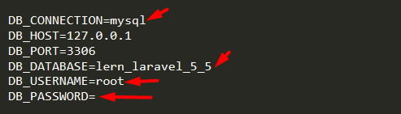

خطوه 3 .......................

اعمل الامر ده هينشالك المديول كامل طيب هو ايه المديزول ده ده ياسيدى الى هو Model migration controller ........ بتوعك بنفس الاسم عمرك شوفت دلع اكتر من كده :)

########################################################################

خطوه4.......................

4 هتروح تعملى الroute بتاعك وتتاكد ازى انى هو شغال صح هتعمل الfunction وبرترن على ال blade file بعد ما انشاتو ........عشان تتاكد انى المسار شغال كويس وبعدين تروح

و

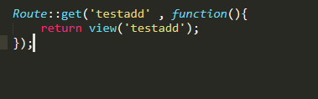

Route::get('testadd' , function(){

return view('testadd');

});

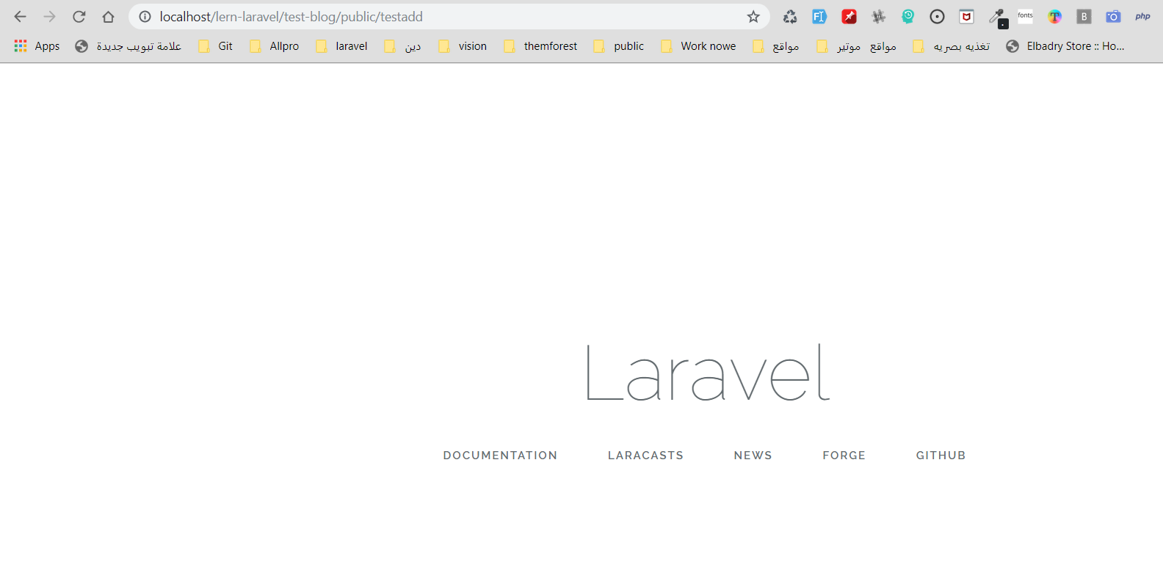

روح بقى انشاء الفورم بتعتك ويفضل انك تكون مستدعى الbootstrap jquery ودول سهلين جدا كل الى هنعملو هنعمل ملفين blade واحد header والتانى footer وهنعمل لهم @include

ودول يا سيدى لينكتهم cdn مع انى مكنتش عايز احطهم بس عادى ولا يهمك ههههه

بص من الينك ده وده ال bootstrap

<https://www.w3schools.com/bootstrap4/bootstrap_get_started.asp>

وده ال fontawesome  
<https://www.bootstrapcdn.com/fontawesome/>

Header.blade.php

….……………………...................................……………………..........................

<link rel="stylesheet" href="https://maxcdn.bootstrapcdn.com/bootstrap/4.4.1/css/bootstrap.min.css">

<link rel="stylesheet" href="https://stackpath.bootstrapcdn.com/font-awesome/4.7.0/css/font-awesome.min.css">

….……………………...................................……………………..........................

Footer.blade.php

….……………………...................................……………………..........................

<script src="https://ajax.googleapis.com/ajax/libs/jquery/3.4.1/jquery.min.js"></script>

<script src="https://cdnjs.cloudflare.com/ajax/libs/popper.js/1.16.0/umd/popper.min.js"></script>

<script src="https://maxcdn.bootstrapcdn.com/bootstrap/4.4.1/js/bootstrap.min.js"></script>

….…………………….........................................................……..

بعد ما جهزات الform والحقول الى انا محتاجها هروح عاملsubmit ..... بس ما انساش اظبط form كده الاول

<form action="{{URL::to('testadd/insert')}}" method="post">{{csrf_field()}}



عشان يطلعلى الخطاء ده

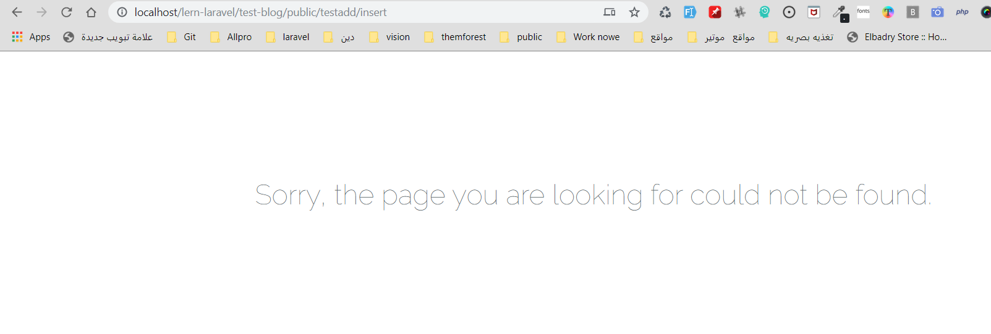

بعد كده تروح تنشاء الجدول والموديل ودول سهلين زى ما قولنا ف,r

فى الجدول هتضيف الحقول عادى زى كده

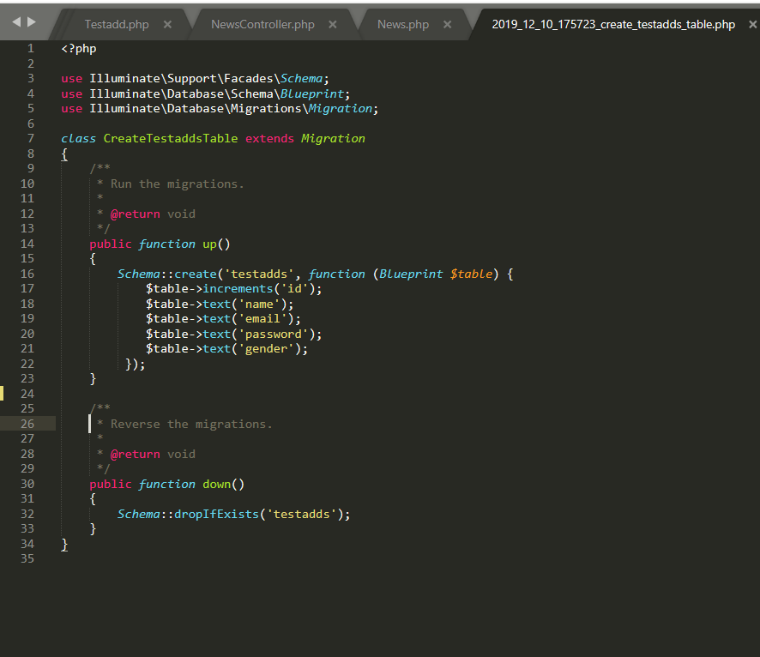

وده الكود مكتوب عشان لو حبيت تستخدمه وال حاجه

<?php

use Illuminate\Support\Facades\Schema;

use Illuminate\Database\Schema\Blueprint;

use Illuminate\Database\Migrations\Migration;

class CreateTestaddsTable extends Migration

{

/**

* Run the migrations.

*

* @return void

*/

public function up()

{

Schema::create('testadds', function (Blueprint $table) {

$table->increments('id');

$table->text('name');

$table->text('email');

$table->text('password');

$table->text('gender');

});

}

/**

* Reverse the migrations.

*

* @return void

*/

public function down()

{

Schema::dropIfExists('testadds');

}

}

.............................

والموديل هتبقى بى الشكل ده

...............................................................................................

وده كودها

<?php

namespace App;

use Illuminate\Database\Eloquent\Model;

class Testadd extends Model

{

protected $fillabel =[

'name',

'email',

'password',

'gender',

] ;

public $timestamps = false;

}

بعد ما عملت الجدول ونشات الفورم وعملت الموديل فاضل بقى اسهل حاجه انك تعمل ال function الى فى الcontroller

طيب بص يا سيدى احنا

لو وجهتك ال مشكله دى

ودى معتها انه محتاج الحقلين الى ليهم قيم دى يكونو موجودين الى هم ال

Create_at و update_at

فا هتستخدم دى public $timestamps = false;

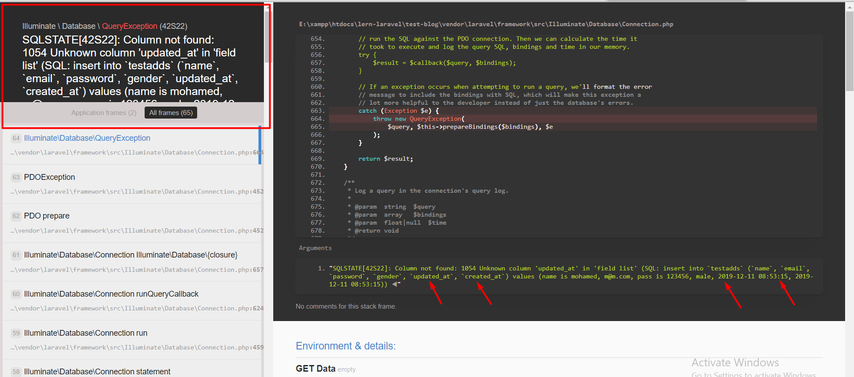

عشان تتفدها هتروح تكتب الجمله دى وده طلعت معايه المشكله دى بالصدفه ورحت بحثت ووصلت لحله فى المقال ده

[https://stackoverflow.com/questions/28277955/laravel-unknown-column-updated-at/28277980#28277980](https://stackoverflow.com/questions/28277955/laravel-unknown-column-updated-at/28277980" \l "28277980)

هتروح تعمل فى الmodel االجمله دى

public $timestamps = false;

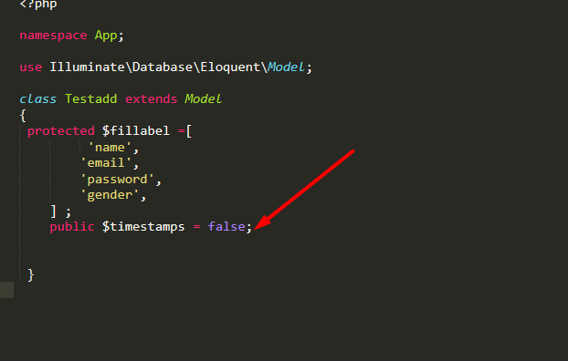

اول حاجه هتروح على ملف ال

بس يا سيدى كده خلص موضوع ال create And save date

تعالى بقى ياسيدى نعرض البينات بتعتنا بص بكل سهوله فى خطوتين بس

تعالى بقى بالمره نعرض البينات والحاجات الى احنا بنضفها زى كد ه

########################################################################

اول حاجه بعد ما بتحمل ال model كله فى متغير وتبصيه من الكنترولر الى الفيو بى اى طريقه من ال 3 الىذكرنهم قبل كده

$showdate_testadd = \App\Testadd::paginate(5);

public function index()

{

$showdate_testadd = \App\Testadd::paginate(5);

return view('testadd',compact('showdate_testadd')); }

المتغير = المودل بمساره من اول ال Appوبعده استاتك :: وبعده العامليه لاى هيتعرض بيه ويفضل تكون

ت سواء get......all......paginate

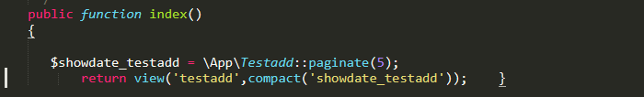

ودى كل طرق العرض فى الcontroller

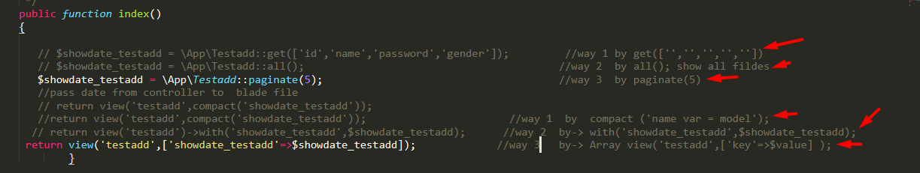

وده الكود

public function index()

{

// $showdate_testadd = \App\Testadd::get(['id','name','password','gender']); //way 1 by get(['','','','',''])

// $showdate_testadd = \App\Testadd::all(); //way 2 by all(); show all fildes

$showdate_testadd = \App\Testadd::paginate(5); //way 3 by paginate(5)

//pass date from controller to blade file

// return view('testadd',compact('showdate_testadd'));

//return view('testadd',compact('showdate_testadd')); //way 1 by compact ('name var = model');

// return view('testadd')->with('showdate_testadd',$showdate_testadd); //way 2 by-> with('showdate_testadd',$showdate_testadd);

return view('testadd',['showdate_testadd'=>$showdate_testadd]); //way 3 by-> Array view('testadd',['key'=>$value] );

}

وبعد كده نعرضها بى fireach

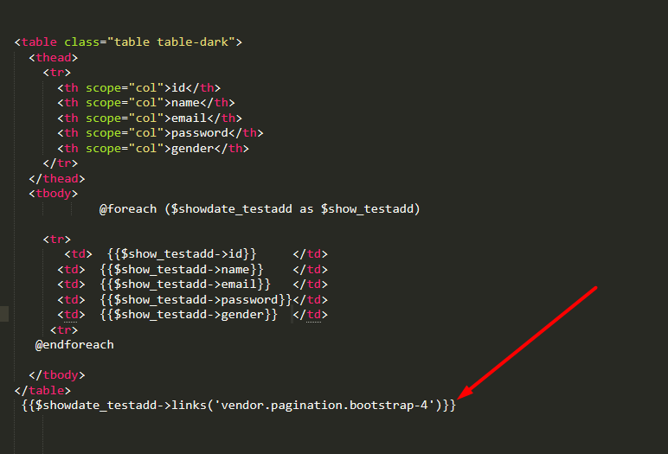

طيب عرضنهم تعالى بقى نعملهم paginate الموضوع سهل جدااااااااااا جدااااااااااااا

طريقه عمل ال pagination *

###################################################################

اذاى اعمل pagination بص على اللينك ده كده هلالا عموما فى خطوتين اول خطوه هتنفذ الامر ده   
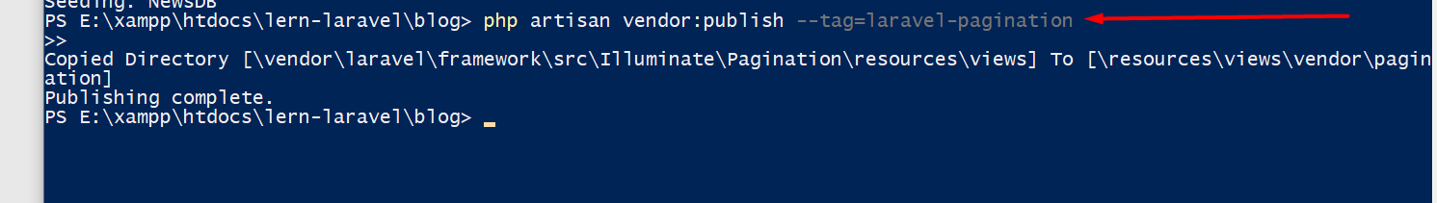

php artisan vendor:publish --tag=laravel-pagination

وبعد كده فى صفحه ال blade file هتكتب الكود ده بى الشكل ده برضو

{{$all_news->links('vendor.pagination.bootstrap-4')}}

وبرضو تنسق فيه عادى بى الشكل الى يريح من خلال ال inspact Elment عادى

<https://www.codovel.com/laravel-bootstrap-4-pagination-easy-tutorial.html>

ودى النتيجه بى شكل كامل

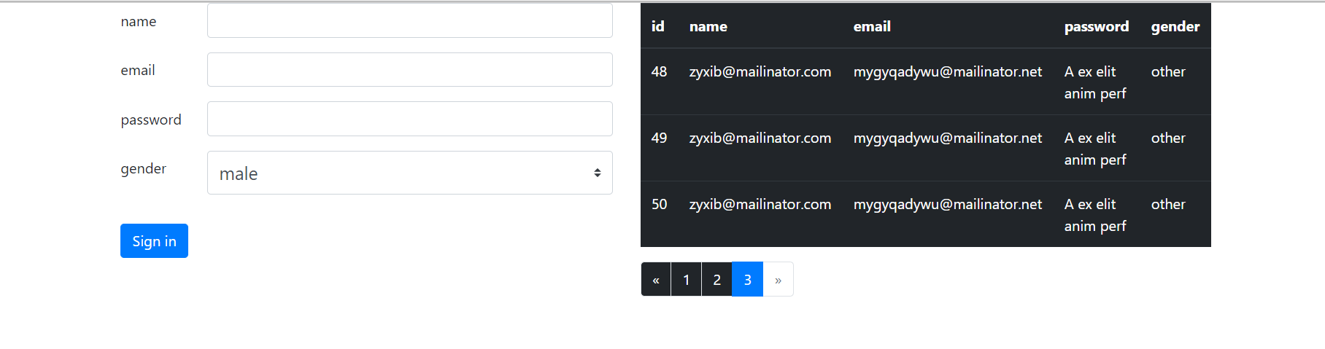

###############################################################

كده احنا ضفنا وحفظنا البينات وعرضنا كمان بس تعالى بقى نتكلم عن ال READ

بى شكل كامل ومبسط ووضح اكتر

###############################################################

اول حاجه عندنا 3 طرق 1Array 2 Compact

Array compact with

اول حاجه هنستخدمها ونشرحه هى

1طريقه ال array

------------

بتاخد 2 برمترا ………… 1 ده بيكون الصفحه الى هيودى عليها ويتعرض فيها و 2 التانيه بتكون ال المتغيرات الى هتتعرض فى ال بليد فيل زى كدهوا :)

صوره من ال blade file بس كل وحده على حداها وكل واحده مع الى زيه فى الكنترولر

ودى صوره الكنترولر وفيه استخدام الطرقتين 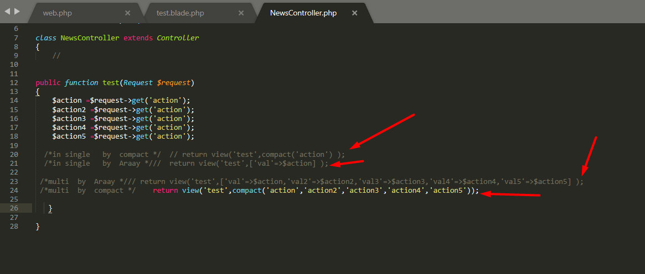

ودى صوره لل Araay لوحدها عشان تبقى واضحه مع انى هى كده كده موجوده فوق بس متهمشه

وهى بتبقى عباره عن ‘kay’=>$value 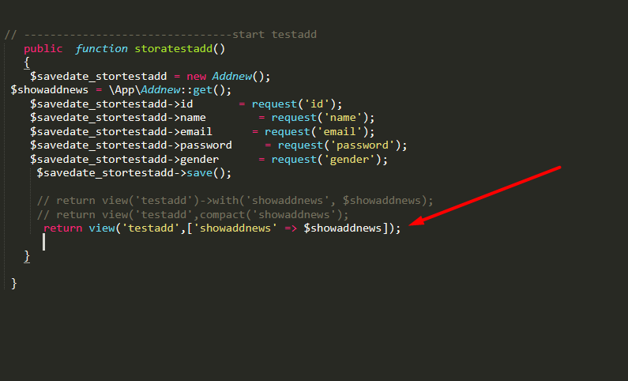

بستخدم ال compactوالArray

دى استخدمها وطبعتها فى ال blade file طبعا لما يكون بينات كتير وكده بنعمل @foreach بالشكل المبسيط بتعه المعتاد زى الى احنا عاملينو فوق   
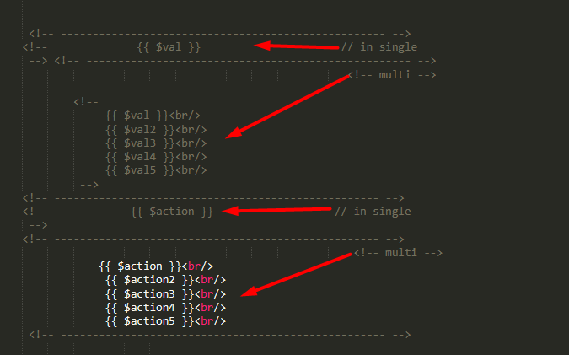

ودى صوره كمان عشان توضح شكل ال Foreach بتبقى عامله ازى

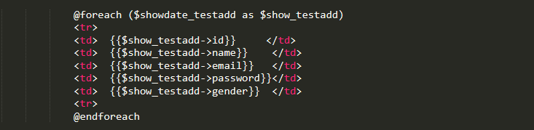

عرفت اازى با مرار الداتا من الكنترولر الى ال بليد فيل بالطرقتين

الطريقه التالته بقى ممكن تتمرار بطريقه الwith

بعد ما بحط الفيو باج الصفحه الى بعرض فيها بعمل with بالشكل ده

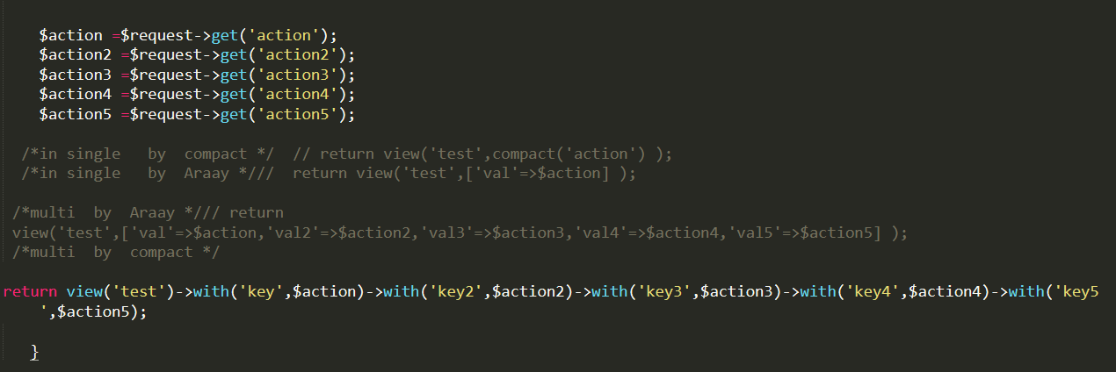

وكمان ممكن استخد الview class زى ما كان فى الاصدرات القديمه

بى الشكل ده او كمان انى ممكن اعمل use View; بدل ال \ دى



########################################################################

مثال 2 وشرح بالتفصيل الممل كمان عشان نفهمها بشكل كويس ): فى الشرح لطريقه العرض

طريقه عرض ال داتا على الفيو

########################################################################

اول حاجه بعد ما بتحمل ال model كله فى متغير وتبصيه من الكنترولر الى الفيو بى اى طريقه من ال 3 الىذكرنهم قبل كده

$all_news = \App\News::Paginate(10);

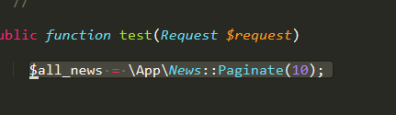

المتغير = المودل بمساره من اول ال Appوبعده استاتك :: وبعده العامليه لاى هيتعرض بيه ويفضل تكون

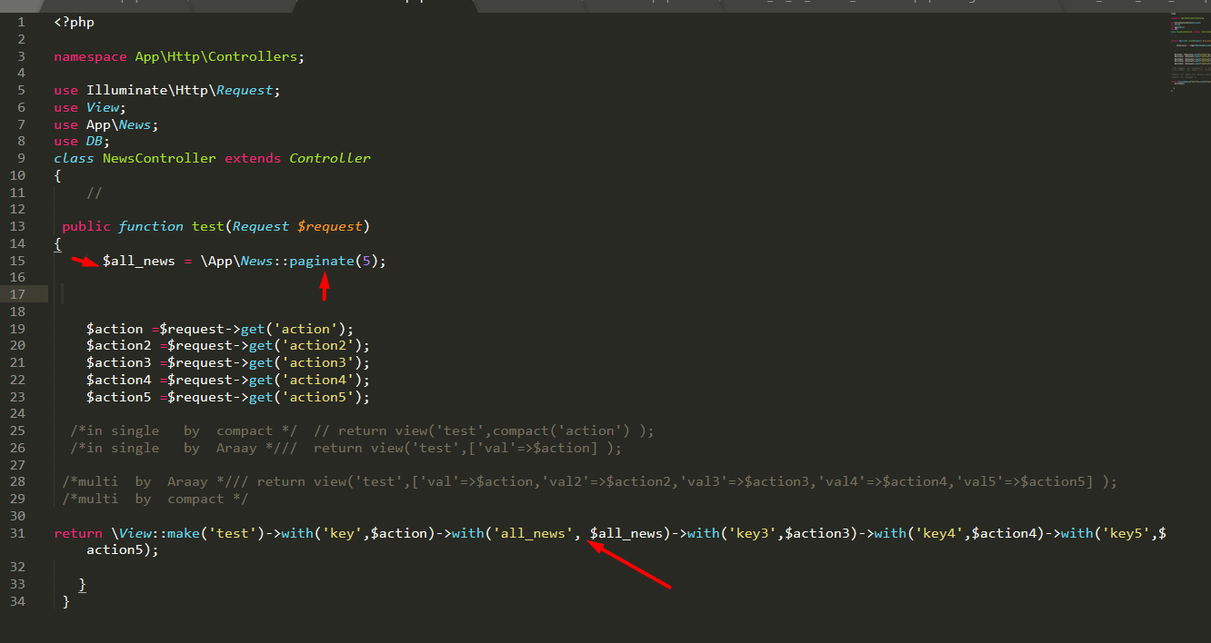

###############################################################

شويه معلومات زياده فى العرض من حيث ال الترتيب وتحديداد اظهار ال عناصر الى محتاج تظهر معانا

فى موضوع ال الترتيب هيكون بى الشكل ده مثلا

1 طريقه ال get ودى عيوبها منعرفش نعمل فيها paginate لكن من ميزاته اننا نقدر نحداد ونختار ال حقول الى عايزين نعرضها بس 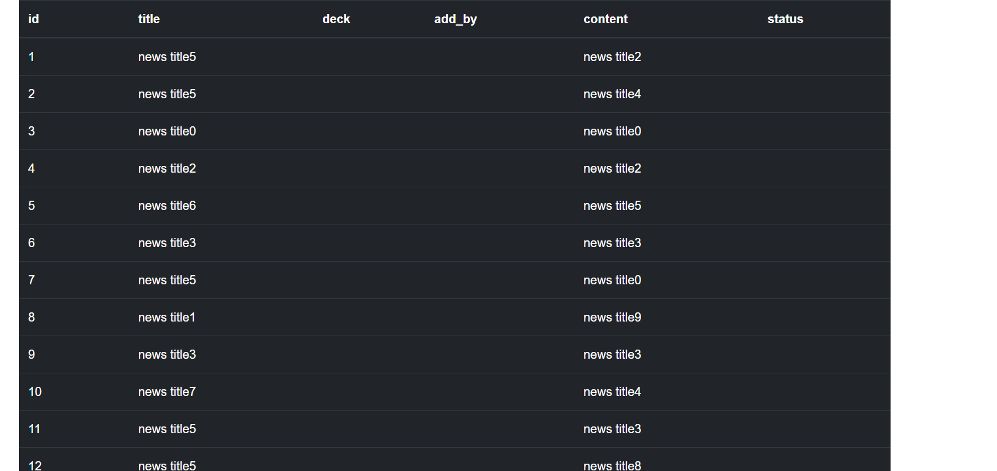



$all_news = \App\News::orderBy('id','asc')->get(['id','content','title']);

بيبقى فى القوس عباره عن مصفوفه وتكتب فيه الحقول الى عايز تعرضه

-----------------

2 دى ال all زى الget بس الفرق بينهم انىها

دى بتجيب كل البينات وملفيهاش اخوبشن اختيار الحقول ولا حتى الترتيب 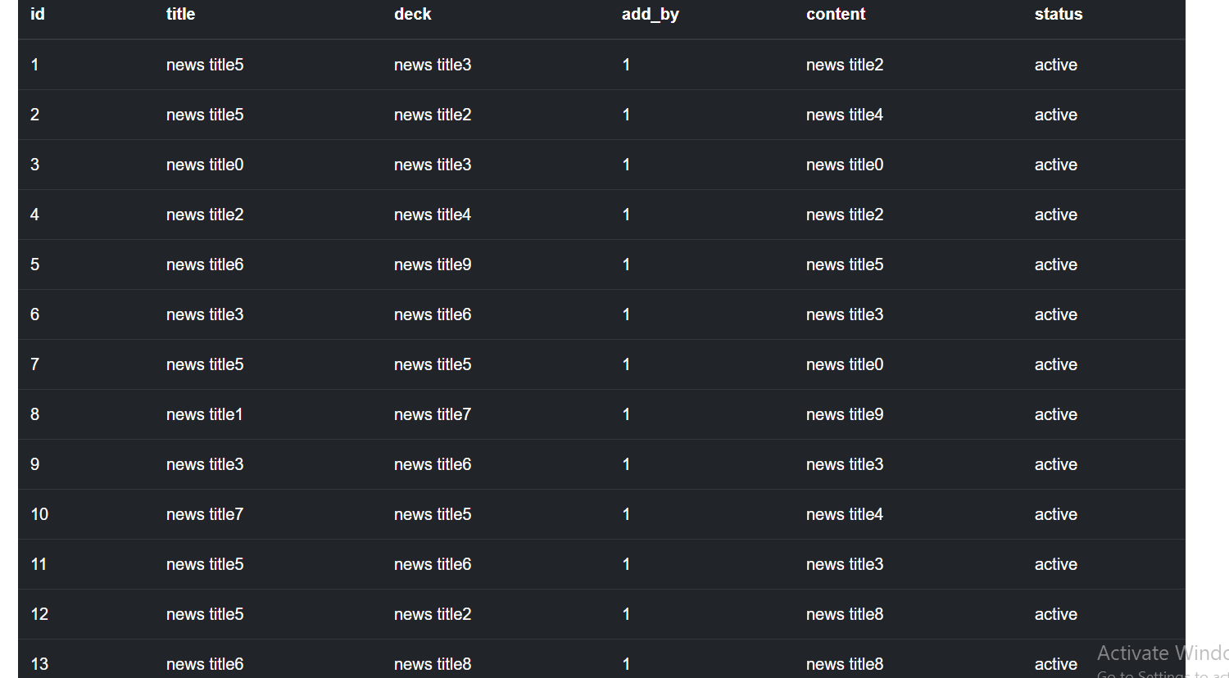

###############################################################

هتروح هناك وتعمل foreach وتعرض كل الحقول بى الشكل ده

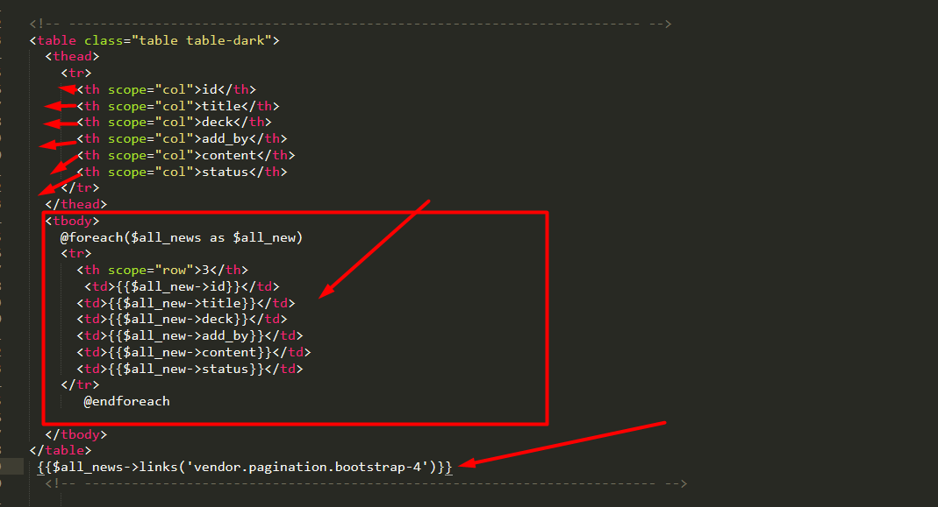

ودى طرق عمل الpagin

طريقه عمل ال pagination *

###################################################################

اذاى اعمل pagination بص على اللينك ده كده هلالا عموما فى خطوتين اول خطوه هتنفذ الامر ده   


php artisan vendor:publish --tag=laravel-pagination

وبعد كده فى صفحه ال blade file هتكتب الكود ده بى الشكل ده برضو

{{$all_news->links('vendor.pagination.bootstrap-4')}}

وبرضو تنسق فيه عادى بى الشكل الى يريح من خلال ال inspact Elment عادى

<https://www.codovel.com/laravel-bootstrap-4-pagination-easy-tutorial.html>

ودى النتيجه بى شكل كامل

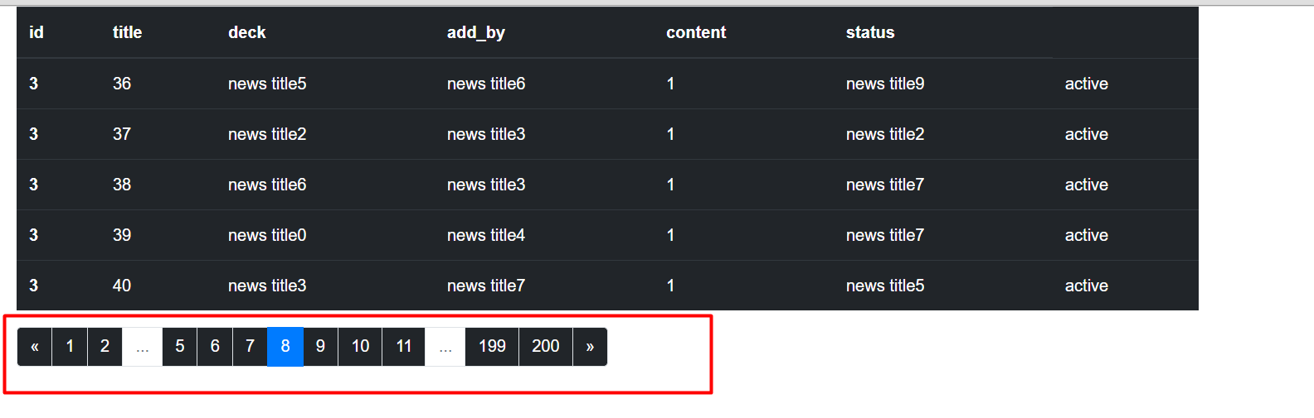 لو عايزه بقى بى الشكل ده كل الى هتعملو فى صفحه ال فيو   
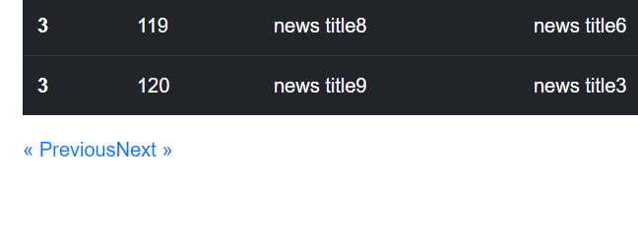

{{$all_news->links('')}}

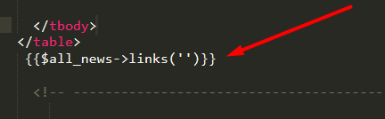

وده فى الكنترولر

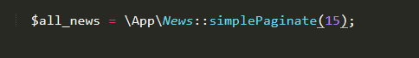

########################################################################

وده مثال 2 لشرح

###################################################################

طريقه ادخال البيانات من خلال form عن طريق model *

########################################################################

<https://demonuts.com/insert-form-data-into-database-using-laravel/>

اول حاجه اعمل

التصميم بتاعى بشكل كويس و ومنساش اعمل الaction والmetho post  
2 اروح اعمل ال route بتاعه get و post

3 انشاء الجدول واضيف الحقول فيه ...... واعمله فلبل فى ال موديل

4 - اروح اعمل ال function فى الcontroller....… واعمله الركويست بتاعه واستخدمها بى شكل صحيح

1. اعمل foreach واستخدم البيانات بى شكل كويس
2. ------------------------

خطوه (1)

3 انشاء الجدول واضيف الحقول فيه ...... واعمله فلبل فى ال موديل

خطوه (2)

انشاء الformو التصميم بتاعى بشكل كويس و ومنساش اعمل الaction والmetho post

خطوه (3)

فى ملف ال wep.phpهعمل المسارات بتاعتى getو post.....واكتبها فى الurl واشوفها هترجعلى ايه كمان



زى كده ولو عايز اتاكد من ال انى الملفين ال web ,والblade شغالين ..هاعم ال function المتهمشه دى قبل ما اروح للكنترولر

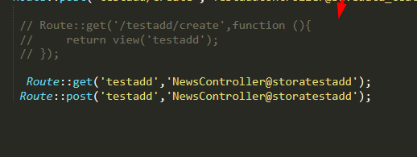

فى الكنترولر هعمل كده ……………ودى الطريقه الاولى كده 1 فى طراق تانيه كتيررره من طريقه

..........................................................................................................

بس قبل ما ابداء فى شرح الطرق الى من خلاله اقدر اضيف البيانات لجدول من خلال الform عايز اقول انى الحاجات دى ثابته معانا فى كل الطرق الى هم دول

بس دى ثابته معايه فى كل الطرق عشان دى الى بحمل الموديل فى متغير عشان اروح استدعيه هناك فى الview blade file

$showaddnews = \App\Addnew::paginate(5);



وطبعا back(); function دى برضو ثابته فى كل الحالات ومعناها انى بيقولو رجعنى عىل الصفحه الى انا كنت فيه بعد الاضافه او ممكن نستخد ال function

redirect (‘pagename);….

ريديراكت اسم الفحه الى عايز تروح عليه مسارها كامل



..........................................................................................................

خطوه (4)-< طريقه 1 :)

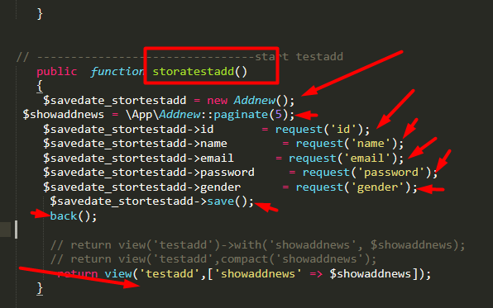

انى بعمل new لل fillable الى فى model اصلا يعنى تعالى كده لو عملنا dd هنشوف هترجع لينا ايه ؟

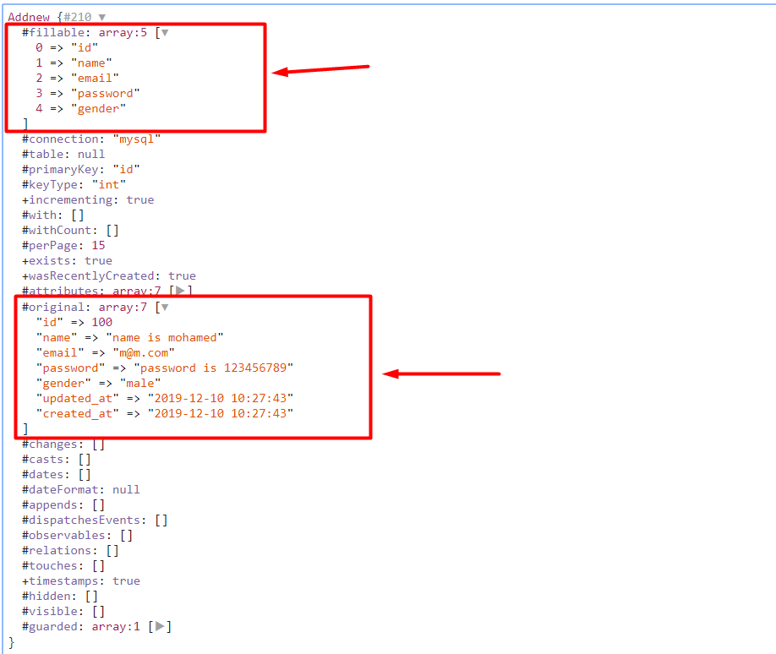زى ما هو واضح ليه وليكو انه بياخد الحاجات الى فى الfillable وبعملها array

طيب تعالو منضفش كل حاجه فى ال fillable ونشوف هيطلع لينا ايه

شوف لما شيلنا الحاجات دى من الfillable طلع لنا ايه ال حاجات الى موجوده فيه بس وطبعا الrequest مش هيتاثر بى حاجه

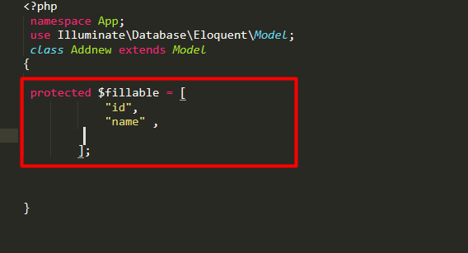

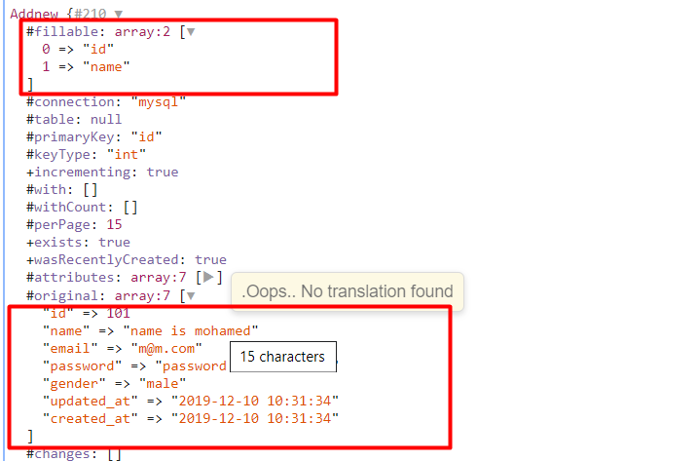

########################################################################

########################################################################

خطوه (4)-< طريقه 2 :)

عشان تستخدم ال create method ...... بى الشكل ده

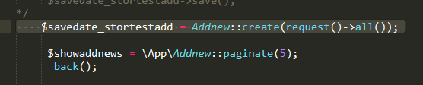

هيطلع معاك الخطاء ده وهنا هو بيقولك عايز الtoken هو مفكرو حقل عشان انت بعت ال كل الركويست request all

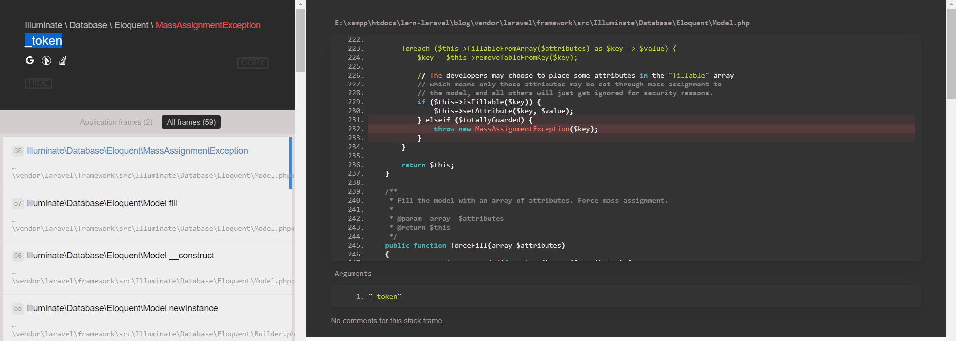

$savedate_stortestadd = Addnew::create(request()->all());

طيب تعالى كده نعملdd ونشوف هيطلع لنا ايه يى الستخدم ال request all

شوف طلع لينا ايه



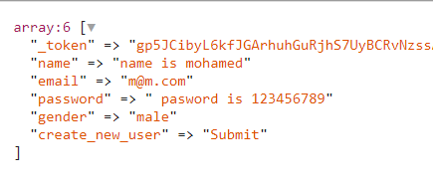 اذان هو معتبر ال _token.....معتبرها حقل ومش معمول له fillabel متنساش انى لازم عشان تستخدم الطريقه دى طريقه الcreate انك لازم تكون عامل fillabel

طيب والحل ايه يا عم محمد بس يا سيدى دلوقت هى راجعه على شكل Array تعالى ناخد منها ال حقول الى احنا عايزنها بس ونضفها يعنى هنحداد فى الركويست احنا عايزين منه ايه بس مش كلو تعالى نشوف عشان نوضح الفكره

اكتر

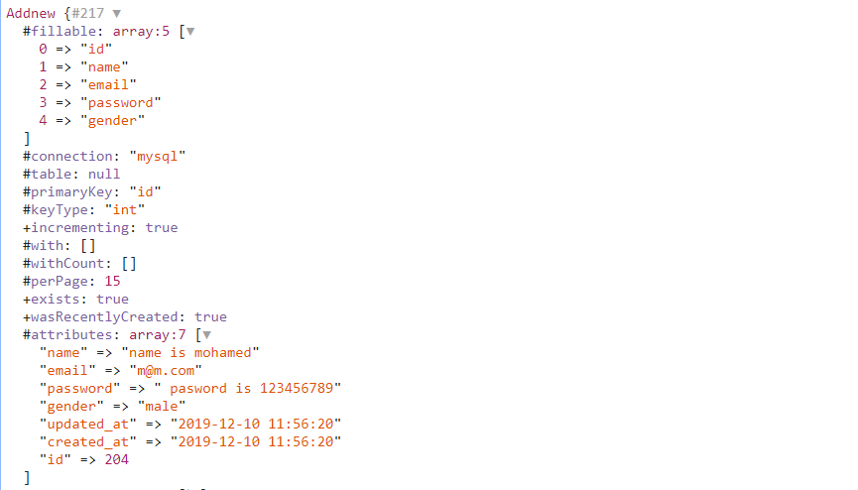 شوف بقى لما حدنا ال ركويستات الى احنا عايزنها وعملنا dd شوف طلع للنا الى احنا محددينو بس اهو ازى

طيب تعالى نشوف الكود مع بعض وقد هو تافه جداااااااااااااااااااااااااااااااااااااااااا

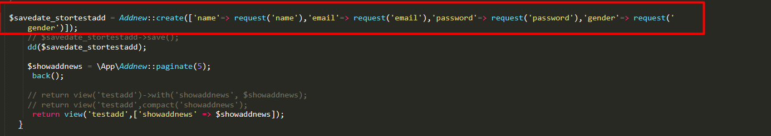

بص انا كتبهم جمب بعض عشان متنفتكرش الكود صعب هى كل الفكره اسما الحقل و= هيساوى ايه من الركويست الى جايلو ده تمام

بشكل منظم بقى وخلى بالك هى بتعمل save لوحدها انا بس بفصص الكود والنتائج بتعته عشان نفهم الاول

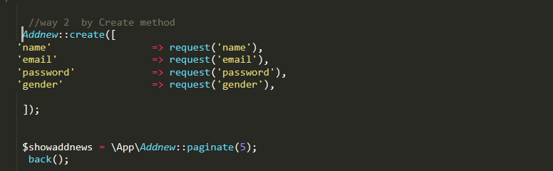

وهنا بس كل الى عاملتو انى حملتهم فى متغير عشان اقدر اعمل عليهم dd واشوفهم بى اى شكل ...… وعلى فكره مش شرط نعملsave function لاانى هى بتحفظ لى وحدها

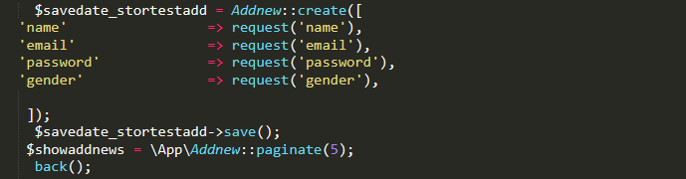

الخطوه (4) -<3

وهى ال firstOrCreate

ودى بتتكب مكان ال create

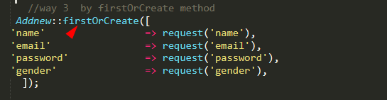

الخطوه (4) -4<

updateOrCreate

دى ميزاتها حاجه حلوه جداااااااااا انى لو مش عايز يكون فى تكرار فى ال ركورد الrows فى كل الى هتعمله هتستخدم ال method دى ودى يا سيدى فائداتها ايه بص صلى على النبى صل الله عليه وسلم

دى لو الداتا الى داخله دى متشبه مع داتا موجوده قبل كده فى كل الحقول يعنى يعتبر بتنشاءو مرتين فا ده بيعدل على القديم او ما بينشاوش اصلا لاانى هو موجود قبل ذالك .ودى تنفع فى حاجات كتير 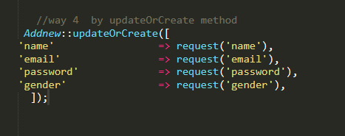

ودى صوره كامله لى كل ال الطرق ال 4

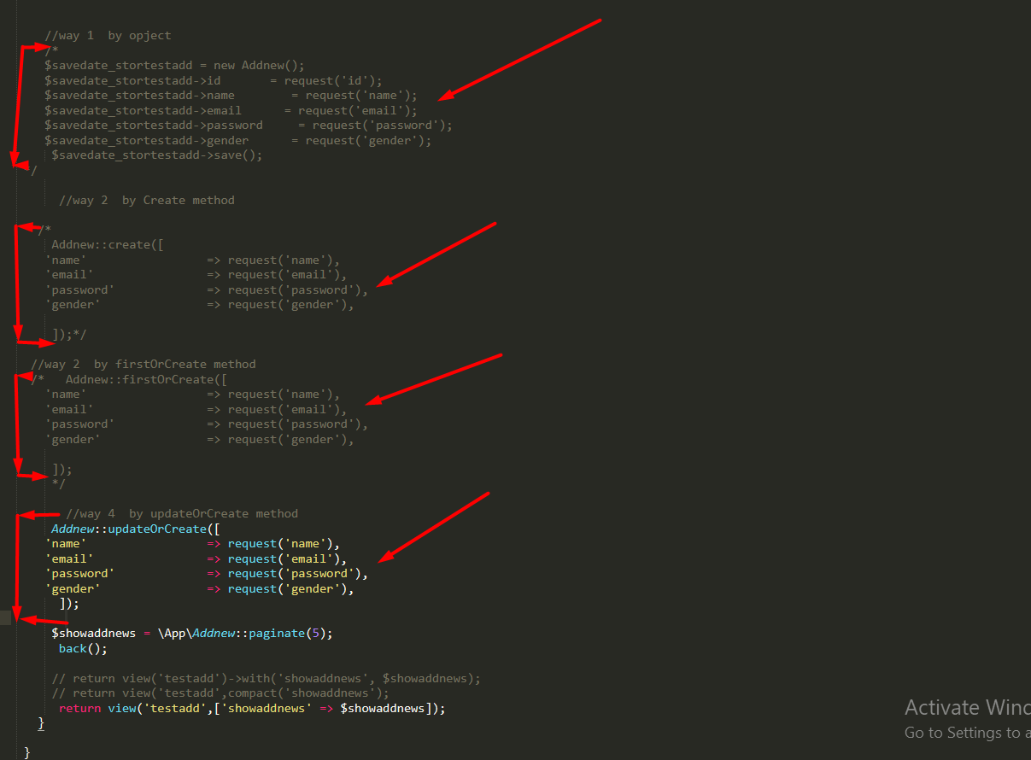

وبرضو ال لينك ده كويس وفيه كل الميثود

[https://laravel.com/docs/5.5/eloquent#other-creation-methods](https://laravel.com/docs/5.5/eloquent" \l "other-creation-methods)

الملخص المفيد :- :)

اول حاجه اعمل التصميم بتاعى بشكل كويس و ومنساش اعمل الaction والmetho post وابعته بى الsubmit وطبعا هى هتودينى على مسار مش موجود اروح واعمل المسار والعمل ال get والpost الى هستقب ل عليه الداتا

2 اعمل الجدول والمودل------< وامجرات الجدول واعمل fillabel للموديل

3 اروح اعمل ال function فى ال كنترولر الى ذاكرته فى الroute.wep.php

4 عندى اكتر من طريقه لى حفظ وتدخيل ال داتا الطرق الى شرحنها فوق فى الخطوه 4 : )

###############################

########################################################################

################################################################################################################################################

شكرا وبكده يكون خلصنا اول عمليتين وشرحنهم وبسطنهم

CURD SYSTEM 1

ال ADD Create 2

###############################################################

DElet in crud system

بص انا سرشت على افضل طرق حذف سجل من ال الدتابيز ....ملقتش اسهل من دى لحد دلوقت الطريقه بتتكون من 3 خطوات بس : )

….…………………………………………………………………………………………… خطواه …………………………………………………………………1

اول خطوه هنعمل <a href =” pase ”> tag عباره عن ل………btn

اول خطوه فى الblade file هتوجه على مسار / ال $id عشان يبقى بى الشكل ده

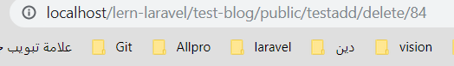

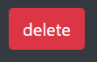 وده كوده



<td><a href="{{ URL::to('testadd/delete')}}/{{$show_testadd->id}} " class="btn btn-danger">delete</a></td>

….…………………………………………………………………………………………… خطواه …………………………………………………………………2

2فى ملف الweb.p هنعمل ال route الى هنرسل عليه ال قيمه وهيكون من النوع get

Route::get('testadd/delete/{id}','TestaddController@destroy');



وكده انت حداتله هو على المسار ده هيشتغل على انهى function

….…………………………………………………………………………………………… خطواه …………………………………………………………………3

فى الcontroller هتعمل ال function ……………

Destroy

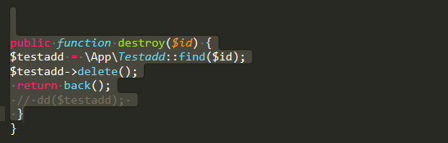

public function destroy($id) {

$testadd = \App\Testadd::find($id);

$testadd->delete();

return back();

// dd($testadd);

}

شوف لما عملنا dd طلع لينا ايه هيححذف كل حاجه زى مشفين

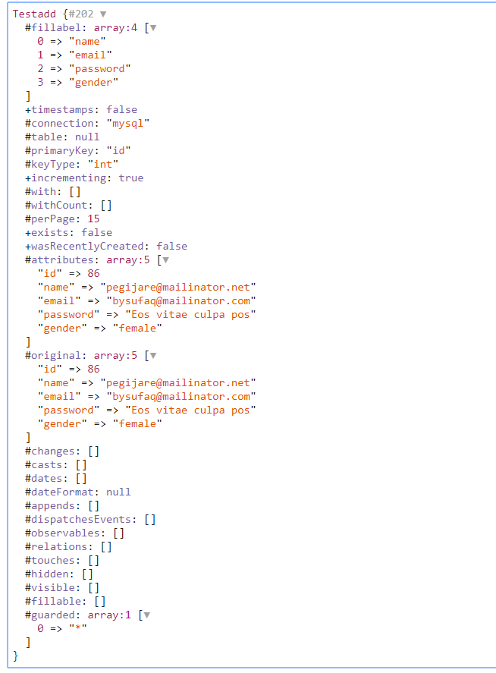: ###############################################################

قى طرق كتيرررررررررررررررررر بس خلى بالك انا عملته على الطريقه الى بتستخدم ال رسيورس

تعالى نشوف طرق تانيه ونشوف طريقه 2 هتكون عباره عن ايه

: ###############################################################

الكنترولر بتعها

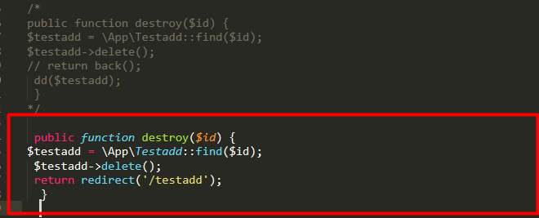

وده الكود

public function destroy($id) {

$testadd = \App\Testadd::find($id);

$testadd->delete();

return redirect('/testadd');

}

وده ال route بتاعها .......والكود بتاعه

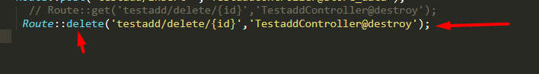

وده ال فيو بتعها والكود بتعها

Route::delete('testadd/delete/{id}','TestaddController@destroy');

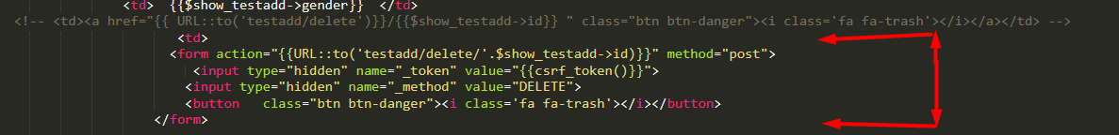

<form action="{{URL::to('testadd/delete/'.$show_testadd->id)}}" method="post">

<input type="hidden" name="_token" value="{{csrf_token()}}">

<input type="hidden" name="_method" value="DELETE">

<button class="btn btn-danger"><i class='fa fa-trash'></i></button>

</form>

: ###############################################################

وده الشكل النهائى فى الطرقطين دول

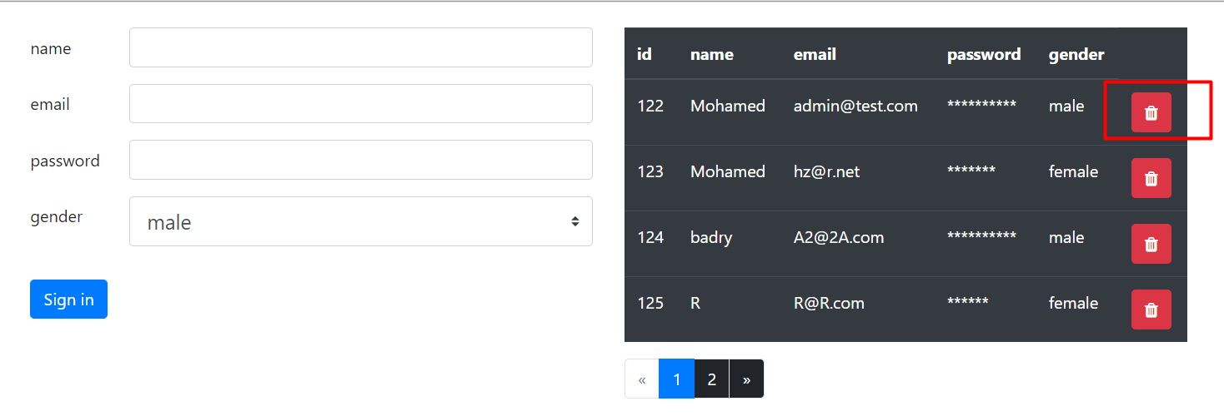 : ###############################################################

: ###############################################################

بالمره ده الكود بتع ال laravel colictive

composer require laravelcollective/html:^5.5.0

: ###############################################################

عملنا CREATE & READ & DELETE

فضلنا كده الEDIT

بص يا سيدى ده تافه جداااااااااااااااااااااااااااا

بالعقل والمنطق كده احنا محتاجين ايه عشان نادات حاجه

1 button عشان يودينا على المسار

وده هيكون بى الشكل ده

<td><a href="{{ 'testadd/'.$show_testadd->id.'/edit'}} " class="btn btn-success"><i class='fa fa-laptop'></i></a></td>



2 هنعمل الroute بس هنا هنحتاج 2 route مش واحد واحد هيكون get عشان يودينا على صفحه الedit عشان نروح نلاقى صفحه فيها form وفى الformدى البيانات بتاعت الrow ده بس

دى فى صفحه الroute ..…

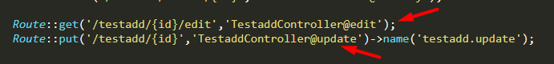

Route::get('/testadd/{id}/edit','TestaddController@edit');

Route::put('/testadd/{id}','TestaddController@update')->name('testadd.update');

: ###############################################################

خطوه 2 فى الblade file عشان نرجع ال الداتا فى الform الى هنعمل ليها update

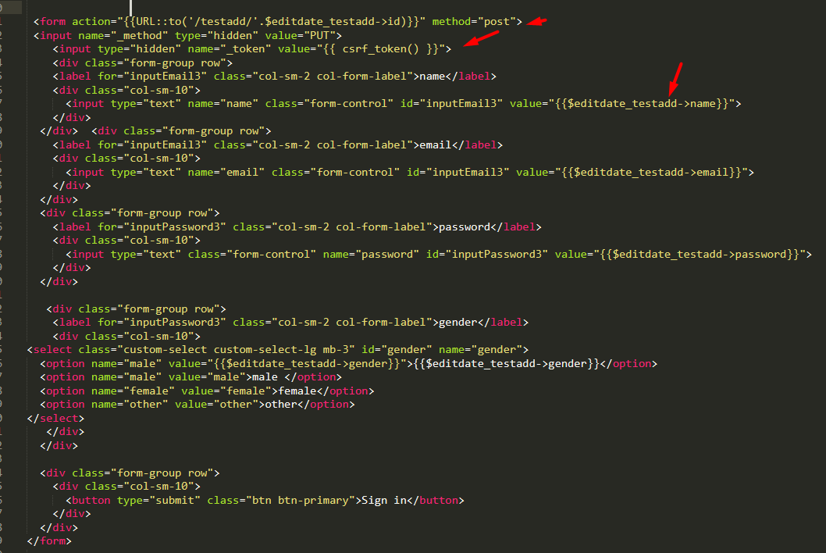

وده الكود

<form action="{{URL::to('/testadd/'.$editdate_testadd->id)}}" method="post">

<input name="_method" type="hidden" value="PUT">

<input type="hidden" name="_token" value="{{ csrf_token() }}">

<div class="form-group row">

<label for="inputEmail3" class="col-sm-2 col-form-label">name</label>

<div class="col-sm-10">

<input type="text" name="name" class="form-control" id="inputEmail3" value="{{$editdate_testadd->name}}">

</div>

</div> <div class="form-group row">

<label for="inputEmail3" class="col-sm-2 col-form-label">email</label>

<div class="col-sm-10">

<input type="text" name="email" class="form-control" id="inputEmail3" value="{{$editdate_testadd->email}}">

</div>

</div>

<div class="form-group row">

<label for="inputPassword3" class="col-sm-2 col-form-label">password</label>

<div class="col-sm-10">

<input type="text" class="form-control" name="password" id="inputPassword3" value="{{$editdate_testadd->password}}">

</div>

</div>

<div class="form-group row">

<label for="inputPassword3" class="col-sm-2 col-form-label">gender</label>

<div class="col-sm-10">

<select class="custom-select custom-select-lg mb-3" id="gender" name="gender">

<option name="male" value="{{$editdate_testadd->gender}}">{{$editdate_testadd->gender}}</option>

<option name="male" value="male">male </option>

<option name="female" value="female">female</option>

<option name="other" value="other">other</option>

</select>

</div>

</div>

<div class="form-group row">

<div class="col-sm-10">

<button type="submit" class="btn btn-primary">update</button>

</div>

</div>

</form>

.........طيب تعالى نشرح كده الform دى والصفحه دى ايه لزمتها ماشى

بص هى الform هى هى الform بتاعت الcreate بس الفرق انى دى هغير ال_method ال put patch

زى كده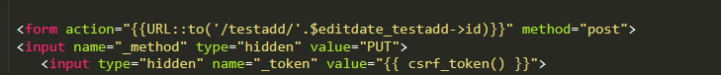

وطبعا الurl بتعنا اى مسار برحتك بس بعده يبقى فى الid وبعدين كلمه Edit

عشان يمشى مع الroute ده



وعدين هتدوس ارسال بعد ما غيرات اليانات ......... وبتبعت البيانات الجديده

تعالى بق ى ندخل على الcontroller ونشوف ال 2 function الى فيه

1Edit و 2 update

ونشوف فيهم ايه

تعالى وحد Edit ودى كل الفكره بتعاتها انك ببتجيب الداتا فى متغير عشان تعرضها عادى وبترترن على صفحه blade وبنكون معرف البيانت فى اى شكل سواء الcompact or Array OR with

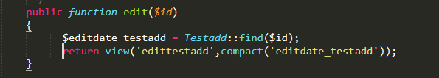

public function edit($id)

{

$editdate_testadd = Testadd::find($id);

return view('edittestadd',compact('editdate_testadd'));

}

تعالى نشرحها بقى بس بى الراحه كده

اول حاجه بس دى لو بى validate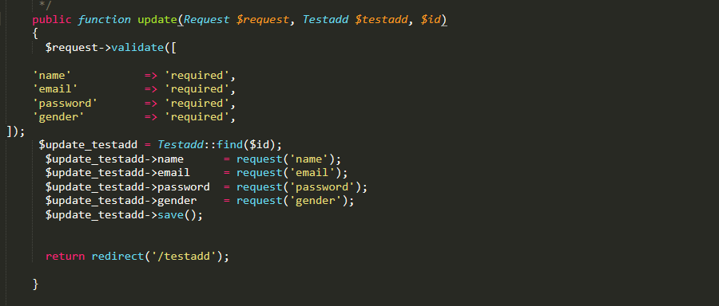

وده الكود بتعها

public function update(Request $request, Testadd $testadd, $id)

{

$request->validate([

'name' => 'required',

'email' => 'required',

'password' => 'required',

'gender' => 'required',

]);

$update_testadd = Testadd::find($id);

$update_testadd->name = request('name');

$update_testadd->email = request('email');

$update_testadd->password = request('password');

$update_testadd->gender = request('gender');

$update_testadd->save();

return redirect('/testadd');

}

.......................................................................

اما دى منغير validate

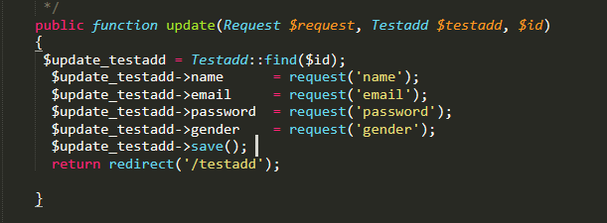

ده عادى هتلقيه موجود اصلا

public function update(Request $request, Testadd $testadd, $id)

ودى

$update_testadd = Testadd::find($id);

عشان تجيب ال بيانات كله بس بى شرط الid

ودى هنا زى الcreate بى الظبط بتقلو

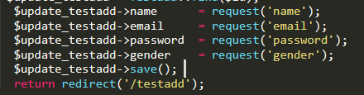

بتقلو البيانات دى خلى حقل الname بيساوى الداتا الى موجود ومبعوتالك فى حقل الname

وال email برضو كذالك وكل الحقول بقى

وبعد كده save   
وبعده redirect على الصفحه الى انت عايزها

اول حاجه هنشاء الproject

2 هاعمل ال امر ده عشان ينشاء لى ال مديول كامل

php artisan make:model News -a

1. هدخل على ال migrate اعمل الحقول فى الجدوال
2. هاخدها واعملها fillable
3. اروح على ال web.php اعمل مسار يودى على الindex عشان اشغل الصفحه الى فيه الform الى هضيف من خلاالها
4. اروح على الcontroller واعمل return فى ال function ال index على ال صفحه
5. احمل ال model مله فى متغير بى ال العمليه الى عايز اعرض بيها سوا OR all Or ge tOR pagniete
6. اعمله compact
7. .....................
8. لحد هنا خلصنا functionال index
9. تعالى بقى لى function ال..............store... بص هنعمل متغير = اوبجكت من ال model

public function store(Request $request)

{

$save_data = new News();

// dd($save_data );

$save_data->head = request('head');

$save_data->body = request('body');

$save_data->save();

$show_data = \App\News::all();

return view('news',compact('show_data'));

}

1. 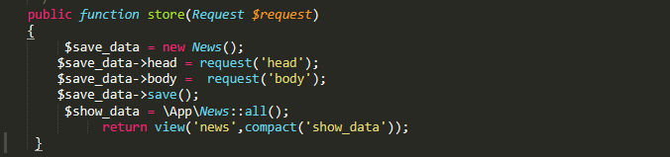
2. بتاخد الاوبجيكت ده بقى بال حقل وتقلو هيساوى ال request لنفس الحقل هاكذا
3. Delete
4. تعمل btn ويكون عباره عن <a>وتوجه على مساؤر معين بى الid



1. وتروح تعمل route من النوعget وبيستخدم الfunction destroy..---..
2. 

Route::get('news/delete/{id}','NewsController@destroy');

1. وبعد كده دى الfunction فى ال controller
2. 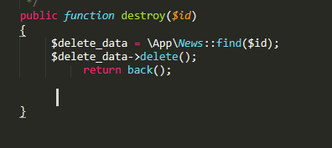

هتعمال متغاير وتخليه =ال موايل بس بدل all OR get هتكون fined عشان دى بتقول اعثر على

وبعد كده بعد ما جاب كل البيانات بقلو delete وبترجعه على الصفحه الى انت عايزها

16-

تعالى بقى اخر حاجه الedit

بتعمل صفحه edit عشان تعرض فيها بيانات ال row الى عايز يتعدال عليه

وبعد ما توجها وتجيبهم...… هتروح عمل function الupdate و

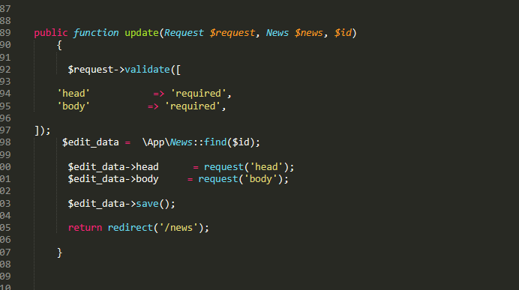

زى ماانت شايف هتحمل ال row من الmodel ده فى متغير بى الfind id وهتحط فيه الكود بتع داله ال storeوبعد كده هتوجهو

هبداء

27

5

###########################################################################اال ……………………………………………validate<https://laravel.com/docs/5.5/validation>

###########################################################################

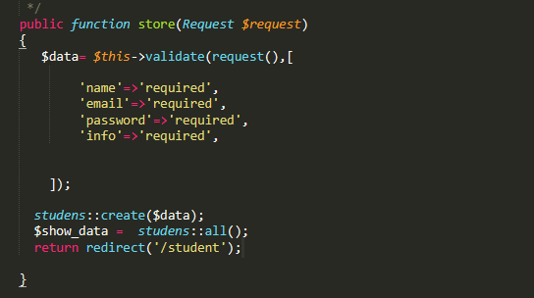

وده بيكون عباره عن اول حاجه هتعرفو فى متغير عشان تتحكم فيه وهو عباره عن requests

بعد كده هتكتب method بى الشكل ده

$this->validate();

بتاخد 2 برامتر اول واحج بيكون

request() ...class وبعده علامه كومه .....وبعده [] …وهى طبعا زى ما احنا عارفين هى بتبقى عباره عن Array

وبتبقى عباره عن

‘Keuy’ =>’value’

بيكون الkey اسم الحقل ......والvalue......بتكون عباره عن النوع الvalidition الى انت عايزه يكون

وبعد كده بتعمل create على طول وهو بيخد النتاج من ال فلدشن وبيبعته فى الrequest

studens::create($data);

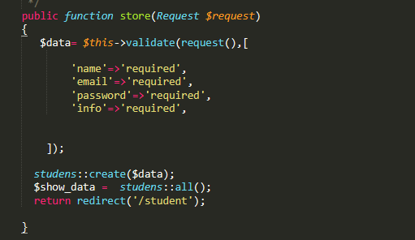

..........

وده لما تكون عايز تطبع ال Error messeges

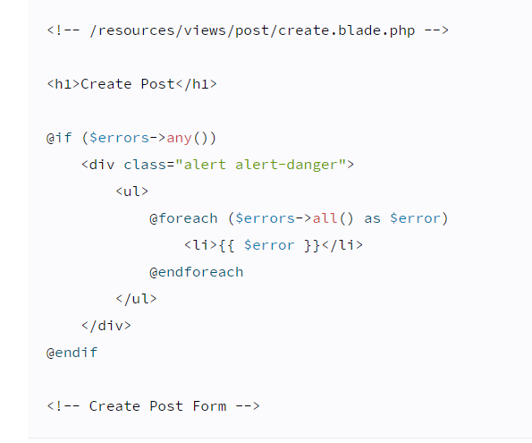

وده الكود مكتوب

<!-- /resources/views/post/create.blade.php -->  
<h1>Create Post</h1>  
 @if ($errors->any())  
 <div class="alert alert-danger alert-error">  
 <ol >  
 @foreach ($errors->all() as $error)  
 <li class="btn btn-danger">{{ $error }}</li>  
 @endforeach  
  
 </ol>  
 </div>  
 @endif  
 <!-- Create Post Form -->  
 <script src="https://ajax.googleapis.com/ajax/libs/jquery/3.4.1/jquery.min.js"></script>  
<script>  
$(***document***).ready(function(){  
 $(".aءlert-error").slideToggle(1900);  
 });  
 </script>

….…………………………………………………………………………………………………………………………………………..

طبعا هو هنا فى حاله انه طلع الرسائل الخطا فى الداتا الى كتببها ال user رحاحت عليه وهيرجع يدخله من جديد ومن تانى كلها ....لا بل العاكس laravel عملت function بتحفاظلك على ال dataبتعتك عشان ما تدخلهاش تانى

name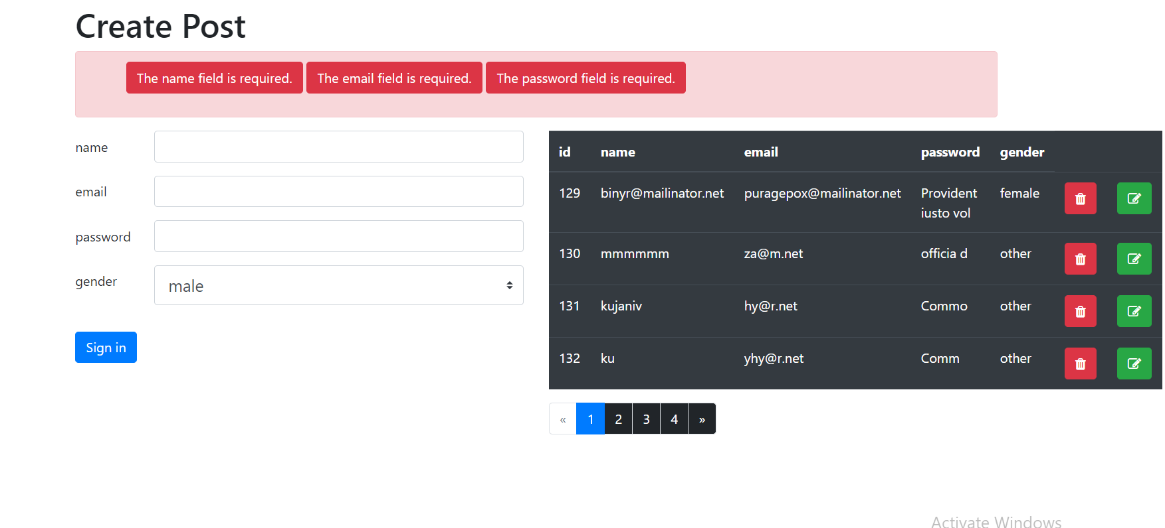طيب تعالى ندخل ال name بس ….انا شرحت الفكره فى كلام تكيست على الصوره

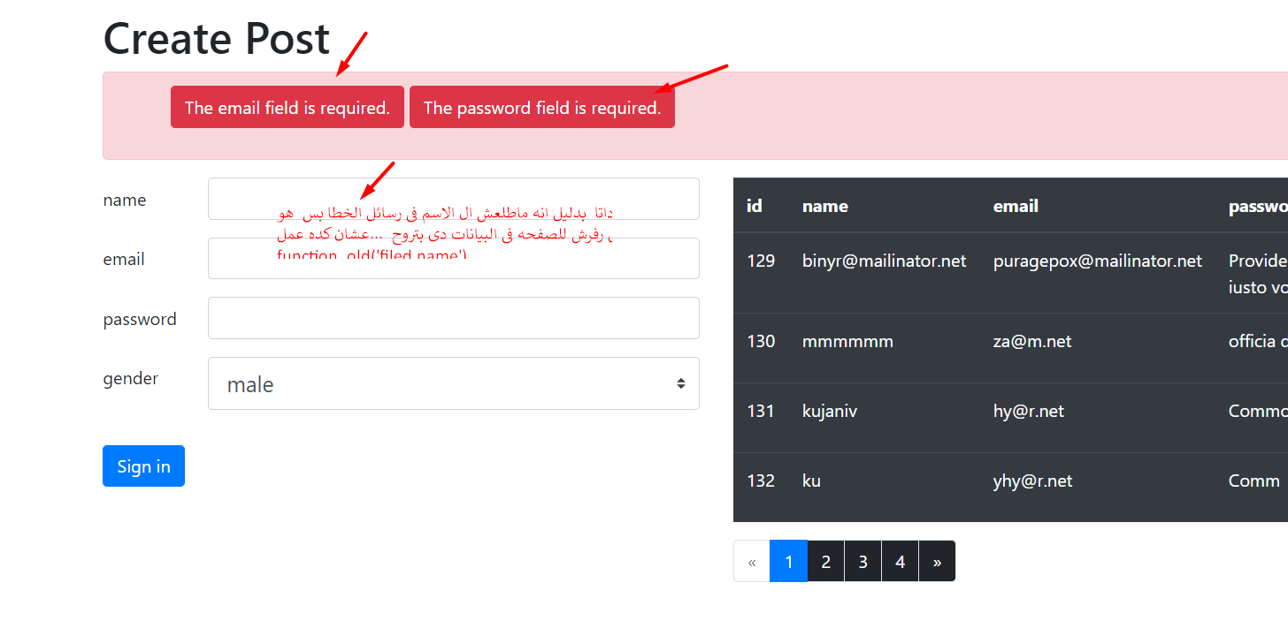

بعد استخدام الfunction old بتتحط فى ال value

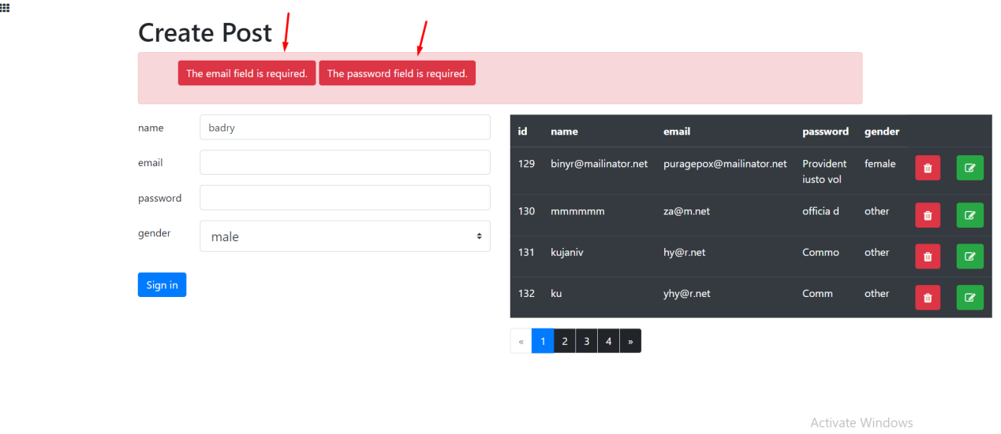<input type="text" name="name"value="{{old('name')}}" class="form-control" id="inputEmail3">

###########################################################################

Nice Name

ك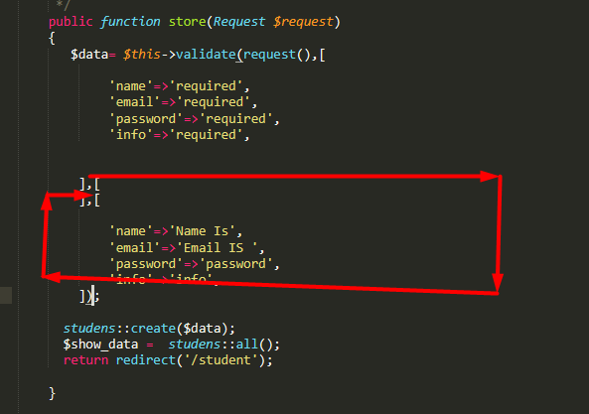

كل الفكره هنا انى بعد ال validate هعمل Array فاضيه واسيبه .… واعمل الى بعدها Array برضو بس فيه

‘Keuy’ =>’value’

وهنا هاقوله اسم الحقل .....والval هتكون الكلام الى انا عايزه يظهر مكن اسم الحقل

وده الكود

public function store(Request $request)

{

$data= $this->validate(request(),[

'name'=>'required',

'email'=>'required',

'password'=>'required',

'info'=>'required',

],[

],[

'name'=>'Name Is',

'email'=>'Email IS ',

'password'=>'password',

'info'=>'info',

]);

studens::create($data);

$show_data = studens::all();

return redirect('/student');

}

###########################################################################

CURAD system by vaildtion And Nice Name in Create And Update data

###########################################################################

public function index()  
 {   
   
 // $showdate_testadd = \App\Testadd::get(['id','name','password','gender']); //way 1 by get(['','','','',''])   
 // $showdate_testadd = \App\Testadd::all(); //way 2 by all(); show all fildes  
 $showdate_testadd = \App\Testadd::*paginate*(4); //way 3 by paginate(4)   
 //pass date from controller to blade file   
 // return view('testadd',compact('showdate_testadd'));   
 //return view('testadd',compact('showdate_testadd')); //way 1 by compact ('name var = model');   
 // return view('testadd')->with('showdate_testadd',$showdate_testadd); //way 2 by-> with('showdate_testadd',$showdate_testadd);   
 return view('testadd',['showdate_testadd'=>$showdate_testadd]); //way 3 by-> Array view('testadd',['key'=>$value] )  
 }  
  
   
  
public function store_data(Request $request)  
{  
/*ا  
الطريقه الاولى1  
 الطريقه الاولى طريقه ال اوبجكت وفيه بيعتمد على انو اول حاجه بيعرف نيو اوبجيكت وطبعا ال اوبجكت ده بيبقى شايل كل الحقول بيجيبهم حقل حقل منه ويقوله بيساوؤ ال request الى جاى من نفس الحقل وبعدين بيجيب نفس الاوبجكت بس بدل ما هيقوله حقل لا هيضفلو ال Function save بس كده وبكده هو هيحفظ على طول لاانى الاوبجكت كده بقى بيحمل كل الركويستات وكل ال قيم  
 * */  
 /*  
 $save_date = new Testadd();  
 $save_date->name =request('name');  
 $save_date->email =request('email');  
 $save_date->password =request('password');  
 $save_date->gender =request('gender');  
 $save_date->save();   
 */  
 /*  
 validate ِ And Nice Name الطريقه التانيه 2 طريقه ال  
 $this->validate(request(), []); ودى فيها يا سيدى لما انت انه بيقول  
 request () ودى عباره عن زيز فلدات وبيفتح اقواس ووبتتكون من 2 برمتر البرمتر الاول انه بيقوله  
 وبعده كومه وبعده بيفتح Array وبتبقى عباره عن keu => value  
 .........................  
 الاسما اللطيفه بص يا سيدى انت بتزود على ال functon دى كمان2Array ...[],[], وفى الArray التانيه هتشيل كل العناصر الى فى الاArray الاولى وتحط لكل حقل الاسم الطيف بتاعه الى عايزه يظهر فى رساله الخطا  
 وبعد كده Testadd::create($data); اسم ال الكوديل :: وبعد كده ($المتغير الى انت محمل فيه كل حاجه من اول الفلدات زيز )create  
 * */  
 $data = $this->validate(request(), [  
 'name' =>'required',  
 'email' =>'required',  
 'password' =>'required',  
 'gender' =>'required',  
 ],[  
 ],[  
 'name' =>'Name IS ',  
 'email' =>'Emel IS ',  
 'password' =>'Password IS',  
 'gender' =>'Gender IS',  
 ]);  
  
 Testadd::*create*($data);  
 return redirect('/testadd');  
 }  
  
  
  
  
  
  
 */**  
 * Show the form for editing the specified resource.  
 *  
 \** ***@param*** *\App\Testadd $testadd  
 \** ***@return*** *\Illuminate\Http\Response  
 */* public function edit($id)  
 {  
 $editdate_testadd = Testadd::*find*($id);  
 return view('edittestadd',compact('editdate_testadd'));  
 }  
  
  
 /*  
 * وفى ال عحيشفث هتاخد نفس الfunction بتعت الcreateلو  
 * بس بد ال create هتقلو update .... وهتقولو بشرط الid يساوى نفس ال <-id where('id',$id)  
 يعنى هتبقى من كده لى كده  
 Testadd::where('id',$id)->update($data);  
 Testadd::create($data);  
  
  
 * */  
 public function update(Request $request, Testadd $testadd, $id)  
 {  
 $data = $this->validate(request(), [  
 'name' =>'required',  
 'email' =>'required',  
 'password' =>'required',  
 'gender' =>'required',  
 ],[  
 ],[  
 'name' =>'Name IS ',  
 'email' =>'Emel IS ',  
 'password' =>'Password IS',  
 'gender' =>'Gender IS',  
 ]);  
 Testadd::*where*('id',$id)->update($data);  
 return redirect('/testadd');  
 }  
  
  
 public function destroy($id) {  
$testadd = \App\Testadd::*find*($id);  
 $testadd->delete();  
 return redirect('/testadd');  
 }

###########################################################################

SESSION

###########################################################################

هنتكلام عن ال session ودى مهمه جدااااااااااااااااااااااااا جداااااااااااا وليه استخدمات كتيررره جدا

عارف انت لم بتعمل post على الfacebook او اى موقع تعمل عليه اى عمليه بتظهر رساله معاك بتعرف تمات الاعمليه بنجاح وهاكذ ......وممكن تستخدمو فى الcart وفى حاجات كتيرررررررررر

طيب تعالى نخد مثال عملى عليه بص يا سبيدى (انت دلوقت عندك form تسجيل بيانات او دخول ماشى عايزك لما ال user يدخل البيانات بنجاح تطلعلو راساله The record was added successfully)

بص هتيجى بعد عمليته ال create قبل ال redirect وهتعمل الsession بتاعك

تعالى نبص كده هو ازى بيتكتب بص هو اولا انت عندك طرقتين وحد الclass والتانيه الfunction

خلينا الاول فى الfunction

بتكتب session()->type-sessin(‘session name,’text Messege’)

عندنا اكتر من 3 انوع من ال session

Put push flush

….…………………………

1. Put -< هى session دئمه ولزم انت تحذفه بى forget
2. Push-< هى session دئمه تقريبا هى بتبقى session ِققشغ
3. Flush -< هى session بتظهر مره واحده وتحذف نفسها بى نفسها

تعالى نتكلم عن كل واحده منهم على حداها

Testadd::*create*($data);  
 session()->flash('success','The record was added successfully');  
return redirect('/testadd');  
 }

وطبعاته فى الblade file بتبقى بى الشكل ال التالى

<li class="btn btn-success session-alert">{{session()->get('success')}}</li>

طيب كده هو فيه session ولا مفيش هيتبع ال ال li ده بى الclass بتعها كمان زى كده

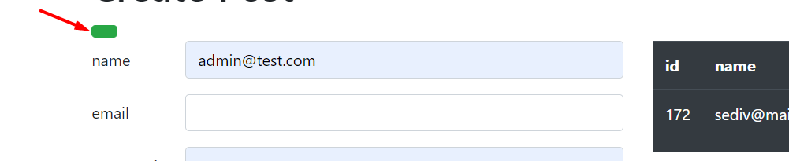

لكن تعالى بقى نقوله اذ كان فيه session كذا اطبعلى مفيش خالص هتبقى بى الشكل ده

@if(session()->has('success'))  
 <li class="btn btn-success session-alert">{{session()->get('success')}}</li>  
@endif

….…………………………………………………

1. Session put

….…………………………………………………

ودى لزم احنا الى نحذفها مش هى الى بتحذف نفسها بى نفسها تمام تعلى نشوف ازى بعد ما استخدمنها هى وطبعت الراسله مره خالص بقيت الرساله ديما موجوده حتى لو قفلت المتصفح وفتحتو تانى برضو هى هى هى هتفضل الراسله موجوده هى هى ودى حله ايه انى احنا نعمللهforget بحيث تتمسسح نهايا … ملحوظه هامه * لو فكرات انك تحذف ال ال عنصر الى شايل الsesion مش حل لا انى ل\كل ما تعمل refresh هي يظهر معاك تانى ال رساله حتى لو زى ما قولنا فوق قفلت ال متصفح حتى

@if(session()->has('success'))  
 <li class="btn btn-success session-alert">{{session()->get('success')}}</li>  
 {{session()->forget('success')}}  
@endif

زى طباعت الsession بس الفرق انى فى دى بدل ما بتقوله get بتقوله forget

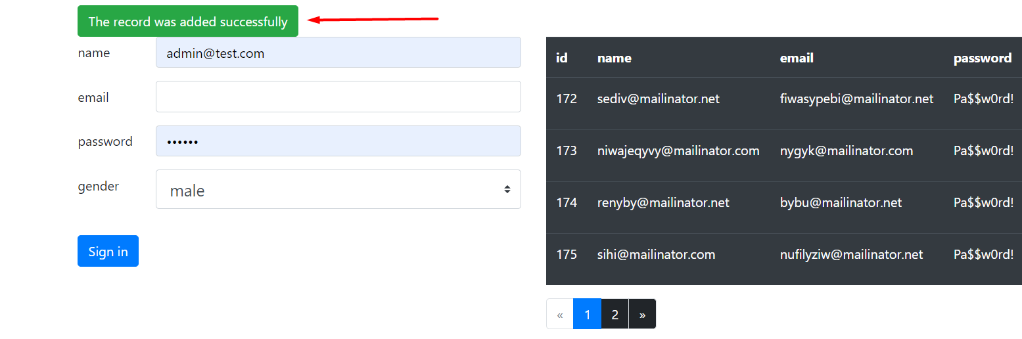

….…………………………………………………

1. Session push

….…………………………………………………

بتبقى عباره عن Array وعشان تطبعها لزم تكون بى اى وسيله من وساءل طباعت الArray

زى ال

<li class="btn btn-success">{{var_dump(session()->get('success'))}}</li>

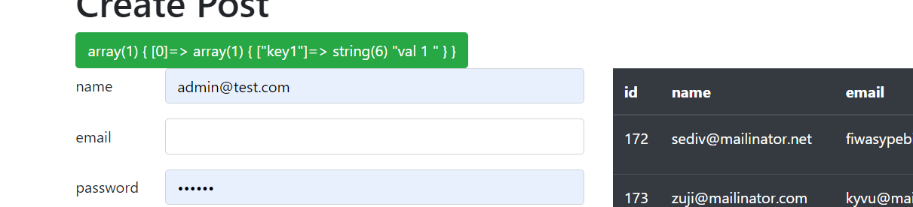

طبعتها بتبقى بى الشكل ده

@if(session()->has('success'))  
 <li class="btn btn-success ">{{ session()->get('success')[0]["key1"]}}</li>  
 {{session()->forget('success')}}  
  
@endif

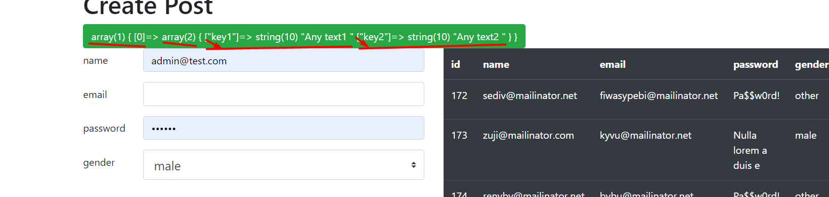

ودى بشكل ال dd()وال فوقها بى شكل ال var_dump

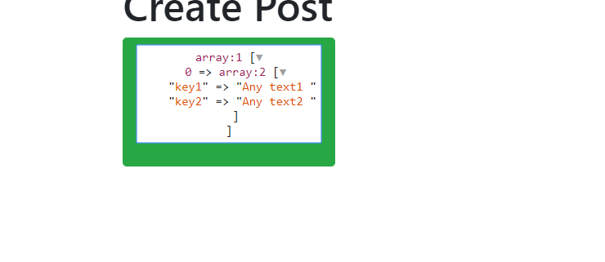 ………………… ملحوظه بس ال pushدى بنفورجت نفسها بى نفسها زى الflash كده يعنى مش شرط انت تحذفها

اهى شايف عباره عن [0]Array ومن داخلهها قمتين الاولى key1 والتانيه key2انت اختار الى عايزها تظهر واطبعها

طيب هتتبعها اذاى تعالى نشوف ...... [0][key2]. [0][key1]



ازى بقى تطبع كل الsession الى عندك session()->all();

ازى بقى تحذف كل الsession الى عندك الى عندك session()->flush();

الsession استخدماتها كتيره واعدادتها كتيره جداااااااا فى ملف الconfig/session /app

/*  
|--------------------------------------------------------------------------  
| Default Session Driver  
|--------------------------------------------------------------------------  
| This option controls the default session "driver" that will be used on  
| requests. By default, we will use the lightweight native driver but  
| you may specify any of the other wonderful drivers provided here.  
|  
| Supported: "file", "cookie", "database", "apc",  
| "memcached", "redis", "array"  
|  
*/

###########################################################################

ال -language ...........استخدم الغات الfunction trans

###########################################################################

بتيجى داخل مجلد الlang وبتنشاء ملف وليكون هتسميه admin وبعده كل الى عليك هتديلو بدات ال php وتخليه يرترن على [] Aray ... بى الشكل ده

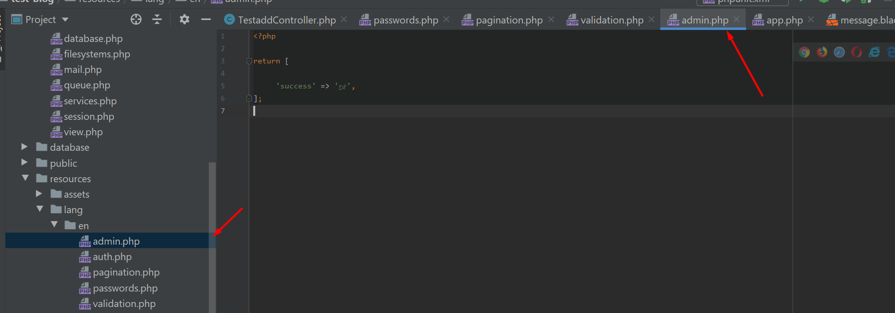

وفى الموقع كله اى حاجه عايز تستخدم فيها ملف الغه كل الى عليك انك هتكتب trans('admin.name'),

Trans(fileName.Key),||;

$data = $this->validate(request(), [  
 'name' =>'required',  
 'email' =>'required',  
 'password' =>'required',  
 'gender' =>'required',  
 ],[  
 ],[  
 'name' => trans('admin.name'),  
 'email' => trans('admin.email'),  
 'password' => trans('admin.password'),  
 'gender' => trans('admin.gender'),  
 ]);  
session()->flash('success', trans('admin.success') );  
  
  
 Testadd::*create*($data);  
return redirect('/testadd');

وممكن تستخدمه فى اى مكان مش شركط الcontroller

تعالى نشوف استخدمه فى الblade file

<center> <h1>{{trans('admin.title')}}</h1></center>

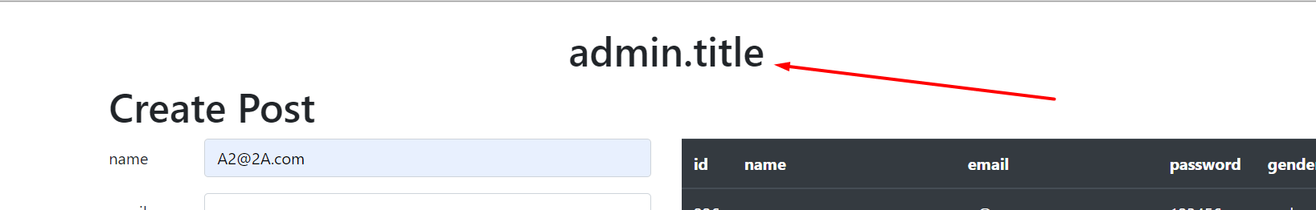

تعالى بقى نشوف الكلاس lang بس بعد صلاه العشاء ان شاء الله : )

وده شكل الكلاس Lang بس الاول نستدعيه use Lang ;

مكان كلمه trans هتكتب Lang::get

'email' => Lang::*get*('admin.email'),  
'password' => Lang::*get*('admin.password'),  
'gender' => Lang::*get*('admin.gender'),

:###########################################################################

# ال Query Builder

ودى ميزتها انك مبتستخدمش model عادى بتكتب اسم الجدوال وبتبداء تتعامل عليه تمام

$data = $this->validate(request(), [  
 'name' =>'required',  
 'email' =>'required',  
 'password' =>'required',  
 'gender' =>'required',  
 ],[  
 ],[  
 'name' => Lang::*get*('admin.name'),  
 'email' => Lang::*get*('admin.email'),  
 'password' => Lang::*get*('admin.password'),  
 'gender' => Lang::*get*('admin.gender'),  
 ]);  
session()->flash('success', trans('admin.success') );  
  
 $reuslt = DB::*table*('testadds')->insert($data);//...........Query Builder  
// $reuslt = DB::table('testadds')->insertGetId($data); //...........Query Builder  
 // dd($reuslt);  
// Testadd::create($data);  
return redirect('/testadd');

عندى insert insertGetId بجيب ال id هيرجعلك الid لو محتاجه فى اى حاجه تانيه ام insert بس وتعمله return هترجعلك true OR false

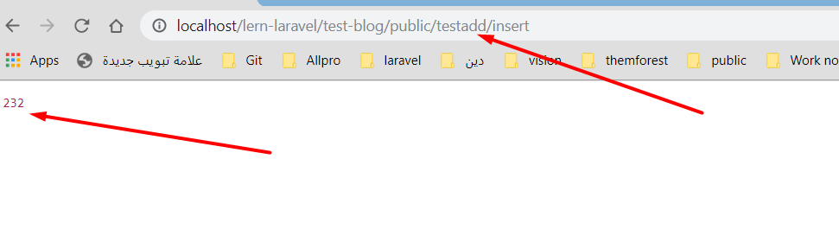وفى ال update بتكون كده

DB::*table*('testadds') ->where('id', $id)->update($data);

وهى فى قلب الكود

$data = $this->validate(request(), [  
 'name' =>'required',  
 'email' =>'required',  
 'password' =>'required',  
 'gender' =>'required',  
 ],[  
 ],[  
 'name' => trans('admin.name'),  
 'email' => trans('admin.email'),  
 'password' => trans('admin.password'),  
 'gender' => trans('admin.gender'),  
 ]);  
// Testadd::where('id',$id)->update($data);  
 DB::*table*('testadds') ->where('id', $id)->update($data);

DB::*table*(tableName) ->where('id', $id)->update($var lodet th data);

......................وفى ال deleteبيبقى شكله كده بس بدل كل الكلا م الكتير الى فيها

DB::*table*('testadds')->where('id', $id)->delete();

public function destroy($id) {  
 //$testadd = \App\Testadd::find($id);  
 // $testadd->delete();

DB::*table*('testadds')->where('id', $id)->delete(); // this

session()->flash('success','updated successfull');  
 return redirect('/testadd');  
}

###########################################################################

# [Installing laravel collective And how to use ?](https://stackoverflow.com/questions/52713552/installing-laravel-collective-doesnt-work)

+ اذى نتعامل مع اى backage بص الينك ده فى بكجس كتيررررررررررررر وانا اشتغلات على اكتر من 3 وهو سهل بيديك ال كنتروللر وال فيو وانت تعمل زيهم

<https://www.itsolutionstuff.com/>

###########################################################################

<https://stackoverflow.com/questions/52713552/installing-laravel-collective-doesnt-work>

المقال ده كويس هيفدنى وبنفعنى باذن الله فيما بعد

......................

تعالى بص بقى هى حلوه وبتنجز وبتسهل علينا قد ايه بص يا سيدى صلى على النبى الاول (صل الله عليه وسلم) : )

مجرد بس ما فتحت ال form وقفلتها نشاء ايه

<form method="POST" action="http://localhost/lern-laravel/test-blog/public/testadd" accept-charset="UTF-8"><input name="_token" type="hidden" value="56lZLW9IWMJ1EcIgoZ8qlLHGx805jaLqRw7j5swr">  
 Here is form  
</form>

ده هو هو نفس الكود الى فى الصوره من المتصفح بس الفرق ده انا حطيته فى ال editor عشان ياخد تنسيق وشكل ال code

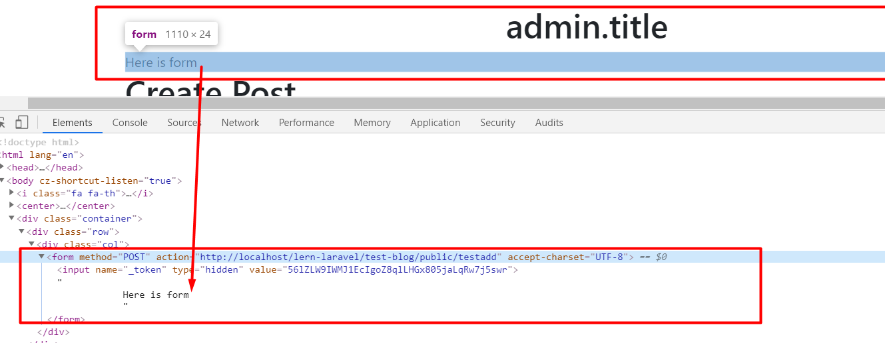

وبينزل ال

طيب تعالى الاول نفهم اذى نكتب laravel Collective

اول حاجه

{!! Form ::open()!!}

Here IS Form

{!! Form ::close()!!}

شوف الكود البسيط ده هيطلع ينشاء لينا ايه “ ?

زى ما انت شايف عمل ال form وكمان الmethodوكمان الaction وكمان طبع ال input csrf token



{{--  
اول حاجه افتح فورم Form::

وبعد كده نوع ال inpyt

وبعد كده  
 افتح قوس بيتكون بيقبل 3 برمتر اول واحد بيكون الاسم التانى بيكون ال قيمه value التالت بيكون عباره عن Array وعباره عن "Key "=>"value "  
 ,وبعده وبعده هاكذ كل ال اتربيوت الى ممكن تستخدمها سواء class id Any attr كومه   
 --}}

{{--

اول حاجه افتح فورم Form::

وبعد كده نوع ال inpyt

وبعد كده

افتح قوس بيتكون و بيقبل 3 برمتر اول واحد بيكون الاسم التانى بيكون ال قيمه value التالت بيكون عباره عن Array وعباره عن "Key "=>"value "

,وبعده وبعده هاكذ كل ال اتربيوت الى ممكن تستخدمها سواء class id كومه

--}}

###########################################################################

............................................

ازى تكتب input

............................................

هى هى نفس الفكره بس هنا كل الفكره انك هتخلى النوع على طول بعد ال :: سواء text email password اى ان كان نوعه .... وبياخد برضو 3 برمتر الاول بيكون الاسم مباشر name والتانى بيكون عباره عن ال value القيمه وال التالت Array [] ....وبيبقى عباره عن’key’ => ‘value’ وكل الاتربيوت فيه بتبقى عباره عن key value

وده شكله

 وده كوده

{!! Form::*text*('email',old('email'),["class"=>"form-control","id"=>"inputEmail3"]) !!}

............................................

ازى بقى تكتب lable بص يا سيدى

............................................

هى هى نفس الفكره بس هنا كل الفكره انك هتخلى النوع label وبياخد برضو 3 برمتر الاول بيكون for لى ايه والتانى بيكون عباره عن الاسم الى هيظهر بيه وال التالت Array [] ولو عايز تضيفلو ايقون بتحطه فى الclass بتاعه

وده شكله



وده كوده

{{Form::*label*('name', 'Name',["class"=>"col-sm-2 col-form-label fa fa-user "])}}

............................................

ازى تعمل button submit

............................................

بص يا سيدى هو الموضوع مختلف شويه بس اشطه حله موجود جداااااااا كمان بص انت هتعمل كاالتالى

اول حاجه بعد ما تفتح الفورم عادى تكتب نوعها button وفى الااسم تحط ال icon الى انت عايزها وبعد كده تفتح Array [] من ضمن ال اتربيوت هو ال type النوع زيه زى ال id والclass هتكون ‘type’ => ‘submit’

بس يا سيدى وشكله هيبقى عامل كده

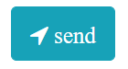وده كوده

{{ Form::*button*('<i class="fa fa-location-arrow "> send </i>', ['type' => 'submit', 'class' => 'btn btn-info btn-lg '] ) }}

.........................................…

###########################################################################

كده لح الفديو 30

###########################################################################

# **[How To Use Laravel Tinker](https://artisansweb.net/use-laravel-tinker/)**

**بص المقال ده فى الخلاصه ودى من اول الطرق فى استخدام الtinker**

<https://artisansweb.net/use-laravel-tinker/>

###########################################################################

اول حاجه الامر ده بعد ما تفتح مسار المشروع

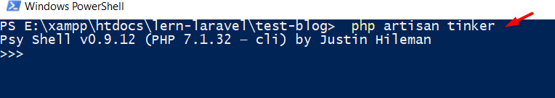

وبعد كده

الموضوع سهل جداااااا اول حاجه هتعمل اوبجكت من ال المول عادى بس هنا بى مساره كامل يعنى وهتحملو فى متغير بشكل ده

App\ ModelName ; = $var

وبعد كده نفس المتغير بيساوى اسم الحقل = ‘القيمه الى عايز تضفهلو ’

بس كده وفى الاخر المتغير save ذى كده $t->save();

$t = new App\Testadd;

$t->name = 'Test Product';

$t->email = 't2T.com';

$t->password = '123456';

$t->gender = 'male';

$t->save();

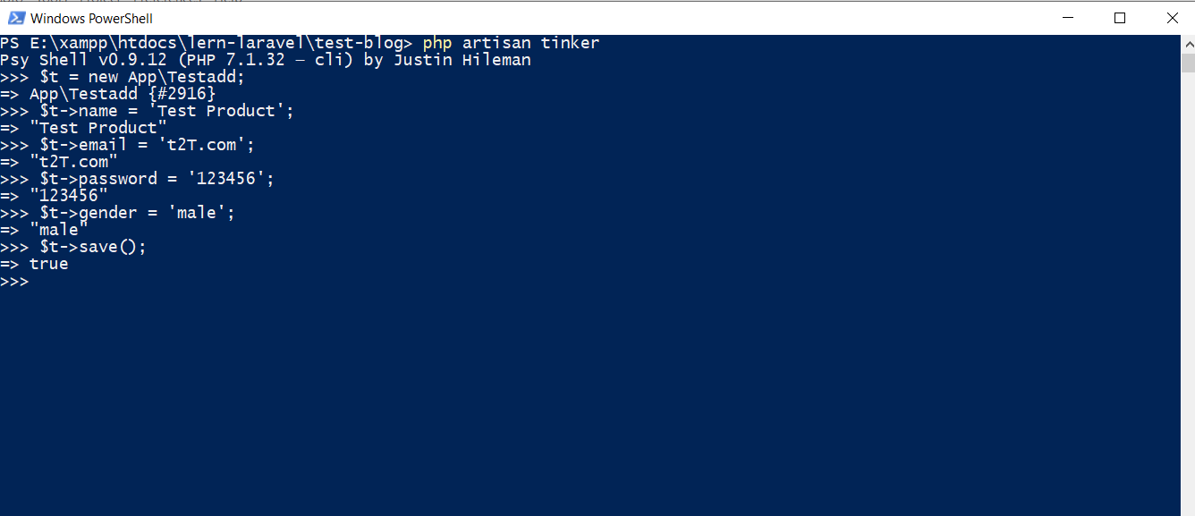

هنا انشاو

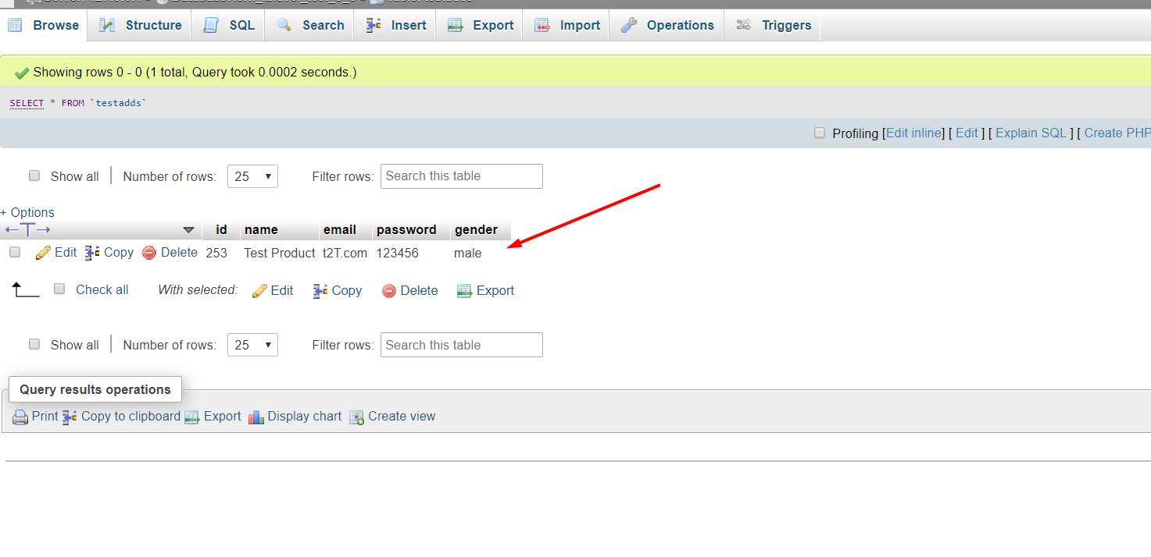

او ممكن تضيف من الخلال الطريقه التانيه دى

App\Testadd::create(['name'=>'namewith [way2','email'=>'e@e.com','password'=>'123456','gender'=>'male'])](mailto:way2','email'=>'e@e.com','password'=>'123456','gender'=>'male']))

App\Testadd::create(['name'=>'namewithway2', 'email'=>'e@e.com','password'=>'123456','gender'=>'male'])

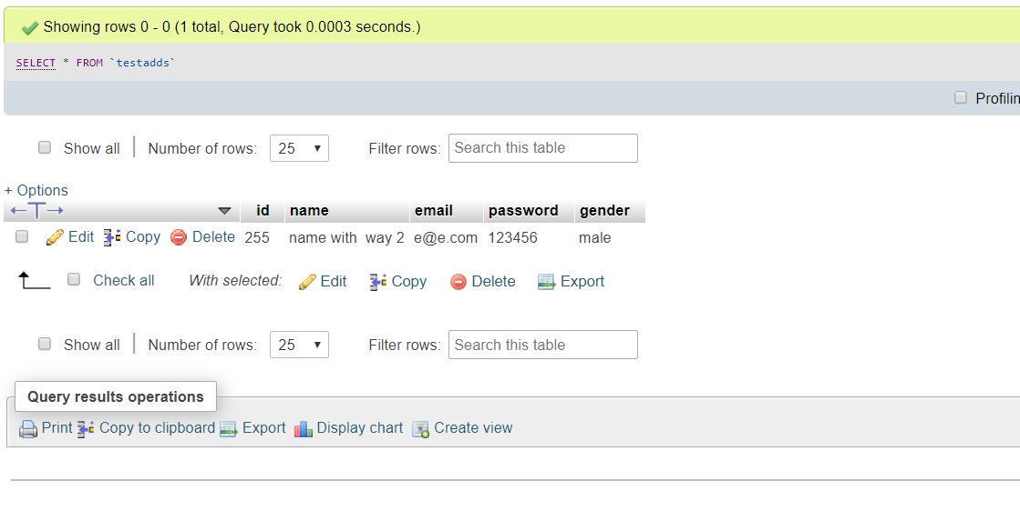

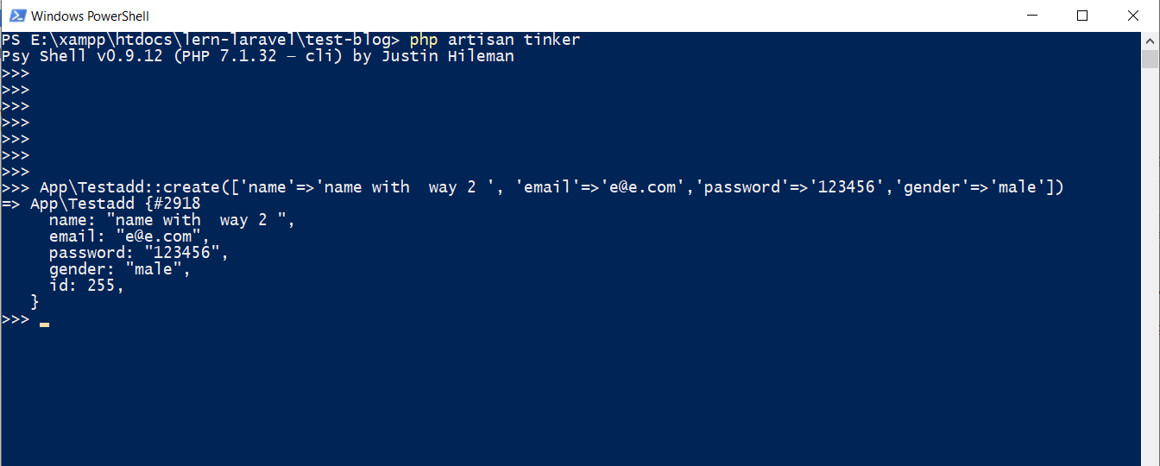

.........................................…

طريقه حذف من خلال ال tinker

............................................

تفه جداااااااااااااااااااااا كل الى عليك

هتعمل متغير تحمل فيه الmodel بس هتقوله find رقم الid

ونفس المتغير اوبجكت delete(); method

$t = App\Testadd::find(252);

$t->delete();

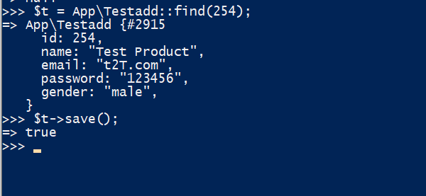

وهنا اول امر انت بتحيبو وبتعثر عليه تانى امر انت بتحذفه

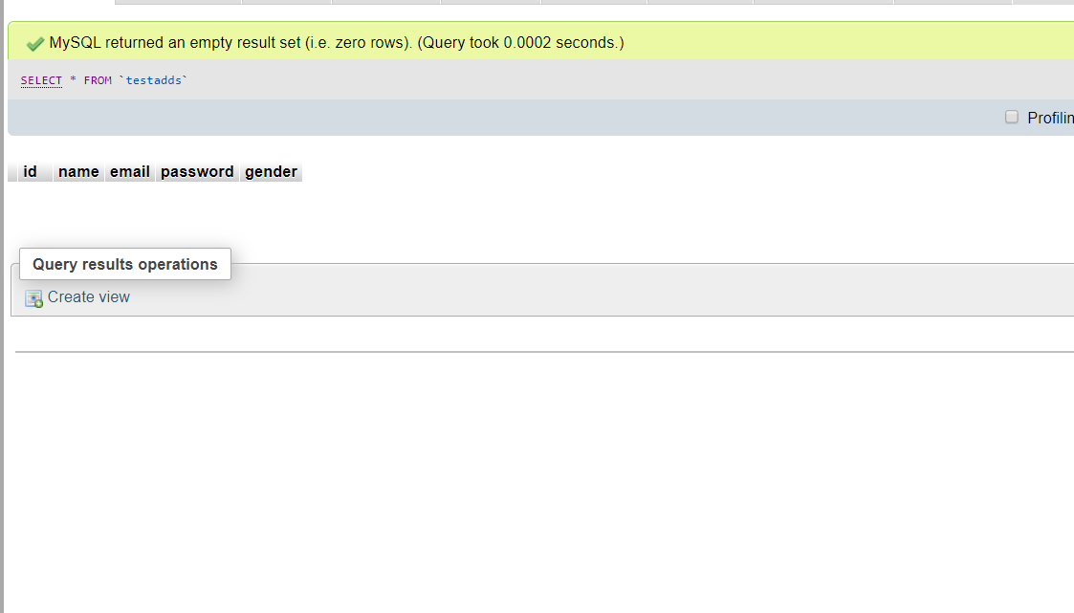

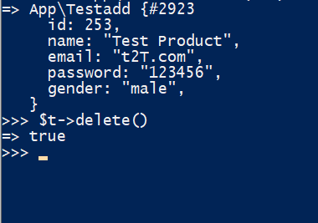وده الكود

$t = App\Testadd::find(253);

$t->delete();

….…………………………………………………………..

كده يبقى فاضل ازى نعدل من خلال الtinker

….…………………………………………………………..

دى قبل

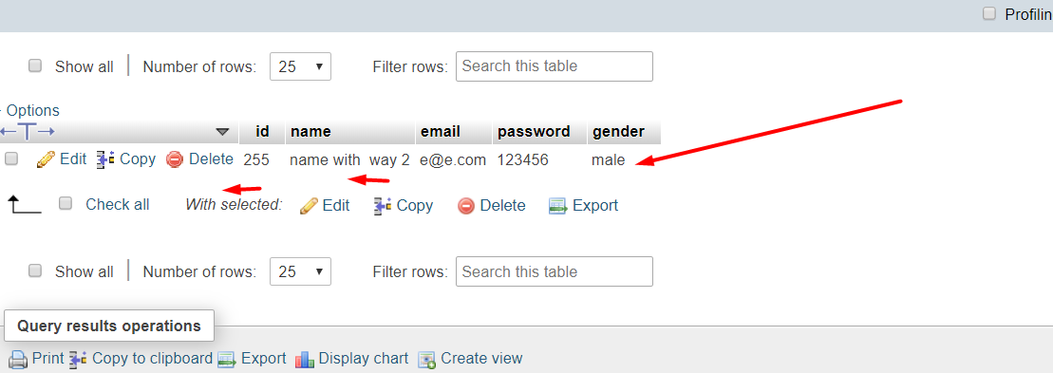

ودى بعد

$t = App\Testadd::find(255);

$t->update(['name'=>'name with way2 After Updait by tinker ', 'email'=>'edit@update.com','password'=>bcrypt('newpassword'),'gender'=>'female']);

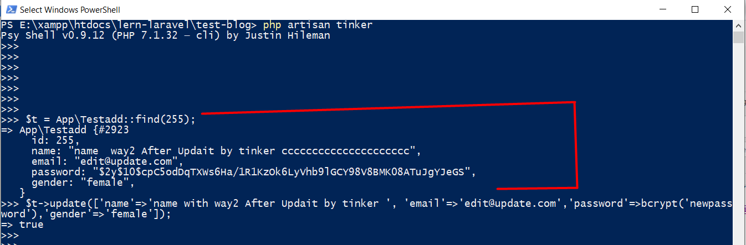

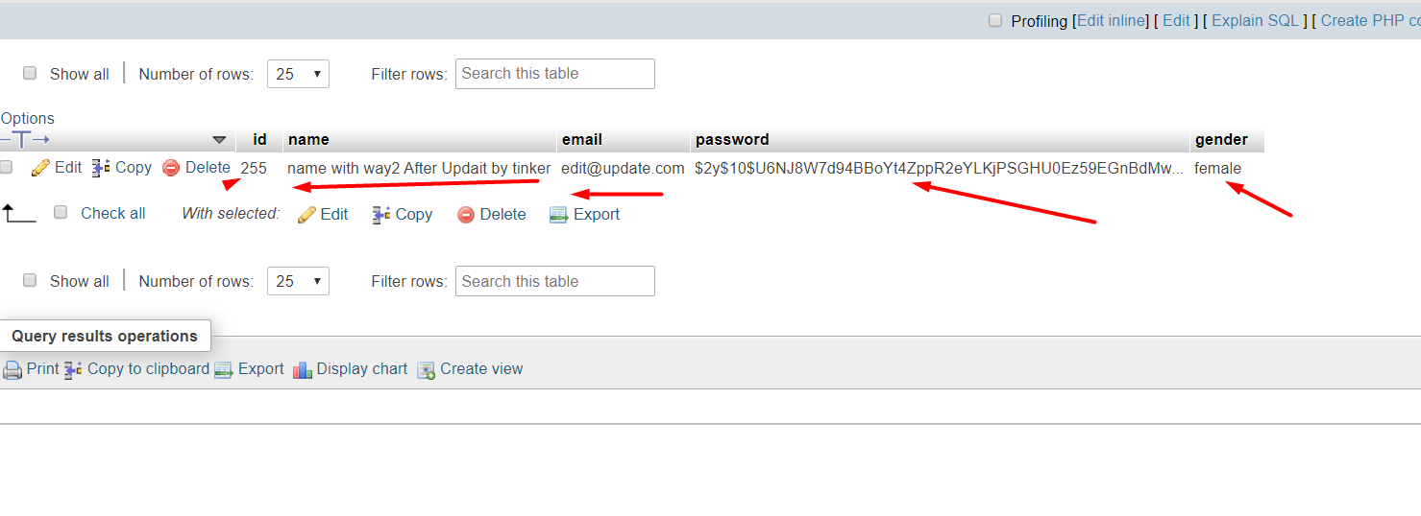

وممكن تعرف التشفير من خلال ال

bcrypt('newpassword')

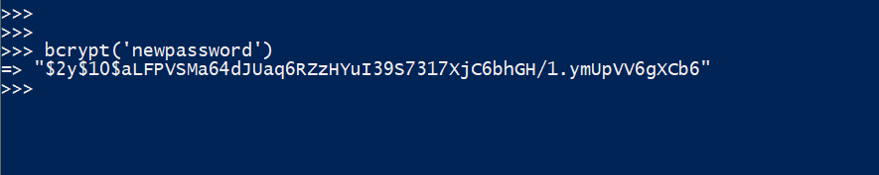

###########################################################################

# **تقسيم الملفات فى ال laravel**

بى استخدم 4 حاجات

@include

@extends

@yield

@section(‘name’)

@endsection

بس بدول تقدر تقسم وترتب وتنظم كل ملفاتك بى شكل كويس جداااااااااا

تعالى نشوفهم كده وحده وحد ونستخدمهم

###########################################################################

@yield

....................................

@include ودى معرفوه جدااااااااااا منده بتنادى على اللفات بص بقى فى تركايه بسيطه وهى انك اول ما بتعمل include بيروح يقراء على طول من داخل مجلد ال views

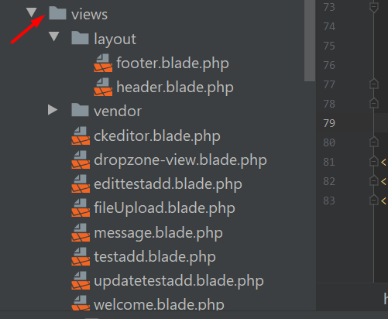

وكمان مش محتاج وانت بتعمل include انك تكتب اسم الملف

filename.blade.php

بيبقى بى الشكل ده تعالى كده نقسم ملفتنا فى صفحات بدل ما هى كله فى صفحه واحده

زى ماانت شايف سهلت الهمليه على نفسى وحطيت الحاجات الى تخص الهيدر فوق فى صفحه وسميتها header جو مجلد اسمه layout

وكمان اكود رسائل الخطاء خليتها كلها فى صفحه وحده وسميتها massage

بس كده فى كل صفحه اروح انادىعلى كل الصفحات دى بى @include طيب كويس بس انا عايز اندى على صفحه وحده وهى يكون فيه كل الصفحات دى وتتورث للصفحه دى بشكل صحيح يبقى هن هنستخدم حاجه اسمها@extends

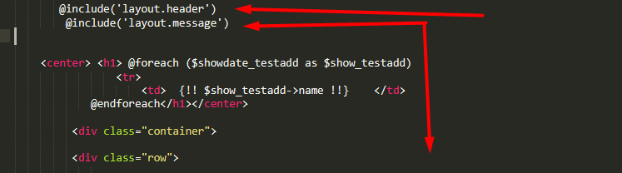

....................................

@extends

.................................…

هنادى على كل الصفحات بى الشكل ده

@include('layout.header')  
@include('layout.message')  
@yield('content-testadd')  
@include('layout.footer')

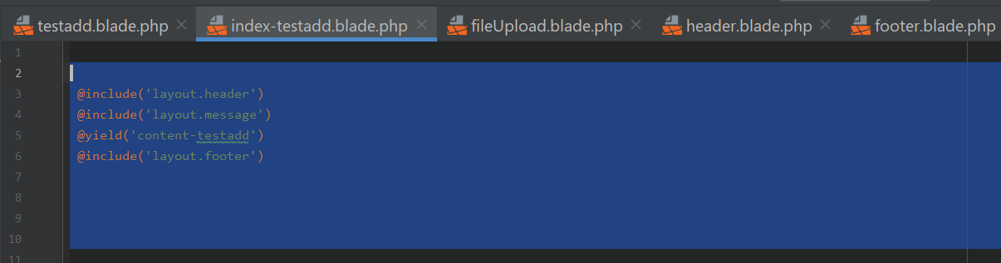

ودى بقى هنادى على كل صفحات فيها وندى عليه هى مره واحد فى الملف وهى هتنديلى عليهم كلهم

@extends('index-testadd')

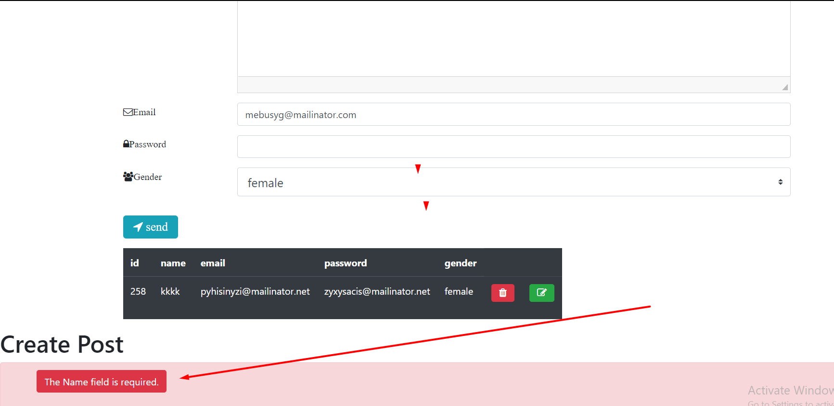

زى ما انت شايف بالفعل اتعمله توريث بس للاسف طبع محتوى الفحه فى الاخر طيب تعالى بقى اذى نخلى محتوى الصفحه فى النص عشان يكون بين ال header وال footer

هناء بقى يجى دور ال@yield

.................................…

@yield

.................................…

اذى بنستخدم ال yield بص يا سيدى

@yield (‘name Section yeild’)

بتيجى فى صفحه الاساسيه الى هتورثها وتعمل yield وبتسميه اسم وبتروح فى الصفحه الى عايزه تبقى فى المكان ده وتعمله فى ما بين

@include('layout.header')  
@include('layout.message')  
@yield('content-testadd')  
@include('layout.footer')

وتروح على صفحه ال blade file الى انت عايزه كله تيجى فى المكان الى اسمه @yield('content-testadd')

بين الصفحات دى كله ؟ هتعمل ايه ؟

هتيجى وتقوله فى الاول

@section('content-testadd')

واى محتوى هنا تلقائى يتنقل اتومتاكلى الى المكان الى انت محداد فيه ال yield

@endsection

بعد استخدام ال@y

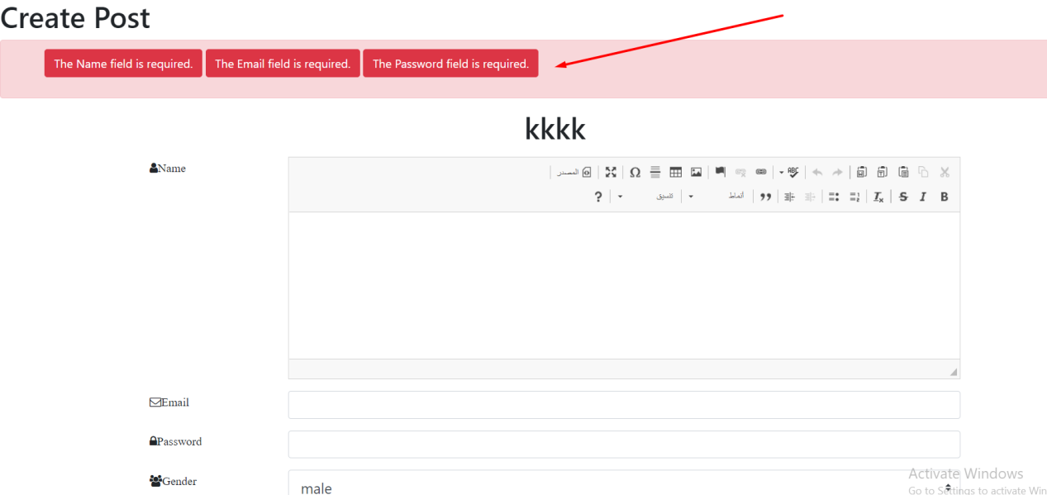

وبكده انت قسمت ملفاتك بى شكل كويس وممتاذ

###########################################################################

###########################################################################

تعالى نشوف اذى نمرار قيمه من ملف blade الى blade اخر

###########################################################################

.........................................

.........................................

المختصر المفيد فى الموضوع ده

انك ينفع تحط داتا فى ملف وتعمله @include وهيشتغل معاك عادى جداااااااااااااا كمان حتى لو مش موجه الcontroller عليه كمان .....… طالما هو ملف فرعى منه عادى جدا وهيتورثله بدون اى مشاكل

2 كل الى فوق ال ينفع تطبعو فى الملف الى هيتعملو ال@include ع وعادى برضو انك تطبع متغير موجود

@php  
$data = 'test Data';  
$data2 = 'test Data2';  
  
@endphp  
  
 <center><h1> @include('othar-file',['key2'=>$data2])

تعمل @include يعنى لو المتغير فى الصفحه الرئيسيه وانت عايز عايز تطبعو فى الصفحه الى انت عاملها @include عادى جدااااااااااااااااااااااااااااااااااااا هيطبع معاك

ام لو العاكس تعالى نشزف كده نخلى المتغير = كذا فى الصفحه الفرعيه وتعالى نشوف كده هيتبع معانا فى الصفحه الرئيسئه وال لا

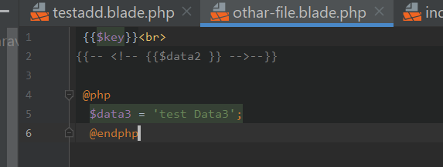

ودى الصفحه الرئيسيه

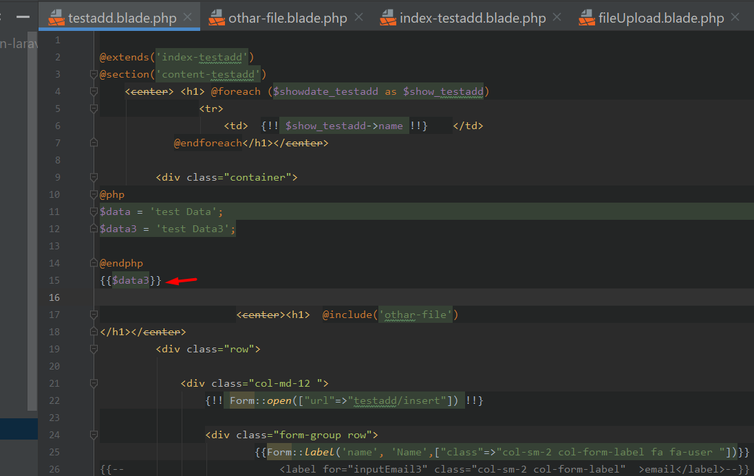

اطبع عادى جداااا طيب تعالى نعكسهم عشان حتيطها تحت عملت معايه مشكله زى ما حضرتك شوفت

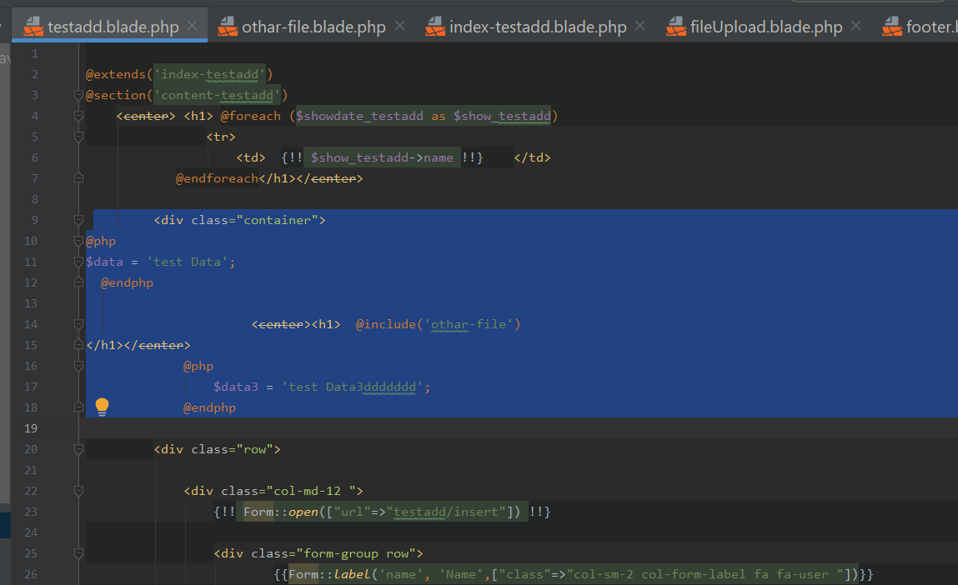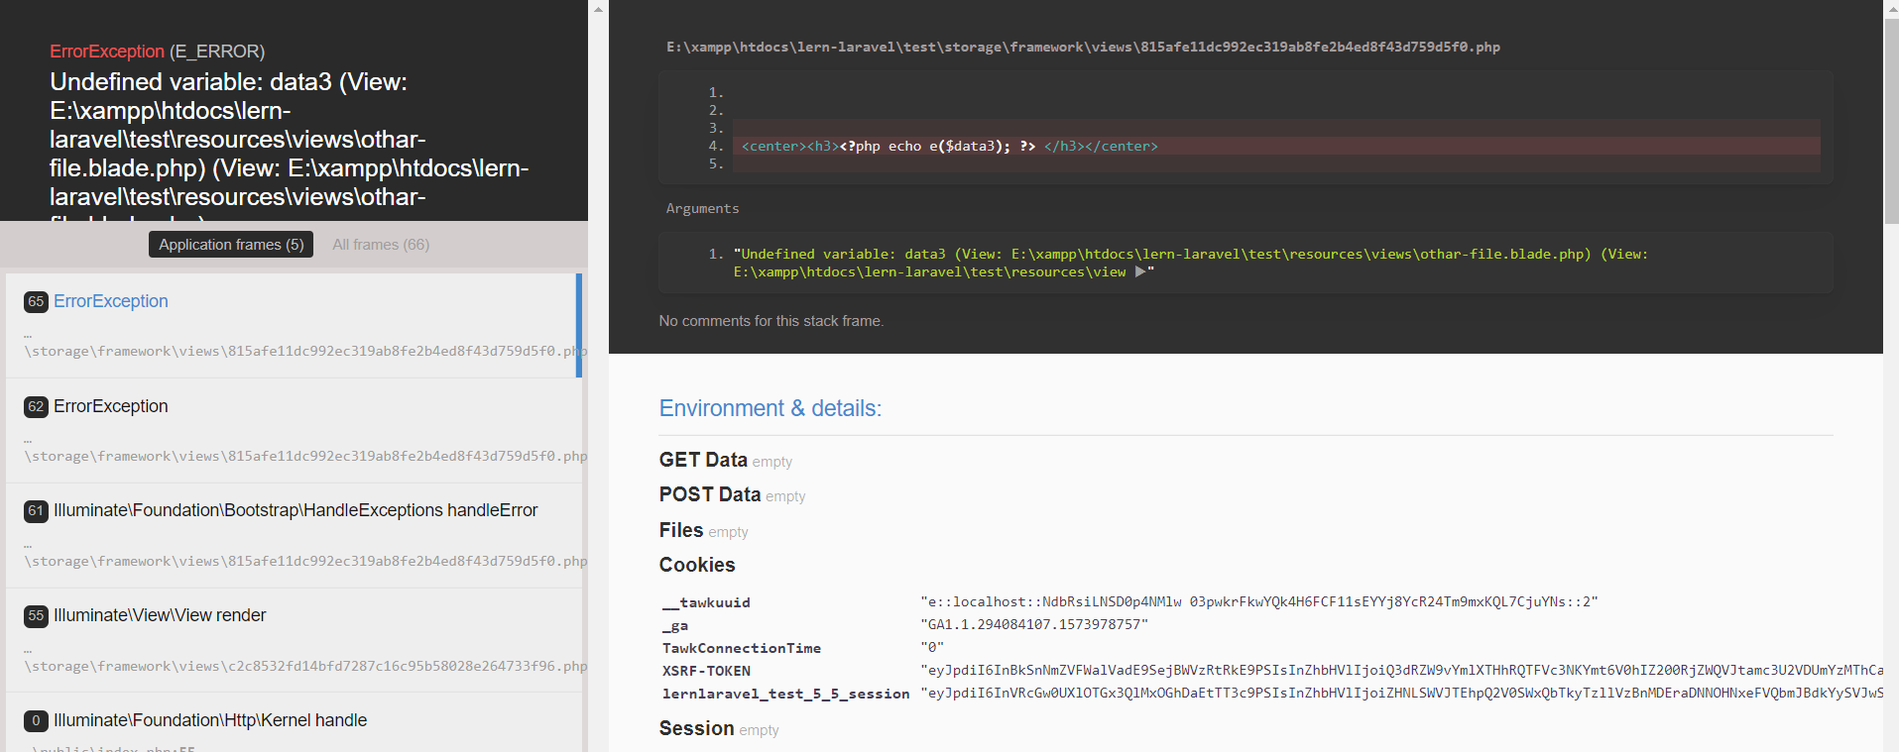

ولما رفعته فوق اشتغل معانا كويس اذن هو مابيشفش الى تحت ال@include

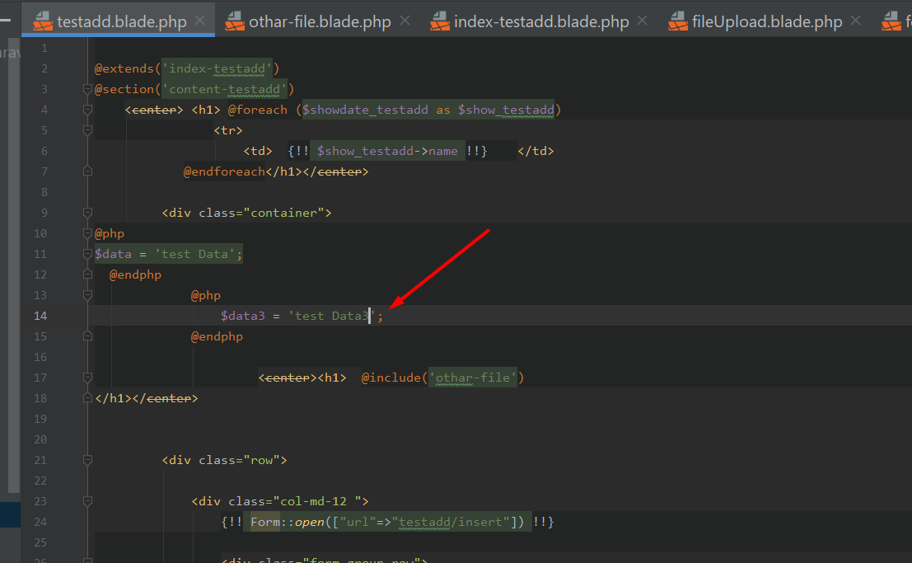

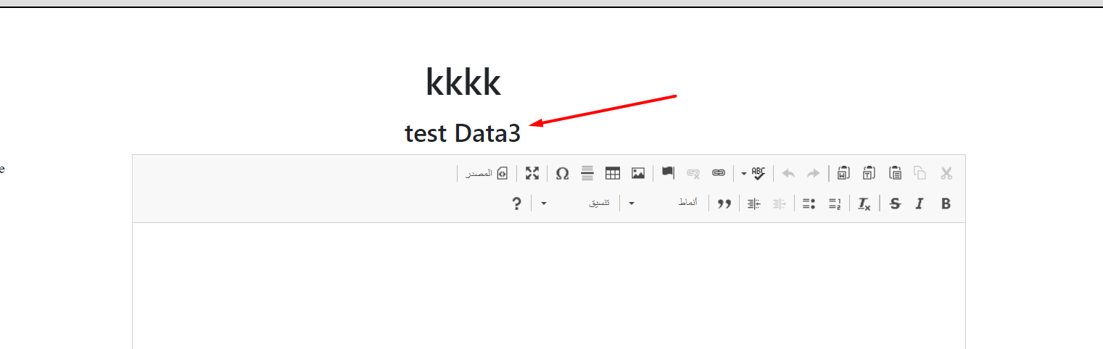 وفى عندى كمان اسلوب ال [] Array وده بيبقى عباره عن .... انك بتخصص متغيارات متنطبعش غير فى ال ملف الى انت عامله @include بس تعالى نطبع ال 'key3'

<center><h1> @include('othar-file',['key'=>$data,'key3'=>'test data3'])

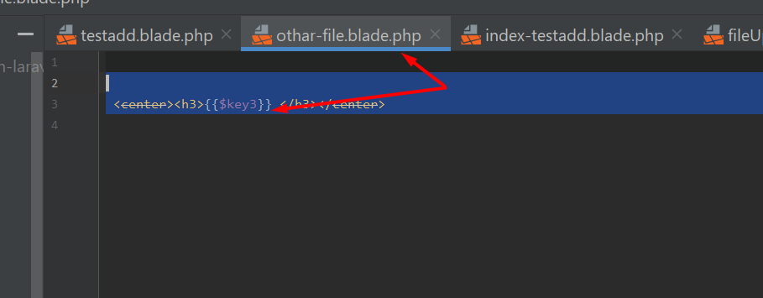

###########################################################################

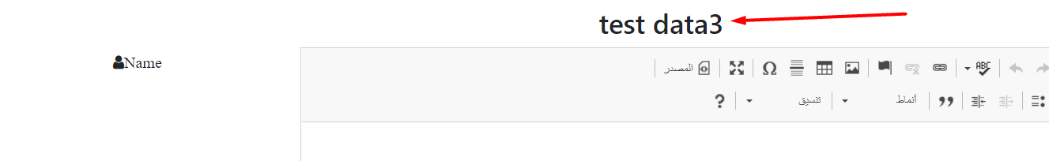

تعالى بقى نطبعو فى الملف نفسه وفوق ال @includeكمان وتعالى نشوف كده الدنيا هترسى على ايه

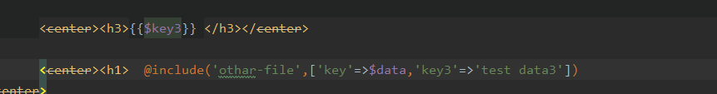

طيب تحته كده نفس الخطاء برضو

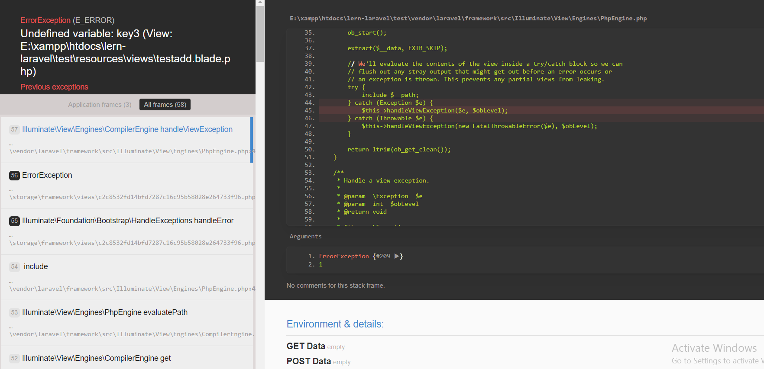

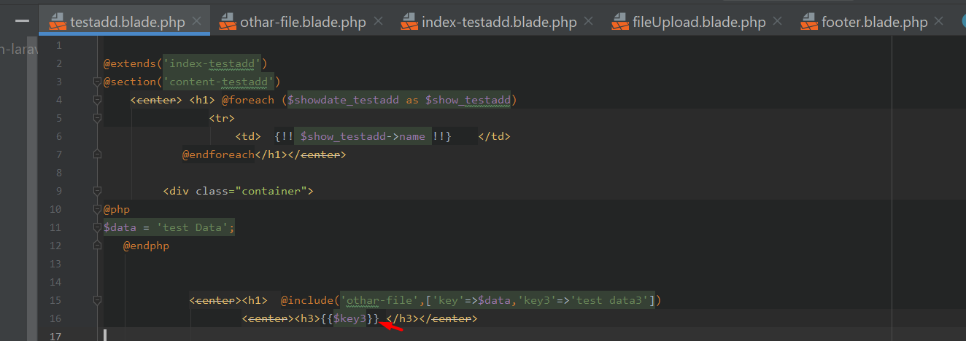

طيب ايه لزمتها لازمتها ياسيدى انها بتستخدم فى خالات معينه مش عايز ادخل فيه عشان ما تهوش منى :)

:

اول حاجه وانا بعمل علاقه هبداء بى الجزاء الخاص بى ال migration

$table->text('desc')->nullable();  
$table->integer('user_id')->unsigned();  
$table->foreign('user_id')->references('id')->on('users');

اول حاجه بتعرف ال حقل بتعك عادى

$table->taypdata('field_name')->unsigned();

$table->foreign('field_name_in_this_tabel')->references(field_name_in_tabel_Othoer)->on(tabel_name_);

انت بتسمى الحقل وبتقولو references يشير الى او عائد الى (ال ID الى فى الجدول التانى ) بعد كده (اسم الجدول نفسه الى الى هيتعمل معه العلاقه والى ال ده منه )

بعد كده اعمل ال fresh

php artisan migrate:fresh

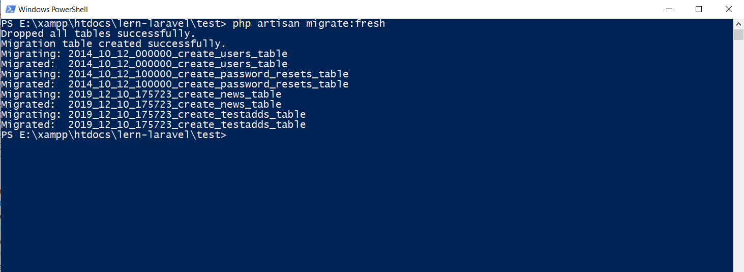

اذى بقى اجيب ال الاسم او بيانات ال user او الحقل الى النا عمله foreignkey بص بقى هنا يجى دول الmodel

public function add_by()  
 {  
 return $this->hasOne('App\User','id','user_id');  
 }

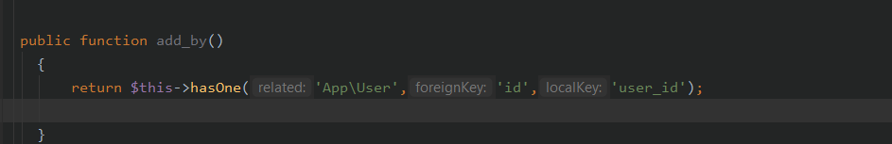

Public function func-name(){

return $this-> hasOne(‘App\user’,’id’,’user_di’);

}

Public function func-name(){

(,’اسم الحقل الى فى الجدول دهuser_id ’الحقل ال فيه الى رابط العلاقه الى هو الid ‘,’’المسار بتع الموديل كاملApp\user ’) نوع العلاقه hasOne زيزبتحمل الموديل كله يعنى كل البيانات فيها $this

}

وفى ال file blade

@foreach ($showdate_news as $show_news)  
<tr>  
<td> {{$show_news->id}} </td>  
<td> {!! $show_news->title !!} </td>  
<td> {{$show_news->desc}} </td>  
<td> {{$show_news->content}} </td>  
<td> {{$show_news->add_by()->first()->name}}</td>

<td> {{$show_news->func_name()->first()->Any field from other tabel }}</td>  
<td> {{$show_news->status}} </td>  
 @endforeach

لو مجدتش اسم حقل هيجبلك بيناته كلها

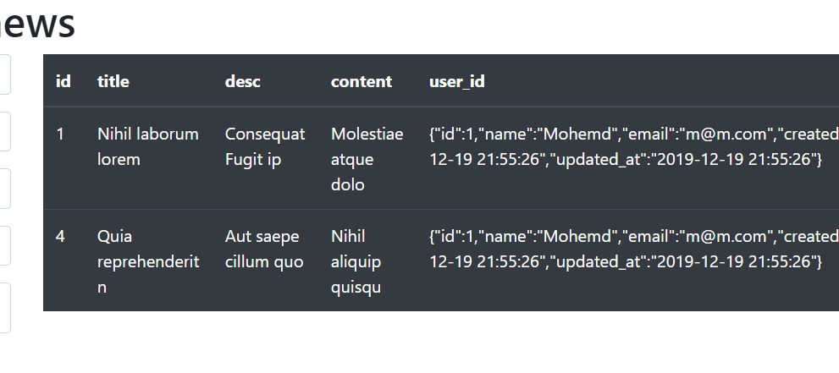 شوف لما حملتو فى متغير وعملتdd ظهر معايه ايه

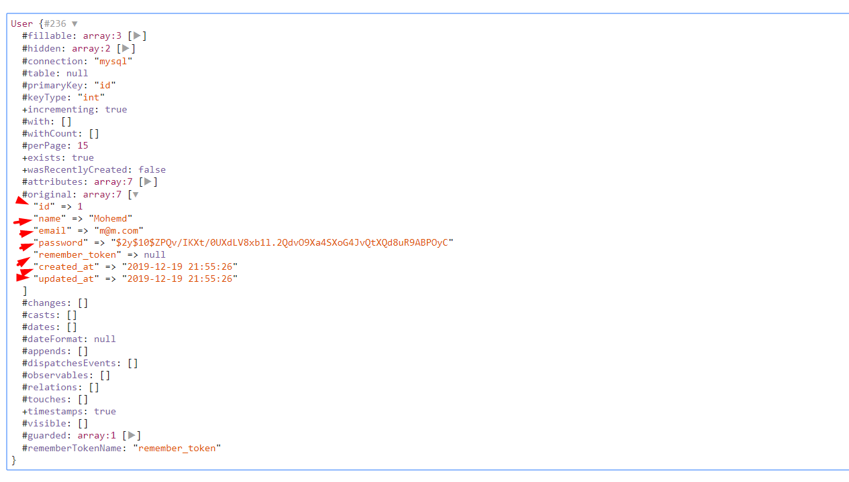

يعنى هو دلوقت بيحمل كل القيم بتاعت الحقل الى فى الجدول التانى كله تثدر بقى انت تجيب منه القيم الى انت عايزها

فاضل اذى اعرض حقلين من الجدول

##########################################################################

**Auth** ###########################################################################

اول حاجه

**اذى تعمل attemt وتتحقق اذا كان العضو ده مسجل فى ال الموقع قبل كده وال**

..................................................................................................................................

بص سا سيدى هتعمل form عادى جدا login

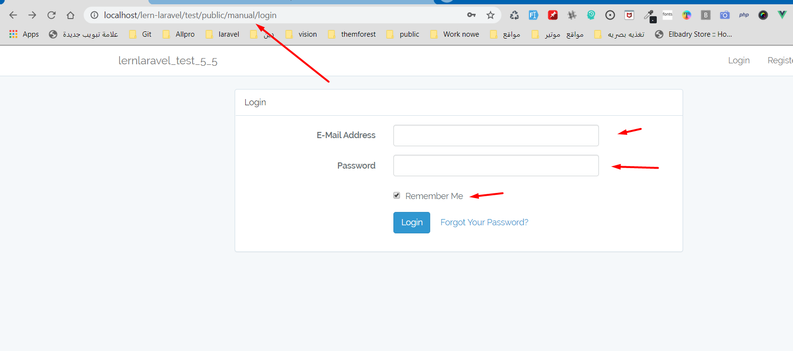

ده الrequest ال جايلى كله

(1 عملت 2 route واحدget وواحدpost

(2انا كل الى عملتو اخدت الfunction get الى انا عاملها فى الroute وعملت return view(‘login page’);

public function login_get (){  
 return view ('login');  
 }

(3انا كل الى عملتو اخدت الfunction post الى انا عاملها فى الroute وعملت return request(); على الfunction post المستخدمها........وطلعلى ال requests دول

public function login_post (){  
 return request();  
 }

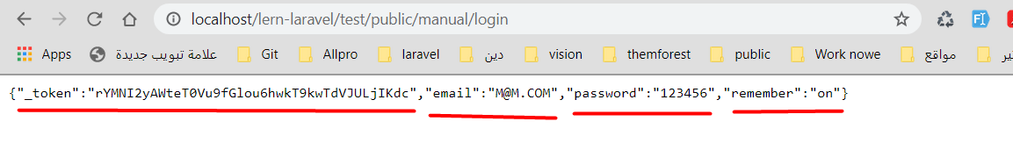

شوف بقى ازى تعمل تحقق اذ كانت البيانت دى موجوده قبل كده وال لا

بى كود بسيط جدااااااااااااااااا جدا كل الى هتعملو فى الfunction انك هتقوله if(auth)->attemptوبعد كده بتفتحarray [‘name filed1’=>request’input1’,‘filed2’=>request’input2’,]{

المكان الى عايز توديه عليه وينفع تقولو else fرضو وتكمل عادى زى ما هو واضح فى المثال تحت

}

// طيب تعالى بقى لو عايز تتحقق برضو بى ال remember كل الى هتعملو هتقول

$remember = request()->has('remember')?true:false;

شورتهند بسيط وهتيجى بعد ال[],وتحط ال$remember

وهنا بتقوله عامل تذكرنى اطبع true …else……اطبع false

طيب ليه بنستخدم ال remember........ عشان الuserوهو بيتصفح الموقع ميحتاجش يعمل تسجيل تانى لاانى لو معملتهاش بعد 120 دقيقه هيطلع براه

public function login_post (){  
 //return request();  
 $remember = request()->has('remember')?true:false;  
 if (auth()->attempt(['password'=>request('password'),'email'=>request('email')],$remember)){  
 return redirect('home');  
 }else{  
 session()->flash('erorr','exist Error in password or email');  
 return back();  
 }  
 }

وممكن تعمل login بى اى حقول تانيه

وفى حاجه ممكن استخد ال auth class وهيشتغل برضو معايه عادى

كل الى عليه انا اعمل

Use Auth;

if (Auth::*attempt*(['password'=>request('password'),'email'=>request('email')],$remember)){

….……………………………………….

**اذى تعمل attemt وتتحقق اذا كان العضو ده مسجل فى ال الموقع قبل كده وال**

..................................................................................................................................

1. #37 الكائن الوسيط Middleware

اذى اخفى صفحات ولينكات معينه ميوصلهش المستخدم ال لما يعمل Authتسجيل دخول

او بشروط معيانه

php artisan make:middleware News

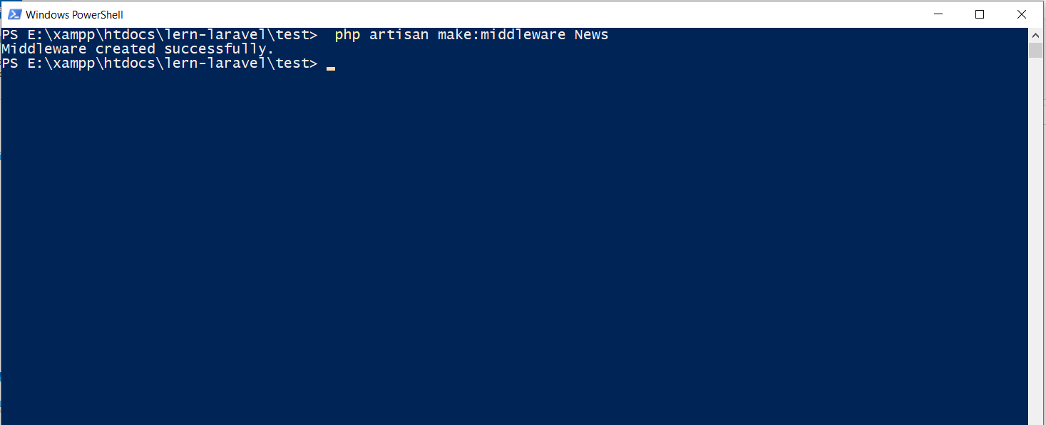

هتنزل معانا بى الشكل ده 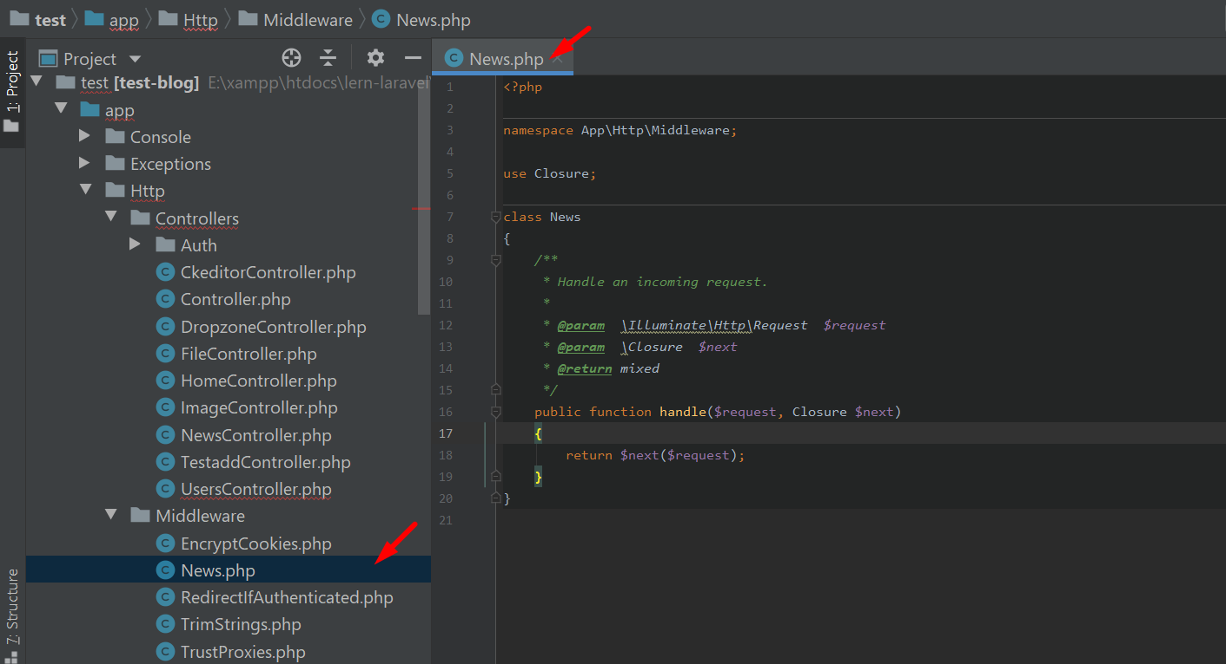

<?php  
  
namespace App\Http\Middleware;  
  
use Closure;  
  
class News  
{  
 */**  
 * Handle an incoming request.  
 *  
 \** ***@param*** *\Illuminate\Http\Request $request  
 \** ***@param*** *\Closure $next  
 \** ***@return*** *mixed  
 */* public function handle($request, Closure $next)  
 {  
 return $next($request);  
 }  
}

يبقى اول حاجه عشان استخدم ال meddleware

واربطه بى مسار ال route: هعمل كا التالى بى الشكل ده

فى صفحه الmeddleware هاعمل

public function handle($request, Closure $next)  
{  
 if(!auth()->user())  
 // if(!auth()->check())  
 {  
 return redirect('manual/login');  
 }  
 return $next($request);  
}

كده بقوله لو ال المستخدم ده مش عامل auth حولو على صفحه ال موجوده فى الredirect (‘path’)

غيار كده هيفتحلو الينكات الى محطوطه فى الgroup

تعالى نشتغل على مسار الnews ونشوف ازاى

بتعمل اول حاجه group وبتحط فيها المسارات بتعتك فى قلب ال function

بتبقى عباره عن []Array وبتاخد key و value , function (){}); ['middleware'=>'news']

وبتحط داخله ال مسارات بتعتك

Route::*group*(['middleware'=>''news'], function(){  
  
});

Route::*group*(['middleware'=>'news'], function(){  
  
Route::*get*('news' ,'NewsController@index');  
Route::*post*('news/insert' ,'NewsController@store_data');  
 // Route::get('News/delete/{id}','NewsController@destroy');  
 Route::*delete*('/news/delete/{id}','NewsController@destroy');  
 Route::*get*('/news/{id}/edit','NewsController@edit');  
 Route::*put*('/news/{id}','NewsController@update')->name('news.update');  
  
 });

بس فى شويه اعدادات كده لازم تظبه عشان تعرف ال middleware الاول

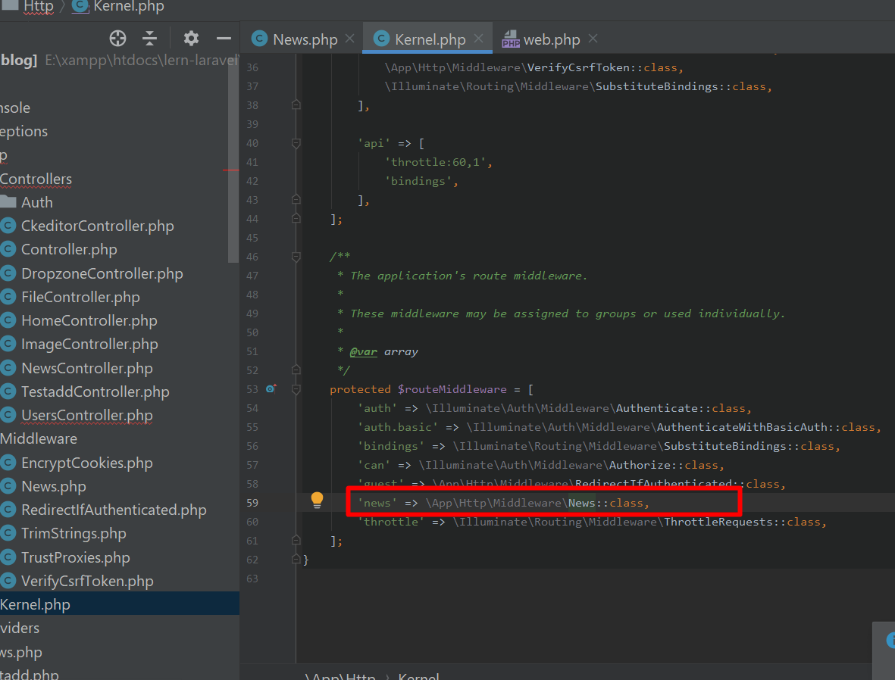

هتاخد وحده copy منهم وتديه المسار على ال middelware بى الشكل ده

'news' => \App\Http\Middleware\News::class,

ازى تعمل guard

كده يعنى طالب الguard مش موجود ازى تنشاء guard جديد

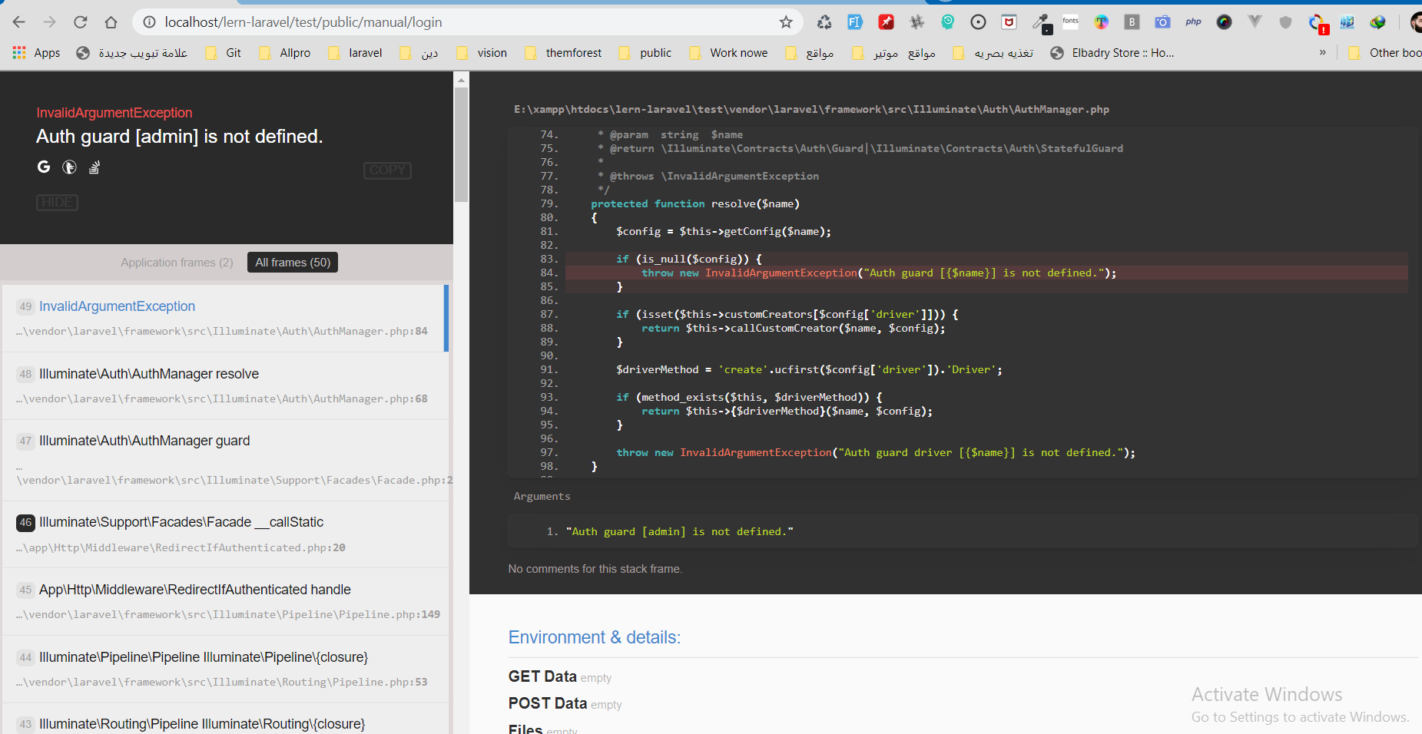

ازى تنشاء guard جديد

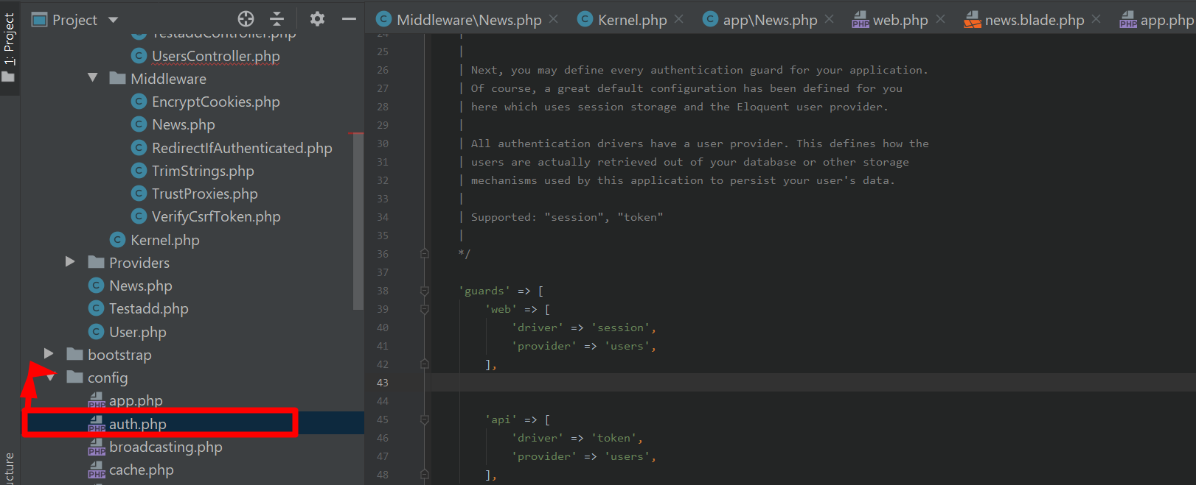

وتعمل تاخد كوبى من ال web

'guards' => [  
 'web' => [  
 'driver' => 'session',  
 'provider' => 'users',  
 ],   
 'admin' => [  
 'driver' => 'session',  
 'provider' => 'users',  
 ],  
  
 'api' => [  
 'driver' => 'token',  
 'provider' => 'users',  
 ],  
],

وده بيبقى شكله فى حاله ال guard

Route::*group*(['middleware'=>'guest:admin'], function(){  
  
});

بتبقى عباره عن []Array وبتاخد key و value , function (){}); ['middleware'=>'guest:admin']

وبتحط داخله ال مسارات بتعتك

'news' => \App\Http\Middleware\News::class,

فى حاله انه مش مسجل دخول هيوديه اوتمتاكلى على المسار ده هو هو انما فى حاله مسجل هيوديه على

على المسارات الى محداده فى ال group

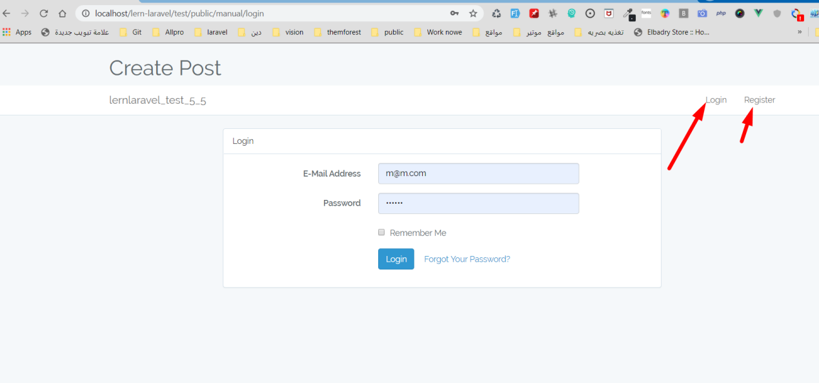

ودى فى حاله انه عامل تسجيل دخول

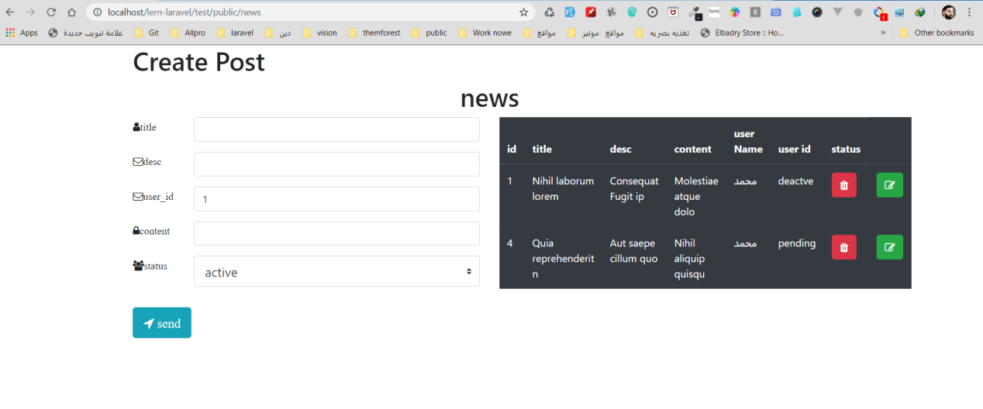

.......................................................................................................................................

الواجه الاخر لل middleware

.................................................................................................................................…

الواجه الاخر من اوجه الmiddleware

انك بدل ما بتعملgroup لا بتستخدم الmethod على طول بى الشكل ده

Route::*get*('news' ,'NewsController@index')->middleware('news');

;]I fRoute::*get*('news' ,'NewsController@index')->middleware('news:1');

كده بتقوله انى لازم تكون القيمه دى متشبها مع القيمه الى موجوده فى الfunction

كده انت عرفت برمتر تالت

هنا انت بتقوله يبقى عامل auth والقيمه الى فى الroute تساوى 1 اجبارى

public function handle($request, Closure $next,$role = null )  
{  
 // if(!auth()->user())  
 if(!auth()->check() || $role !=1)  
 {  
 return redirect('manual/login');  
 }  
 return $next($request);  
}

وممكن تستخدم ال guard عادى جدا

عشان مش عامل تسجيل دخول بيحولنى على صفحه ال login

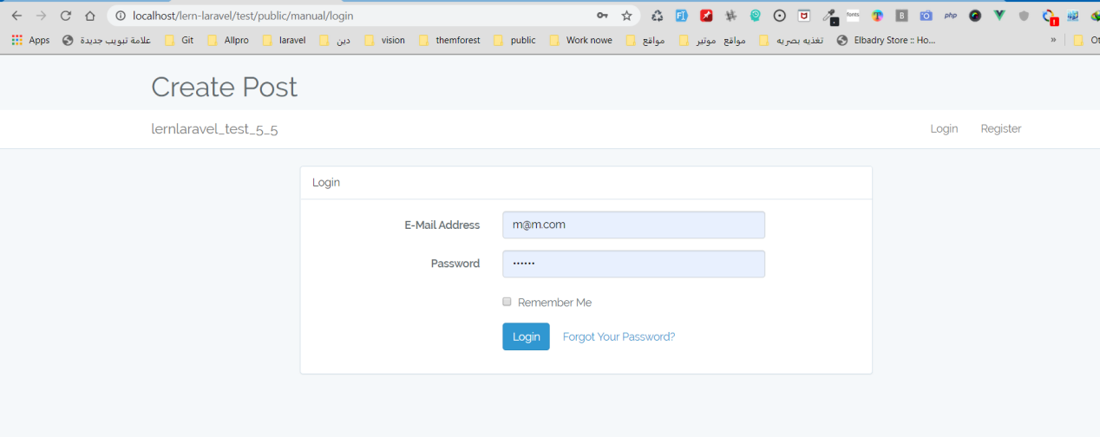

ام تعالى بقى لو عامل تسجيل دخول هتلقيه بيحول اوتوماتكلى على صفحه الnews او المسار

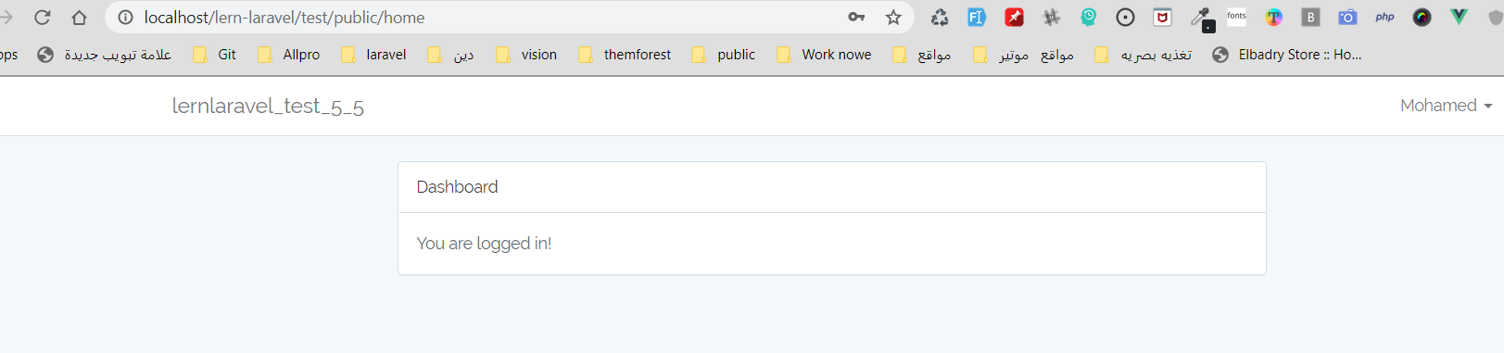

هيفتح المسار عادى

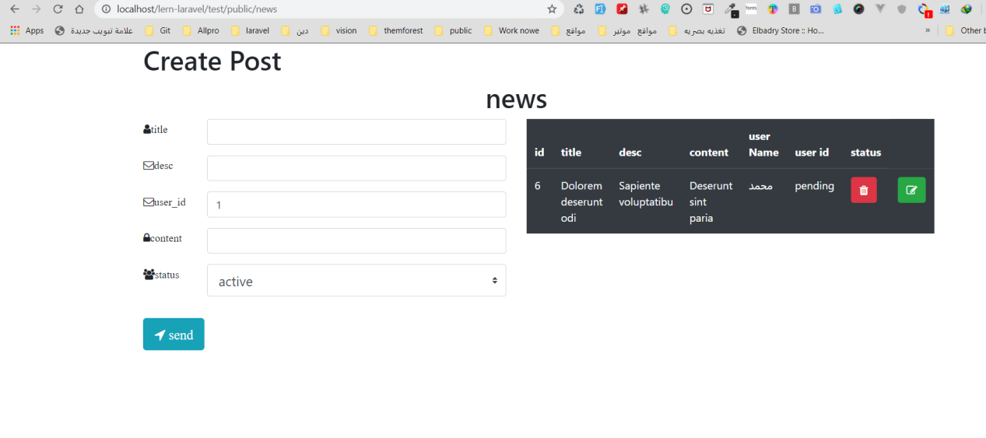

.......................................................................................................................................

H`

الواجه الاخر لل middleware

.................................................................................................................................…

فى ال function

جواه ال auth بعمل []Array الkey بيكون except وال value بيكون اسم ال functions الى انا هعمل له استثناء زى دى كده مثلا

عملت Route

Route::*get*('testmethod','HomeController@TestMethod');

بيستخدم ال function دى TestMethod ومن داخلها ال على ال controller ده HomeController

ب

public function __construct()  
{  
 $this->middleware('auth',['except'=>['TestMethod']]);  
}

public function TestMethod()  
{  
 return 'Hey imTestMethod ';  
}

............................................................................................................................

ودى النتيجه بدون تسجيل دخول

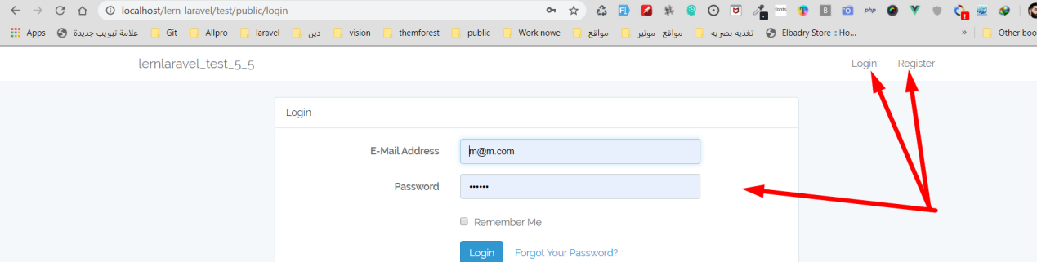

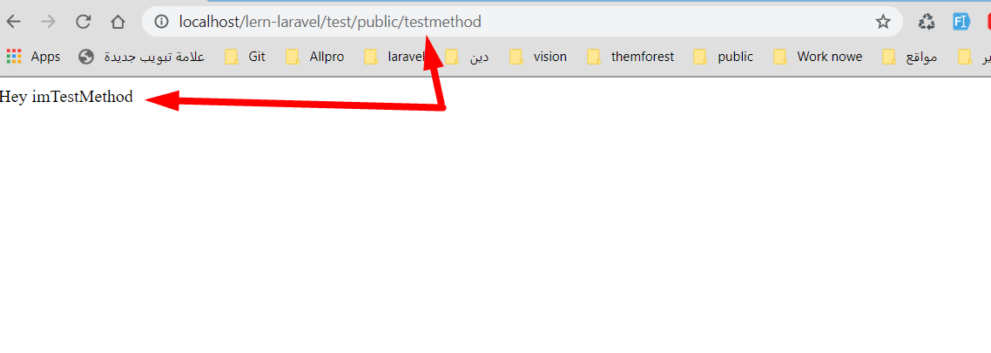

وممكن كمان تخلى اى method كمان يكون معمول له استثناء معاك بى المره اهو كده خليت ال اندكس فينكتشن كمان يتعملها استثناء كمان هى التانيه

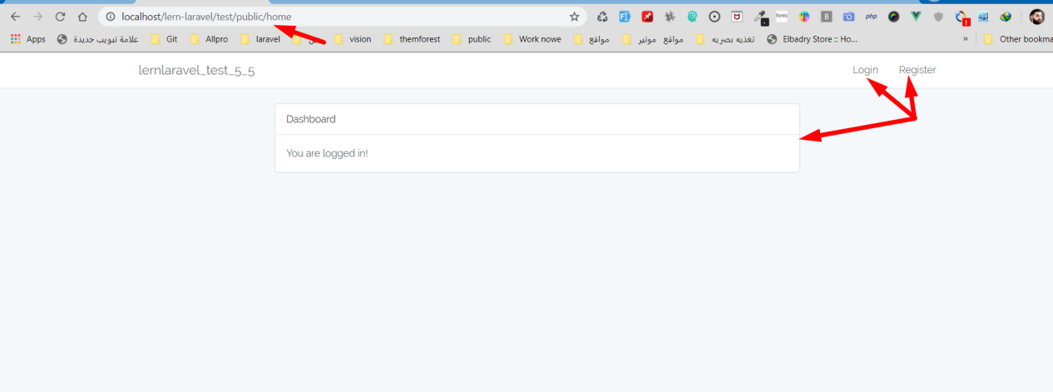

.......................................................................................................................................

1. ..............................................................................................................................…

#########################################################################

**المصادقه المتعدده Multi Authentication** ا

لمصادقة المتعددة multi authentication - مثال بسيط

اول حاجه عندى مسار معين لازم الى يشوفو يكون Admin ويكون عمل تسجيل دخول كا ادمن

Route::*get*('admin/path',function (){  
 return'<div class="alert alert-success">welcom to Admin (:</div>';  
  
});

عايز اتحقق انى الى يدخل على المسار ده يكون Admin ويكون مسجل الدخول

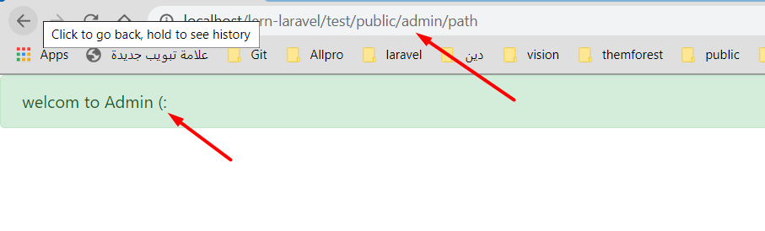

اول حاجه هتعملها انك تنشاء middleware

php artisan make:middleware Admin

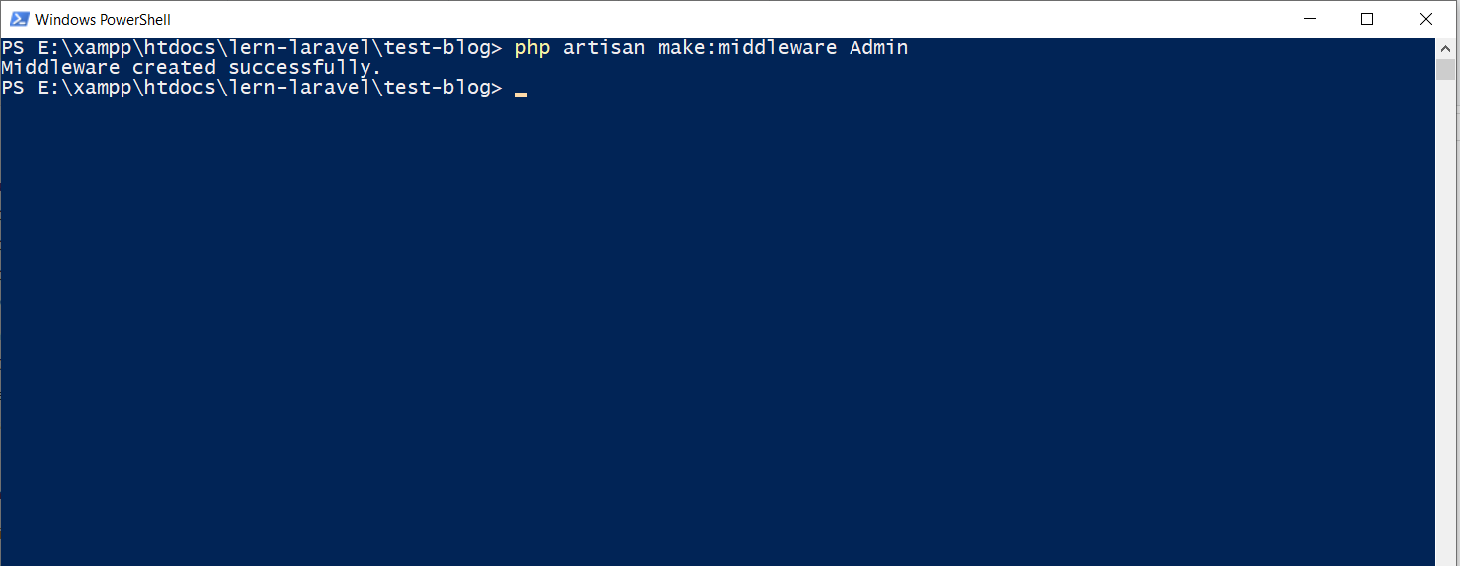

وبعد كده هعمل مديول كامل زى بتع ال user model Controller View file

وبعد ما انشاتهم تماما

هعمل فى الroute

Route::*get*('admin/path',function (){  
 return'<div class="alert alert-success">welcom to Admin (:</div>';  
 })->middleware('AuthAdmin:webadmin');  
  
Route::*get*('admin/login','AdminController@login_get');  
Route::*post*('admin/login','AdminController@login_post');

وده هيكون محتوى ال AdminController

<?php  
use App\Admin;  
namespace App\Http\Controllers;  
use Auth;  
//use Illuminate\Http\Request;  
  
class AdminController extends Controller  
{  
 public function login_get (){  
 return view ('login_admin');  
 }  
  
  
 public function login_post (){  
 //return request();  
 $remember = request()->has('remember')?true:false;  
 if (Auth::*guard*('webadmin')->attempt(['password'=>request('password'),'email'=>request('email')],$remember)){  
  
 return redirect('admin/path');  
 session()->flash('success','exist Error in password or email');  
  
 }else{  
 session()->flash('erorr','exist Error in password or email');  
 return back();  
 }  
 }  
  
  
  
  
}

وده ال model عا مل زى ال user بى الظبط

<?php  
  
namespace App;  
  
use Illuminate\Notifications\Notifiable;  
use Illuminate\Foundation\Auth\User as Authenticatable;  
  
class Admin extends *Authenticatable*{  
 use Notifiable;  
  
 */**  
 * The attributes that are mass assignable.  
 *  
 \** ***@var*** *array  
 */* protected $fillable = [  
 'name', 'email', 'password',  
 ];  
  
 */**  
 * The attributes that should be hidden for arrays.  
 *  
 \** ***@var*** *array  
 */* protected $hidden = [  
 'password', 'remember_token',  
 ];  
   
}

وده ال And migration file

<?php  
  
use Illuminate\Support\Facades\Schema;  
use Illuminate\Database\Schema\Blueprint;  
use Illuminate\Database\Migrations\Migration;  
  
class CreateAdminsTable extends Migration  
{  
 */**  
 * Run the migrations.  
 *  
 \** ***@return*** *void  
 */* public function up()  
 {  
 Schema::create('admins', function (Blueprint $table) {  
 $table->increments('id');  
 $table->string('name');  
 $table->string('email')->unique();  
 $table->string('password');  
 $table->rememberToken();  
 $table->timestamps();  
 });  
 }  
  
 */**  
 * Reverse the migrations.  
 *  
 \** ***@return*** *void  
 */* public function down()  
 {  
 Schema::dropIfExists('admins');  
 }  
}

وده ال middleware وكودها

<?php  
  
namespace App\Http\Middleware;  
  
use Closure;  
use Illuminate\Support\Facades\Auth;  
  
class Admin  
{  
 */**  
 * Handle an incoming request.  
 *  
 \** ***@param*** *\Illuminate\Http\Request $request  
 \** ***@param*** *\Closure $next  
 \** ***@return*** *mixed  
 */* public function handle($request, Closure $next, $guard = null)  
 {  
 if (!Auth::guard($guard)->check()) {  
 return redirect('/admin/path');  
 }  
  
 return $next($request);  
 }  
}

وده قبل ما انسى اجهز الform والمسار بتعها

@extends('layouts.app')  
<div class="container"> @include('layout.message')</div>  
  
@section('content')  
  
 <div class="container">  
 <div class="row">  
 <div class="col-md-8 col-md-offset-2">  
 <div class="panel panel-default">  
 <div class="panel-heading">Login</div>  
  
 <div class="panel-body">  
 <form class="form-horizontal" method="POST" action="{{ url('admin/login') }}">  
 {{ csrf_field() }}  
  
 <div class="form-group{{ $errors->has('email') ? ' has-error' : '' }}">  
 <label for="email" class="col-md-4 control-label">E-Mail Address</label>  
  
 <div class="col-md-6">  
 <input id="email" type="email" class="form-control" name="email" value="{{ old('email') }}" required autofocus>  
  
 @if ($errors->has('email'))  
 <span class="help-block">  
 <strong>{{ $errors->first('email') }}</strong>  
 </span>  
 @endif  
 </div>  
 </div>  
  
 <div class="form-group{{ $errors->has('password') ? ' has-error' : '' }}">  
 <label for="password" class="col-md-4 control-label">Password</label>  
  
 <div class="col-md-6">  
 <input id="password" type="password" class="form-control" name="password" required>  
  
 @if ($errors->has('password'))  
 <span class="help-block">  
 <strong>{{ $errors->first('password') }}</strong>  
 </span>  
 @endif  
 </div>  
 </div>  
  
 <div class="form-group">  
 <div class="col-md-6 col-md-offset-4">  
 <div class="checkbox">  
 <label>  
 <input type="checkbox" name="remember" {{ old('remember') ? 'checked' : '' }}> Remember Me  
 </label>  
 </div>  
 </div>  
 </div>  
  
 <div class="form-group">  
 <div class="col-md-8 col-md-offset-4">  
 <button type="submit" class="btn btn-primary">  
 Login  
 </button>  
  
 <a class="btn btn-link" href="{{ route('password.request') }}">  
 Forgot Your Password?  
 </a>  
 </div>  
 </div>  
 </form>  
 </div>  
 </div>  
 </div>  
 </div>  
</div>  
@endsection

وده الKernel .php

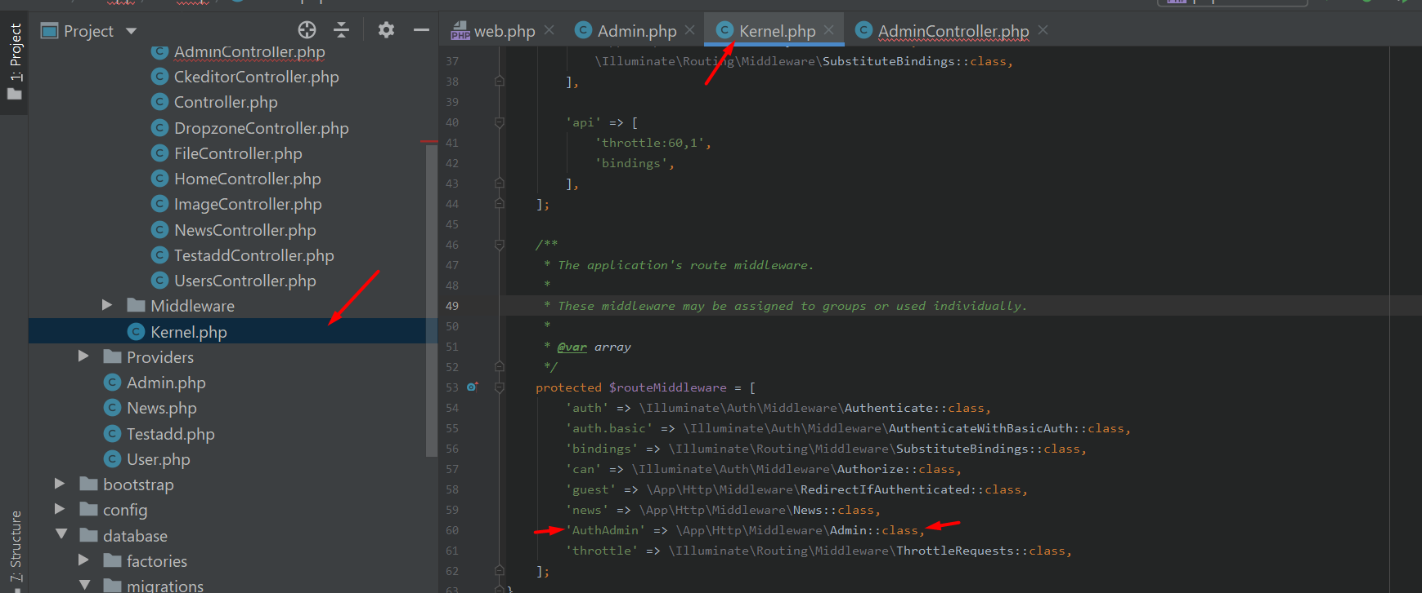

'AuthAdmin' => \App\Http\Middleware\Admin::class,

وده الconfig

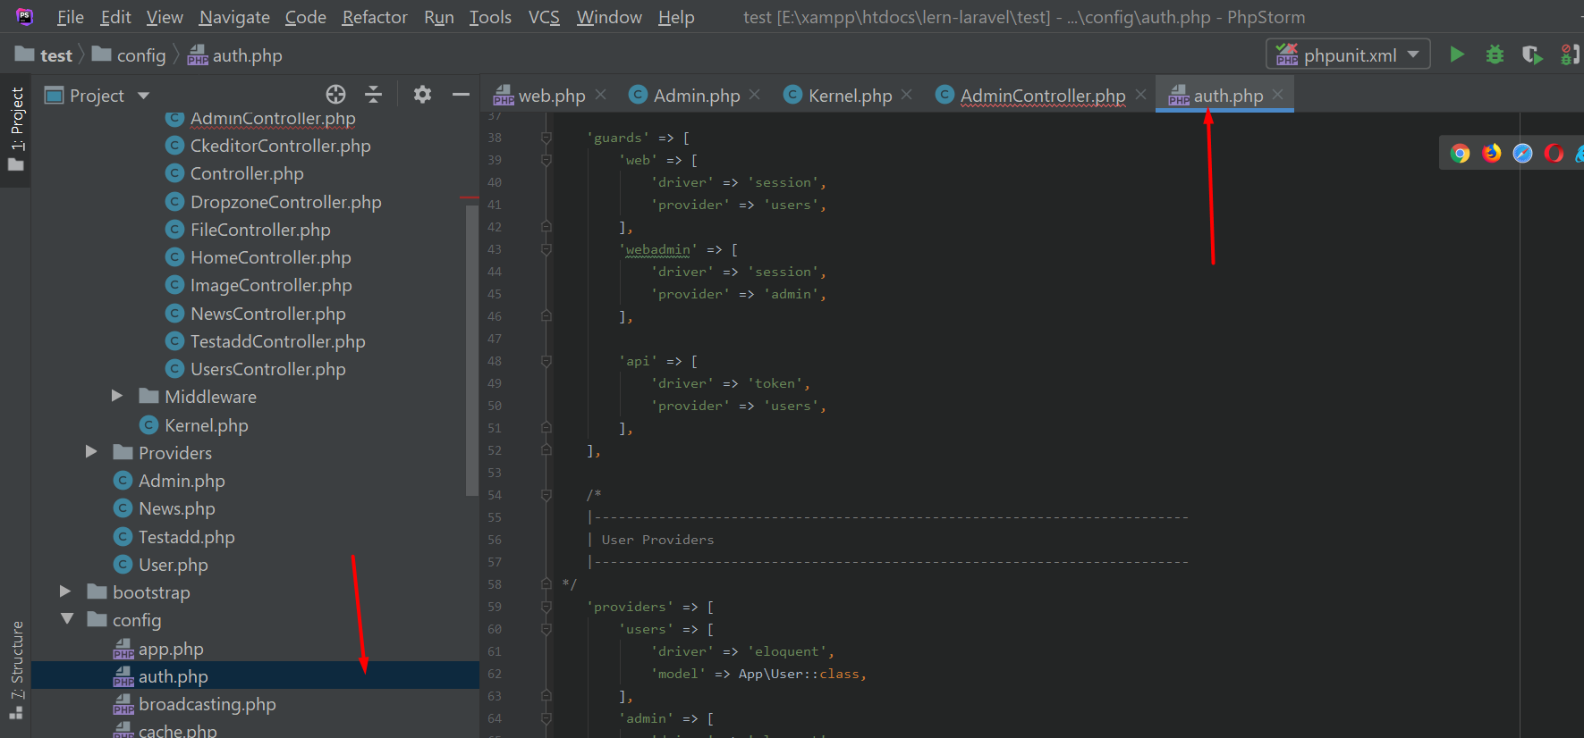

'guards' => [  
 'web' => [  
 'driver' => 'session',  
 'provider' => 'users',  
 ],  
 'webadmin' => [  
 'driver' => 'session',  
 'provider' => 'admin',  
 ],  
  
 'api' => [  
 'driver' => 'token',  
 'provider' => 'users',  
 ],  
 ],  
  
 /*  
 |--------------------------------------------------------------------------  
 | User Providers  
 |--------------------------------------------------------------------------  
*/  
 'providers' => [  
 'users' => [  
 'driver' => 'eloquent',  
 'model' => App\User::class,  
 ],  
 'admin' => [  
 'driver' => 'eloquent',  
 'model' => App\Admin::class,  
 ],  
  
 ],

###################################################################

###################################################################

1. ..............................................................................................................................…

#########################################################################

**طريقه عمل manual/logout** ا

#########################################################################

الفكره بى كل بساطه هتكون كاالتالى يا سيدى لى محتاجه

Route

Link سواء form او a tag

**Function تول فيها ()->auth()logout**

ادى ال Route

Route::*post*('manual/logout','UsersController@logout_manual');

وادى ال blade fil

<li>  
<form class="" action="{{url('manual/logout')}}" method="post">  
{{ csrf_field() }}  
<button type="submit" name="logout">Logout</button>  
</form>  
</li>

وادى الfunction الى فى الcontroller

تبص زى ما انت شايف انه سهله وشرحه نفسها مش محتاجه شرح بس هصلى العصر برضو واجى اشرحه باسلوب بسيط برضو (:

public function logout_manual(){  
 auth()->logout();  
 session()->flash('success', 'Some goodbye message');  
 return redirect('/login');  
 }

ولم يكون فيه uard كل الاختلف لو عايز اخصص guard معين بعد ال auth هعمل

auth()->guard('webadmin')->logout();

وده شكل مختلف للlogout من خلال route مش من خلال controller

Route::*post*('admin/logout',function (){  
 auth()->guard('webadmin')->logout();  
 return redirect('admin/login');  
  
});

.......................................................................................................................................

بس كل الى محتاجه انت فى الحاله دى لينك يوديك على المسار ده لو فى حاله الpost هيكون بى الشكل ده

ده بيكون ال route

Route::*post*('admin/logout',function (){  
 auth()->guard('webadmin')->logout();  
 return redirect('admin/login');  
  
});

وده بيكون ال blade file

<form class="" action="{{url('admin/logout')}}" method="post">  
 {{ csrf_field() }}  
 <button type="submit" name="logout" class="btn btn-danger">Logout for Admin</button>  
 </form>

.......................................................................................................................................

و فى حاله الget هيكون بى الشكل التالى

ده ال route

Route::*get*('admin/logout',function (){  
  
 auth()->guard('webadmin')->logout();  
 return redirect('admin/login');  
});

وده ال blade ال btn

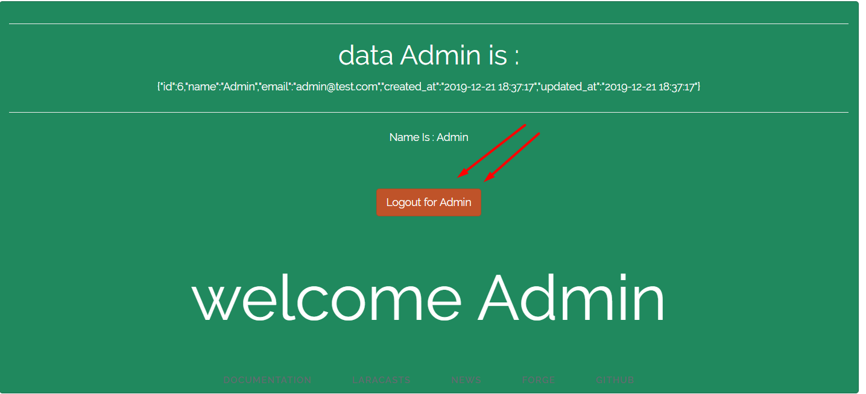

<a href="logout" target="_self">  
<button type="submit" name="logout" class="btn btn-danger">Logout for Admin</button>  
</a>

وبى كل اختصار الlogout

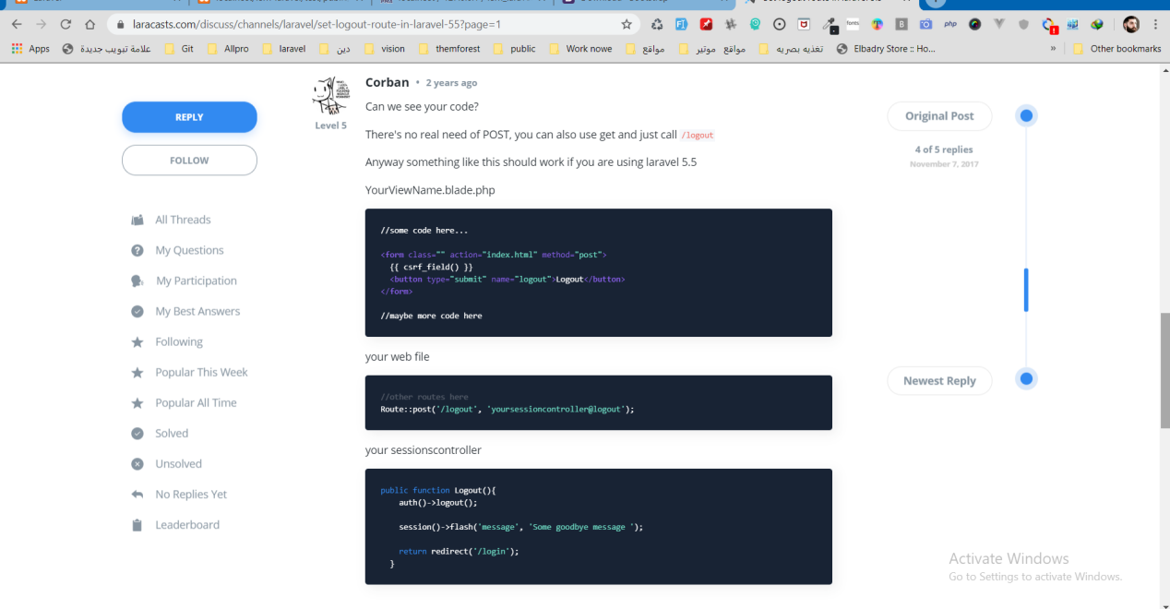

المقال ده جميل ومفيد جدااااااااااااااااااااااااااااااااااااااااااااا وفيه اكتر من طريقه

<https://laracasts.com/discuss/channels/laravel/set-logout-route-in-laravel-55?page=1>

بس كده هيحولنى على طول لى الadmin/login

وشكرا

الباقى فى ملف تانى ان شاء الله

1. ..............................................................................................................................…

#########################################################################

**طريقه come manual/logout** ا

#########################################################################الامر الى بينشاو

php artisan make:command TestCommands

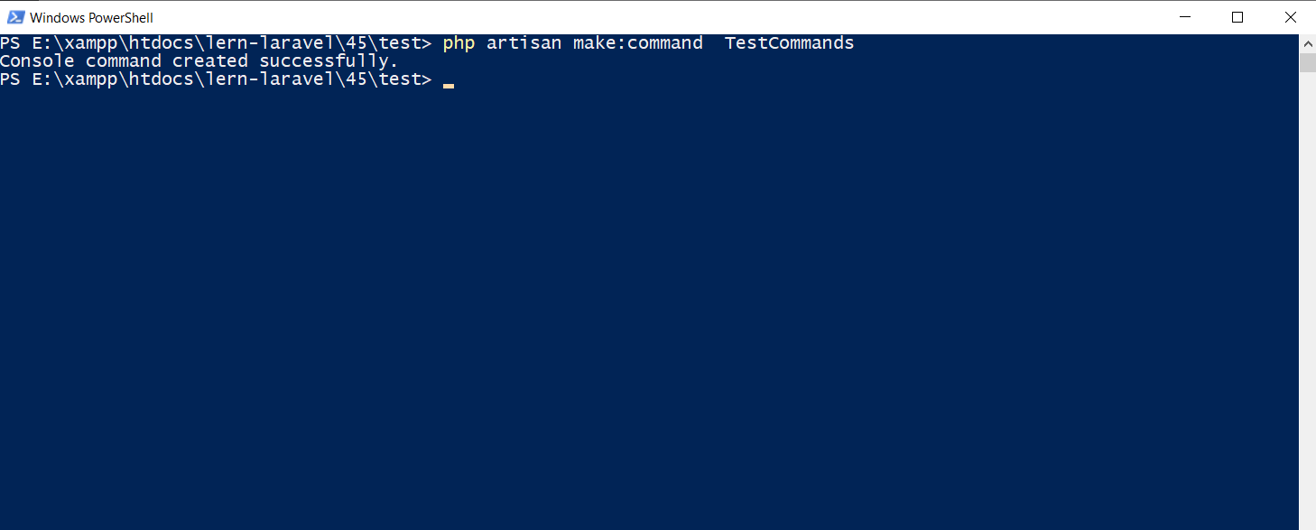

هيتنشاء فى المكان ده

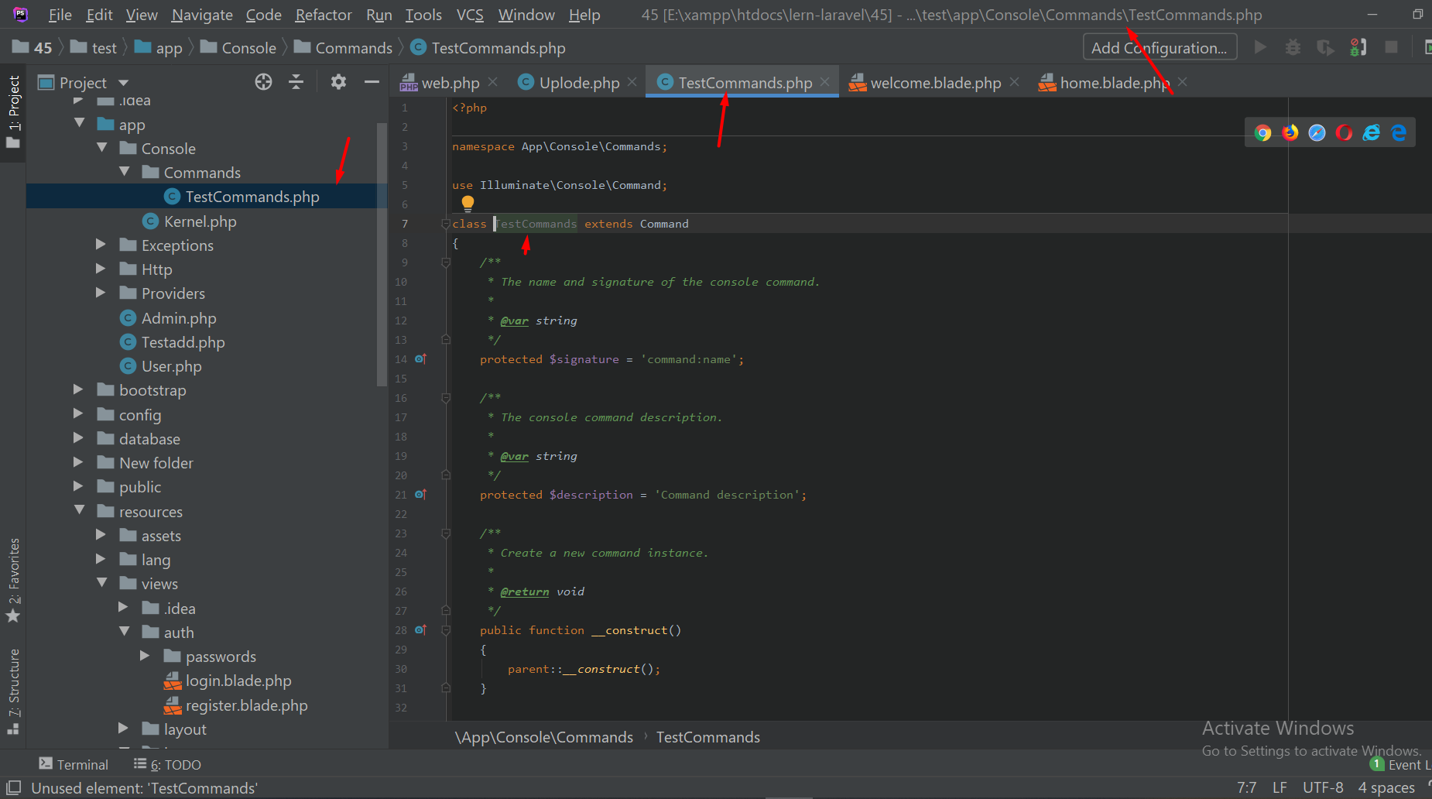

وجيت عملت php artisan ........هتلقيه موجود عند بى الوصف بتعه

مجرد بتكتب فى الfunction

// make:model  
protected $signature = 'myproject:refresh';

دة كده اسم الامر زى كده make:controller view:clear .......وهاكذا يعنى

protected $description = 'htis custom Commend Can Be Refresh My Project';

وصف ال الكمند الامر الى هيظهر لما تعملphp artisan الى بيظهر معاك فى ال تيرمنال

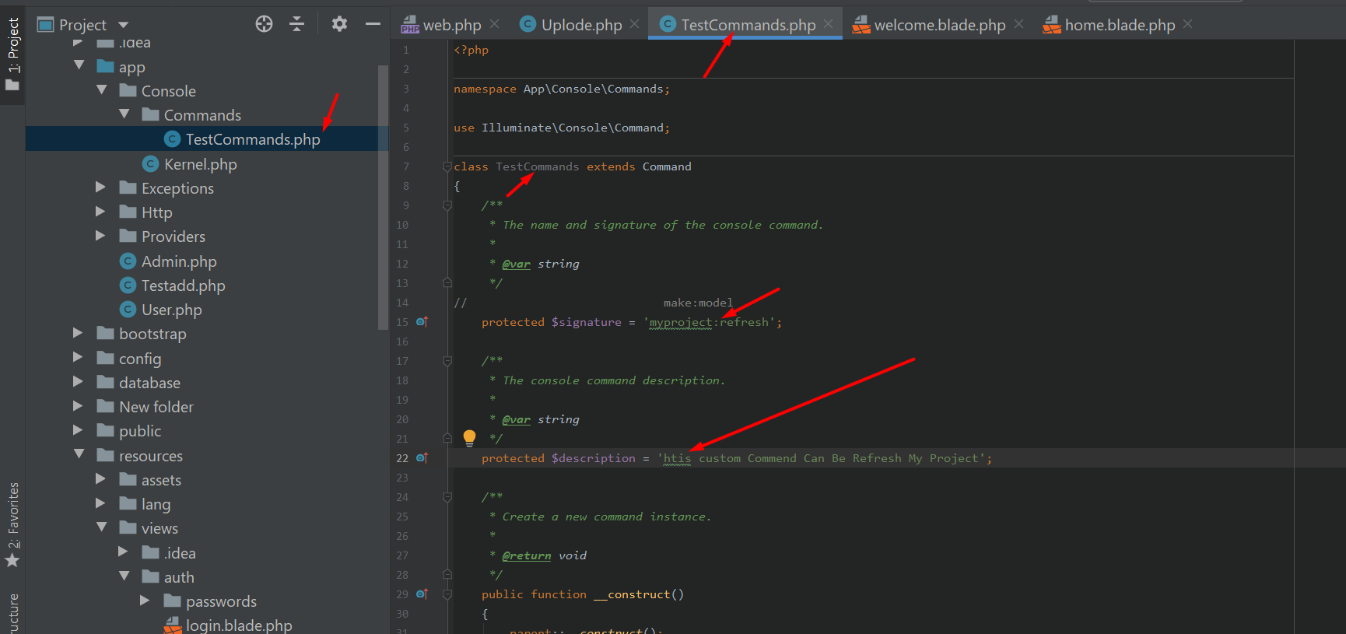

بعد ما عملته كده وعملت php artisan

............هتلقيه موجود مع الاوامر بى الشكل ده 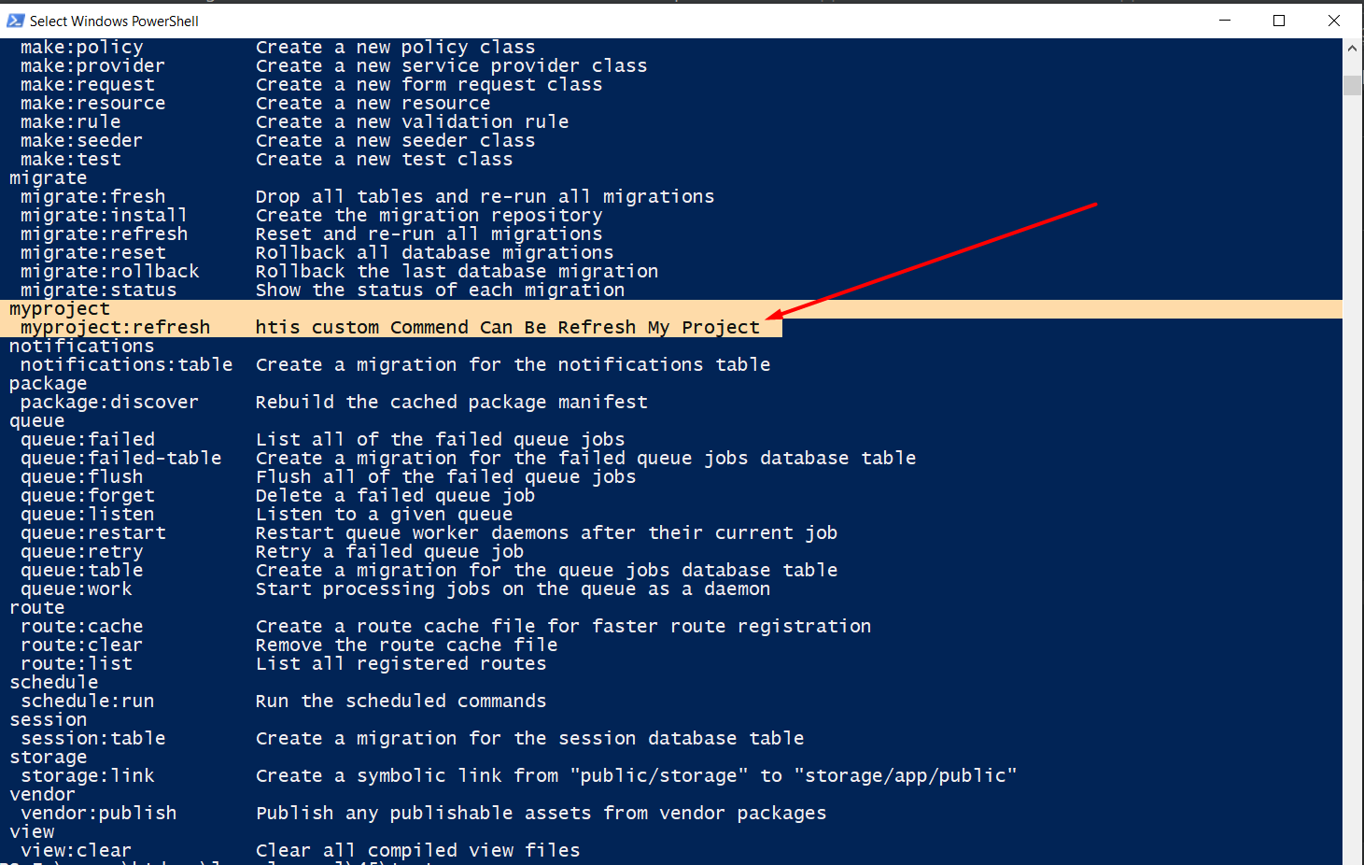

تعالى بقى بص معايه هنا هتلقى انى هو بينفذ كل العمليات فى صمت يعنى هتلقى حتى مسح وعملfresh للdatapase عادى جدااااااااا لاانى هو محطوط من ضمن ال اوامر

طيب تعالى كده نعمل تجربه عمليه على ارض الواقع :) وهنضيف بيانات فى الجدول وهنشوفه وبعد ما ننفذ الامر هنشوف فعل عملfresh لل داتابيز وال لا تعالى نشوف

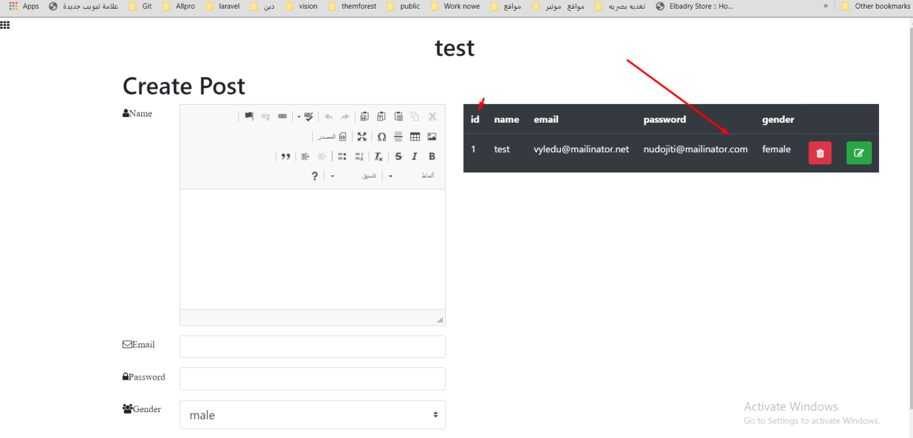

وده بعد ما نفذات الامر وده الاوامل الى فى الامر اسم والوظيفه

بتعمل اول حاجه Artisan ::call(‘name’:’jope’)……………….ال

public function handle()  
{  
 Artisan::*call*('migrate:fresh');  
 Artisan::*call*('view:clear');  
 Artisan::*call*('cache:clear');  
 Artisan::*call*('config:clear');  
 Artisan::*call*('migrate:fresh');  
}

وده بعد الامر بى الفعل نفذ كل الاوامر فى امر واحد انا انشاتو الى هو

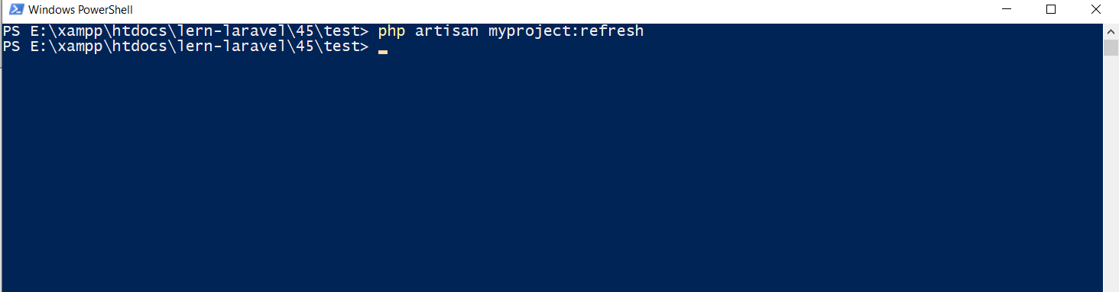

php artisan myproject:refresh

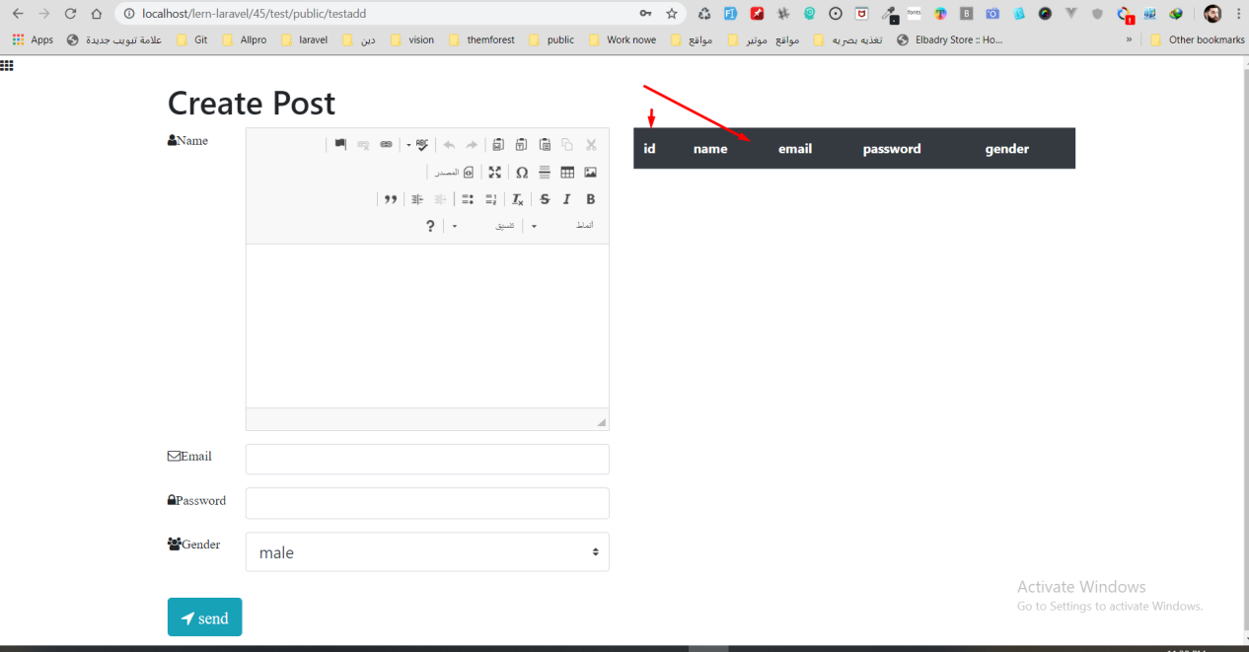

###################################################################

###################################################################

###################################################################

###################################################################

###################################################################

###################################################################

MS

########################################################################

خطوه 1 واحد ......................

# تطبيق كامل CURD

# وطريقه ارسال اميل او استرجاع الحسابد

########################################################################

1. اول حاجه اعمل الرابط الget الى هظهر عليه الصفحه